

**Мұғалжар ауданының Аққемер, Ащысай, Батпақкөл, Еңбек, Қ. Жұбанов атындағы, Құмсай ауылдық округтері және Қандыағаш қаласы бойынша 2025-2029 жылдарға жайылымдарды басқару және оларды пайдалану жөніндегі жоспарын бекіту туралы**

Ақтөбе облысы Мұғалжар аудандық мәслихатының 2025 жылғы 16 шілдедегі № 421 шешімі

      Қазақстан Республикасының "Қазақстан Республикасының Жер кодексінің" 15 бабының 1 тармағының 2-1) тармақшасына және Қазақстан Республикасының "Қазақстан Республикасындағы жергілікті мемлекеттік басқару және өзін-өзі басқару" Заңының 6 бабына сәйкес, Мұғалжар аудандық мәслихаты ШЕШІМ ҚАБЫЛДАДЫ:

      1. Мұғалжар ауданының Аққемер, Ащысай, Батпақкөл, Еңбек, Қ. Жұбанов атындағы, Құмсай ауылдық округтері және Қандыағаш қаласы бойынша 2025-2029 жылдарға жайылымдарды басқару және оларды пайдалану жөніндегі жоспары, осы шешімнің 1, 2, 3, 4, 5, 6, 7 қосымшаларына сәйкес бекітілсін.

      2. Осы шешім оның алғашқы ресми жарияланған күнінен кейін күнтізбелік он күн өткен соң қолданысқа енгізіледі.

|  |  |
| --- | --- |
| *Мұғалжар аудандық*  *мәслихатының төрағасы* | *К. Ермағамбетов* |

|  |  |
| --- | --- |
|  | Мұғалжар аудандық  мәслихатының 2025 жылғы  16 шілдедегі № 421 шешіміне  1 қосымша |

**Қандыағаш қаласында жайылымдарды басқару және оларды пайдалану жөніндегі 2025-2029 жылдарға арналған жоспар**

      Осы жайылымдарды басқару және оларды пайдалану жөніндегі жоспар (бұдан әрі-жоспар) "Жайылымдар туралы" Қазақстан Республикасы Заңының 6 – бабының 4-1) тармақшасына (бұдан әрі-Заң), "Мемлекеттік статистика туралы" Қазақстан Республикасы Заңының 16-бабы 3-тармағының 2) тармақшасына, Қазақстан Республикасы Ауыл шаруашылығы министрінің 29 шілдедегі бұйрығына сәйкес әзірленді 2024 жылғы № 263 "Жайылымдарды басқару және оларды пайдалану жөніндегі үлгілік жоспарды бекіту туралы" (Нормативтік құқықтық актілерді мемлекеттік тіркеу тізілімінде № 34831 болып тіркелген).

      Жоспар жайылымдарды ұтымды пайдалану, жемшөпке қажеттілікті тұрақты қамтамасыз ету және жайылымдардың тозуы процестерін болғызбау мақсатында қабылданады.

      Жоспарды әзірлеген кезде мыналар ескеріледі:

      1) осы Жоспарға 1-қосымшаға сәйкес нысан бойынша өңірдің жер балансының және мемлекеттік жер кадастрының ақпараттық жүйесінің деректері.

      2) осы Жоспарға 2-қосымшаға сәйкес нысан бойынша жайылымдарды геоботаникалық зерттеп-қарау мәліметтері.

      3) Қазақстан Республикасы Ауыл шаруашылығы министрінің 2020 жылғы 3 ақпандағы № 35 бұйрығымен (Нормативтік құқықтық актілерді мемлекеттік тіркеу тізілімінде № 19987 болып тіркелген) бекітілген Мал қорымдарының (биотермиялық шұңқырлардың) тізілімін жүргізу қағидаларына сәйкес қалыптастырылған мал қорымдары (биометриялық шұңқырлар) туралы мәліметтер;

      4) осы Жоспарға 3-қосымшаға сәйкес нысан бойынша жайылымдық инфрақұрылым объектілері туралы және ауыл шаруашылығы жануарларын айдап өтуге арналған сервитуттар туралы мәліметтер.

      5) осы Жоспарға 4-қосымшаның 1-кестесіне сәйкес нысан бойынша ауыл шаруашылығы жануарларының иелерін көрсете отырып, оларды сәйкестендіру дерекқорынан алынған ауыл шаруашылығы жануарлары басының саны туралы деректер;

      6) осы Жоспарға 4-қосымшаның 2-кестесіне сәйкес нысан бойынша ауыл шаруашылығы жануарларының түрлері мен жыныстық жас топтары бойынша қалыптастырылған үйірлердің, отарлардың, табындардың саны туралы деректер.

      7) осы Жоспарға 4-қосымшаның 3-кестесіне сәйкес нысан бойынша шалғайдағы жайылымдарда жаю үшін ауыл шаруашылығы жануарлары басының саны туралы мәліметтер.

      8) екпе және аридтік жайылымдарда, орман, су қорлары мен ерекше қорғалатын табиғи аумақтар жерлерінде ауыл шаруашылығы жануарларын жаю ерекшеліктері туралы деректер.

      9) осы Жоспарға 5-қосымшаға сәйкес нысан бойынша ұсынылатын жайылым айналымдарының схемалары;

      10) мал шаруашылығы және өсімдік шаруашылығы статистикасы бойынша ресми статистикалық ақпарат.

      Жоспарда мынадай қосымшалар қамтылған:

      1) әкімшілік-аумақтық бірлік аумағында жайылымдардың жер санаттары бөлінісінде орналасу схемасы (картасы), онда жайылымдардың шекаралары, алаңдары мен түрлері, оның ішінде шалғайдағы, маусымдық, құрғақ және екпе жайылымдар, жер учаскесіне құқық белгілейтін және сәйкестендіру құжаттарының негізінде олардың меншік иелері немесе жер пайдаланушылар туралы мәліметтер көрсетіледі;

      2) жеке ауладағы ауыл шаруашылығы жануарларын жаю бойынша халықтың мұқтаждығына арналған жайылымдар, оның ішінде қоғамдық жайылымдар белгіленген схема (карта), онда жеке ауладағы ауыл шаруашылығы жануарларын жаю бойынша халықтың мұқтаждығына арналған жайылымдардың, оның ішінде қоғамдық жайылымдардың шекаралары мен алаңдары көрсетіледі;

      3) ұсынылатын жайылым айналымдарының схемалары көрсетілген схема (карта), онда жайылымдарды геоботаникалық зерттеп-қарау негізінде ұсынылатын жайылым айналымдарының схемалары көрсетіледі;

      4) ауыл шаруашылығы жануарларын айдауға арналған сервитуттар, мал айдайтын трассалар және жайылымдық инфрақұрылымның өзге де объектілері, сондай-ақ мал қорымдары (биометриялық шұңқырлар) белгіленетін схема (карта), онда ауыл шаруашылығы жануарларын айдауға арналған сервитуттар, мал айдайтын трассалар, жайылымдық инфрақұрылым объектілері, мал қорымдарының (биометриялық шұңқырлардың) орналасқан жері көрсетіледі;

      5) жайылымды пайдаланушыларға жер пайдалануға берілуі мүмкін жайылымдар белгіленген схема (карта).

      6) халықтың жеке ауласындағы ауыл шаруашылығы жануарларын жаю жөніндегі мұқтаждықтарын қанағаттандыру мақсатында резервке алынуға жататын жайылымдарды белгілейтін схема (карта), онда жеке ауланың ауыл шаруашылығы жануарларын жаю жөніндегі халықтың мұқтаждықтарын қанағаттандыру мақсатында резервке алынуға жататын жайылымдардың шекаралары мен алаңдары көрсетіледі.

      7) суды тұтыну нормасына сәйкес жасалған су көздеріне (көлдерге, өзендерге, тоғандарға, қазандарға, суару немесе суландыру каналдарына, құбырлы немесе шахта құдықтарына) қол жеткізу схемасы, онда жануарлардың су көздеріне қарай жүріп-тұру маршруттары көрсетіледі.

      8) ауыл шаруашылығы жануарларының басын шалғайдағы жайылымдарға орналастыру схемасы, онда ауыл шаруашылығы жануарларының басын орналастыруға арналған шалғайдағы жайылымдардың шекаралары мен алаңдары көрсетіледі;

      9) ауылдық округке кіретін ауылдық елді мекендер арасында жайылымдарды жобалық бөлу (қайта бөлу), онда жайылымдармен қамтамасыз етілмеген жеке және заңды тұлғалардың ауыл шаруашылығы жануарларының басы үшін ауылдық округтің ауылдық елді мекендері арасында жайылымдарды бөлу (қайта бөлу) схемасы көрсетіледі;

      10) тиісті әкімшілік-аумақтық бірлікте жайылымдарды ұтымды пайдалану үшін қажетті талаптар:

      "Жайылымдардың жалпы алаңына түсетін жүктеменің шекті рұқсат етілетін нормасын бекіту туралы" Қазақстан Республикасы Ауыл шаруашылығы министрінің 2015 жылғы 14 сәуірдегі № 3-3/332 бұйрығына (Нормативтік құқықтық актілерді мемлекеттік тіркеу тізілімінде № 11064 болып тіркелген) сәйкес жайылымдардың жалпы алаңына түсетін жүктеменің шекті рұқсат етілетін нормасын сақтау;

      жайылым айналымын және суды пайдалану көздерін ескере отырып жайылымдарды пайдалану;

      жайылым алаңдарын жекеленген өріс учаскелеріне бөлу;

      жайылым учаскелерін жыл маусымдары бойынша кеңістікте және уақытпен (маусым, жыл ішінде) кезектестіру;

      жайылым айналымы учаскелерінің бірін жайылымсыз және ауыл шаруашылығы жануарларынсыз жыл сайын қалдыру.

|  |  |
| --- | --- |
|  | Қандыағаш қаласында  жайылымдарды басқару және  оларды пайдалану жөніндегі  2025-2029 жылдарға арналған  жоспарға 1 қосымша |

**Өңірдің жер балансының және мемлекеттік жер кадастрының ақпараттық жүйесінің деректері**

      1-кесте. Қандыағаш қаласының жер санаттары бойынша жайылымдарды бөлу, гектар

|  |  |  |  |  |
| --- | --- | --- | --- | --- |
| Ауылдық округ атауы | Әкімшілік-аумақтық объектілер жіктеуішінің коды | Жерлің санаттары | | |
| ауыл шаруашылығы мақсатындағы | елді мекендердің | өнеркәсіп, көлік және өзге де ауыл шаруашылығы мақсатындағы емес |
| 1 | 2 | 3 | 4 | 5 |
| Қандыағаш қаласы | 154820000 | 0 | 11066 | 0 |

      кестенің жалғасы

|  |  |  |  |  |
| --- | --- | --- | --- | --- |
| Жерлің санаттары | | | | жерлер жиыны |
| ерекше қорғалатын табиғи аумақтардың | орман қорының | су қорының | босалқы жер |
| 6 | 7 | 8 | 9 | 10 |
| 0 | 0 | 0 | 0 | 11066 |

      Әкімшілік-аумақтық бөлініс бойынша Қандыағаш қаласында 1 қалалық елді мекен бар. Қандыағаш қаласы аумағының жалпы ауданы 11066 гектар. Санаттар бойынша жерлер: елді мекендердің жерлері – 11066 гектар болып бөлінеді. Ауыл шаруашылығы мақсатындағы жерлер, ерекше қорғалатын табиғи аумақтардың, орман қорының, су қорының жерлері, босалқы жер қоры жоқ.

      2-кесте. Елді мекеннің жайылымдарын бөлу, гектар

|  |  |  |  |  |
| --- | --- | --- | --- | --- |
| №  р/с | Ауылдық округ атауы | Әкімшілік-аумақтық объектілер жіктеуішінің коды | елді мекеннің атауы | Жайылымдардың жалпы алаңы, гектар |
| 1 | 2 | 3 | 4 | 5 |
|  | Қандыағаш қаласы | 154820000 | Қандыағаш | 10341 |

      Кестенің жалғасы

|  |  |  |  |  |  |
| --- | --- | --- | --- | --- | --- |
| Жайылым алаңы мен түрлері | | | | | |
| жеке ауладағы ауыл шаруашылығы жануарларын жаю бойынша халық мұқтажын қанағаттандыруға арналған, гектар | көпшілік пайдаланатын, мың гектар | шалғайдағы, гектар | маусымдық, гектар | аридтік, гектар | екпе жайылымдар, гектар |
| 6 | 7 | 8 | 9 | 10 | 11 |
| 10341 | 10341 | 0 | 0 | 0 | 0 |

      Қандыағаш қаласы аумағында шалғайдағы, маусымдық, аридтік және екпе жайылымдар жоқ. Қалада агроқұрылымдар жоқ.

      3-кесте. Жер учаскесіне құқық белгілейтін және сәйкестендіру құжаттары негізінде меншік иелері мен жер пайдаланушылар туралы мәліметтер

|  |  |  |  |  |
| --- | --- | --- | --- | --- |
| р/с № | Меншік иелерінің, жер пайдаланушылардың атауы | Бизнес сәйкестендіру нөмірі/жеке сәйкестендіру нөмірі | Жер учаскесінің кадастрлық нөмірі | Жайылымдар алаңы, мың гектар |
| 1 | 2 | 3 | 4 | 5 |

      Қала аумағындағы ауыл шаруашылығы жануарларының саны: ірі қара мал-1758; қой мен ешкі – 4022 және жылқы-450 бас.

      Қаланың жайылымдық жемшөптерінің қоректік коэффициенті 0,28 жем шөп бірлігіне дейін болады. Бұл 100 кг жайылымдық жемде табиғи ылғалдылықта 28-ге дейін жем бірлігі бар дегенді білдіреді. Жайылымдық жемшөптің осындай қоректік коэффициентімен тәулігіне: ірі қара мал -32 кг; ұсақ мал -6,4 кг; жылқы – 35,7 кг; жайылым кезеңінде 240 күн: ірі қара мал -7680 кг; ұсақ мал -1536 кг; жылқы - 8568 кг мал азығы қажет. Өнімділігі 1020 кг/га және жайылымдық жемнің коректік коэффициенті 0,28 жем. Мал жаю жүктемесі: ІҚМ-7,7; ұсақ мал-1,5 және жылқы-бір басына 8,4 гектар.

      4-кесте. Жайылымдарды бөлу

|  |  |  |  |  |  |
| --- | --- | --- | --- | --- | --- |
| № п/п | Қала атауы атауы | Әкімшілік-аумақтық объектілер жіктеуішінің коды | Елді мекен атауы | Ауыл шаруашылығы жануарлары үшін қажетті жайылым алаңы, гектар | |
| Ірі қара мал | Ұсақ мал |
| 1 | 2 | 3 | 4 | 5 | 6 |
|  | Қандыағаш | 154833000 | Қандыағаш | 13536 | 6033 |

      Кестенің жалғасы

|  |  |  |  |
| --- | --- | --- | --- |
| Ауыл шаруашылығы жануарлары үшін қажетті жайылым алаңы, гектар | | Көпшілік пайдаланатын жайылымдардың алаңы, гектар | Шалғайдағы жайылымдар алаңы, гектар |
| жылқылар | түйелер |
| 7 | 8 | 9 | 10 |
| 3780 | 0 | 10341 | 0 |

      Ауыл шаруашылығы жануарларын жаю үшін 23349 га қажет.

      Ірі қара мал – 1758; қой мен ешкі - 4022 және жылқы – 450 бас қоғамдық жайылымдарда жайылады, ауданы 10341 гектар, алыстағы жайылымдарда 0 Бас жайылады, ауданы 0 мың гектар.

      Қандыағаш қаласының қоғамдық жайылым алаңы жайылатын малға жайылымдық жемге деген қажеттілікті қамтамасыз етпейді. Қандыағаш қаласында жайылымдардың тапшылығы 13008 га құрады, осыған байланысты жайылымдық аумақтарды көрші елді мекендер арасында қайта бөлуді қарастыру қажет.

      5-кесте. Қажетті қосымша жайылымдар

|  |  |  |  |
| --- | --- | --- | --- |
| р/с № | Босалқы жерлерден қажет етілетін қосымша жайылымдар, мың гектар | Қосымша берілетін жайылымдар | |
| жайылым пайдаланушыларға жер пайдалануға берілуі мүмкін жайылымдар, мың гектар | жеке ауладағы ауыл шаруашылығы жануарларын жаю бойынша халық мұқтажын қанағаттандыру мақсатында резервке қойылуға тиіс жайылымдар, мың гектар |
| 1 | 2 | 3 | 4 |

|  |  |
| --- | --- |
|  | Қандыағаш қаласында  жайылымдарды басқару және  оларды пайдалану жөніндегі  2025-2029 жылдарға арналған  жоспарға 2 қосымша |

**Жайылымдарды геоботаникалық зерттеп-қарау мәліметтері**

|  |  |  |  |  |  |
| --- | --- | --- | --- | --- | --- |
| Табиғи азықтық алқаптардың жіктемесі бойынша және түсініксөз бойынша шифрлар, күні | Контурлар мен сипаттамалар нөмірі (жақша ішінде) | Табиғи азықтық алқаптар типтерінің (айырмаларының, түрлендірулерінің) жер бедеріне топыраққа байланыстырылған атауы. Басқа жерлер мен алқаптардың атауы | Алқап түрі | Контурдағы пайыздық қатынас | Алаңы, мың гектар |
| 1 | 2 | 3 | 4 | 5 | 6 |
| Қандыағаш қаласы | 14, 12, 172, 144, 52, | Селеулі- бетегелі -әртүрлі шөптер және жусанды, бұталы өсімдіктері бар дала жайылымдары | Жазық жайылымдар мен шабындықтар | Селеулі –бетегелі – 60%  Әртүрлі шөптер –40% | 10,3 |

      кестенің жалғасы

|  |  |  |  |  |  |  |  |
| --- | --- | --- | --- | --- | --- | --- | --- |
| Заманауи пайдаланылуы | Жалпы түсімділік, гектарына центнерден (зерттеп-қарау жылы) | Орташа жыл ішінде желінетін өсімдіктердің түсімділігі: құрғақ массаның гектарына центнерден, азық бірлігінің гектарына центнерден, қорытылатын протеиннің гектарына килограмм | | | | | |
| маусымдар бойынша жайылымдық азық | | | | | |
| шабындық | шабылатын жайылым | көктем | жаз | күз | қыс |
| 7 | 8 | 9 | 10 | 11 | 12 | 13 | 14 |
| Жыл бойы | 10,5 | - | - | 8,8 | 9,3 | 10,1 | 5,1 |

      Кестенің жалғасы

|  |  |  |  |
| --- | --- | --- | --- |
| Контур бойынша есептелген түсімділік: құрғақ массаның гектарына центнерден (алымы), азық бірлігінің гектарына центнерден (бөлгіш) | Контур бойынша азық қоры құрғақ массаның гектарына центнерден (алымы), азық бірлігінің гектарына центнерден (бөлгіш) | Дақылдық-техникалық жай-күй, дәрілік өсімдіктердің баржоғы | Пайдалану бойынша ұсыныстар, малдың түрі. Жақсарту жөнінде ұсынылған шаралар |
| 15 | 16 | 17 | 18 |
| 8,3  2324 | 85830  24032 | қанағаттанарлық | Ұсақ және ірі қара мал және жылқы үшін учаскелерді ауыстырып қолдау |

**Жайылымдарды** **геоботаникалық** **зерттеу** **мәліметтері**

      Географиялық орналасуы

      Қандыағаш - Қазақстанның Ақтөбе облысы Мұғалжар ауданындағы қала. Мұғалжар ауданының аудан орталығы. Ақтөбе қаласынан оңтүстікке қарай 95 шақырым жерде орналасқан.

      Климаты

      Ауылдық округтің климаты құрғақ дала аймағына жатады, қысы ұзақ қатал, қысқа ыстық жазда, қыс пен жаздың температурасының күрт қарама-қайшылықтарымен, жылдық жауын-шашынның аздығымен, құрғақшылықпен сипатталады.

      Топырақ

      Топырақ негізінен қоңыр және қызыл қоңыр, гумусы аз. Геоботаникалық зерттеу нәтижесінде жайылымдардың мынадай түрлері анықталды: әртүрлі, селеулі-бетегелі жусанды және бетегелі-жусанды, тобылғы-қараған бұталы өсімдіктер. Шөптерде: жусан, бұйырғын, тасбұйырғын, күйреуік, изен, шөгінді, блюграсс, бетеге, камфоросма, қауырсынды шөп, екпе шөп, ши, тамарикс, шабындық, көкпек, бидай шөптері, вострец, астрагал, тобылғы, қараған, шабындық кездеседі. Ауылдық округ жайылымдарының жалпы проективті жабыны жалпы алаңның 60% құрайды. Қыша, квиноа, адыраспан, ошаған, сафора сияқты шөптердің 3% - от улы және зиянды өсімдіктердің болуы. Бұл жайылымдардың потенциалды өнімділігі табиғи ылғалдылықта 10,5 ц/га дейін болды.

      Мал қорымдары (биометриялық шұңқырлар) туралы мәліметтер

      Қалада бір мал қорымы бар.

|  |  |
| --- | --- |
|  | Қандыағаш қаласында  жайылымдарды басқару және  оларды пайдалану жөніндегі  2025-2029 жылдарға арналған  жоспарға 3 қосымша |

**Жайылымдық инфрақұрылым объектілері туралы және ауыл шаруашылығы жануарларын айдап өтуге арналған сервитуттар туралы мәліметтер**

|  |  |  |  |  |  |
| --- | --- | --- | --- | --- | --- |
| р/с№ | Жайылымдық инфрақұрылым объектілері | Жұмыс істеп тұрған жайылымдық инфрақұрылым объектілерінің саны, бірлік | Құрылысты (реконструкцияны) талап ететін, бірліктер | Ұзындығы, километр | Алаңы, мың шаршы метр |
| 1 | 2 | 3 | 4 | 5 | 6 |
| 1. | Суландыру құрылысжайлары (ұңғымалар, құбырлы және шахталы құдықтар, апандар) |  |  |  |  |
| 2. | Құрылысжайлар, көпірлер, жолдар |  |  |  |  |
| 3. | Мал айдайтын жолдар, малды аялдатуға арналған алаңдар мен суат алаңдары |  |  |  |  |
| 4. | Қойларды тоғытуға арналған ыдыстар, қоралар және қоршалған жерлер, жайылымдардың қоршаулары, шарбақтар (оның ішінде электрлі шарбақтар), ауыл шаруашылығы жануарларын қоршап-бөлшектеп жаюға арналған қашалар |  |  |  |  |
| 5. | Ауыл шаруашылығы жануарларын ветеринариялық емдеуге арналған өткелектер |  |  |  |  |
| 6. | Электр және жылу энергиясымен қамтамасыз етуге арналған құрылысжайлар мен объектілер, жаңартылатын және баламалы энергия көздері пайдаланылатын объектілер |  |  |  |  |
| 7. | Сумен жабдықтау объектілері және тіршілікті қамтамасыз етудің басқа да түрлері, персоналдың маусымдық тұруына арналған құрылысжайлар және жайылымдарды күтіп-ұстау мен пайдалану үшін қажетті өзге де мүлік |  |  |  |  |

|  |  |
| --- | --- |
|  | Қандыағаш қаласында  жайылымдарды басқару және  оларды пайдалану жөніндегі  2025-2029 жылдарға арналған  жоспарға 4 қосымша |

      1 –кесте. Ауыл шаруашылығы жануарларының иелерін көрсете отырып, олардың саны туралы деректер

|  |  |  |  |  |
| --- | --- | --- | --- | --- |
| р/с № | Әкімшілік-аумақтық объектілердің жіктеуіші бойынша кенттің, ауылдың, ауылдық округтің коды | Кенттің, ауылдың, ауылдық округтің атауы | Иесінің типі | Иесінің бизнес сәйкестендіру нөмірі/ жеке сәйкестендіру нөмірі |
| 1 | 2 | 3 | 4 | 5 |
| 1 |  |  |  |  |

      Кестенің жалғасы

|  |  |  |  |  |
| --- | --- | --- | --- | --- |
| Жеке тұлғалардың аты, әкесінің аты (бар болса), тегі немесе заңды тұлғалардың атауы | Мал басының саны, бас | | | |
| Ірі қара мал | Ұсақ мал | жылқылар | түйелер |
| 6 | 7 | 8 | 9 | 10 |
|  |  |  |  |  |

      2-кесте. Ауыл шаруашылығы жануарларының түрлері мен жыныстық жас топтары бойынша қалыптастырылған үйірлердің, отарлардың, табындардың саны туралы деректер

|  |  |  |  |  |  |  |
| --- | --- | --- | --- | --- | --- | --- |
| № п/п | Әкімшілік-аумақтық объектілердің жіктеуіші бойынша кенттің, ауылдың, ауылдық округтің коды | Кенттің, ауылдың, ауылдық округтің атауы | Үйірлердің, отарлардың, табындардың саны | | | |
| Ірі қара мал | | | |
| бұқалар | сиырлар | қашарлар | бұқашықтар |
| 1 | 2 | 3 | 4 | 5 | 6 | 7 |
|  | Итого: | Қандыағаш | 0 | 11 | 0 | 0 |

      Кестенің жалғасы

|  |  |  |  |  |  |  |
| --- | --- | --- | --- | --- | --- | --- |
| Үйірлердің, отарлардың, табындардың саны | | | | | | |
| Ұсақ мал | | | Жылқылар | | Түйелер | |
| қойлар және ешкілер | төл (тоқтылар, шыбыштар) | төл (еркек тоқтылар , текешіктер) | айғырлар, биелер | төл | түйелер | төл |
| 8 | 9 | 10 | 11 | 12 | 13 | 14 |
| 7 | 0 | 0 | 3 | 0 | 0 | 0 |

      3- кесте. Шалғайдағы жайылымдарда жаю үшін ауыл шаруашылығы жануарлары басының саны туралы мәліметтер

|  |  |  |  |  |  |  |
| --- | --- | --- | --- | --- | --- | --- |
| р/с № | Әкімшілік-аумақтық объектілердің жіктеуіші бойынша кенттің, ауылдың, ауылдық округтің коды | Кенттің, ауылдың, ауылдық округтің атауы | Численность поголовья, голов | | | |
| Ірі қара мал | | Ұсақ мал | |
| жеке ауладағы | ауыл шаруашылығы тауарын өндірушілер | жеке ауладағы | ауыл шаруашылығы тауарын өндірушілер |
| 1 | 2 | 3 | 4 | 5 | 6 | 7 |
|  | Итого: |  |  |  |  |  |

      Кестенің жалғасы

|  |  |  |  |
| --- | --- | --- | --- |
| Численность поголовья, голов | | | |
| Жылқылар | | Түйелер | |
| жеке ауладағы | ауыл шаруашылығы тауарын өндірушілер | жеке ауладағы | ауыл шаруашылығы тауарын өндірушілер |
| 8 | 9 | 10 | 11 |
|  |  |  |  |

**Екпе және құрғақ жайылымдарда, орман, су қорлары жерлерінде және ерекше қорғалатын табиғи аумақтарда ауыл шаруашылығы жануарларын жаюдың ерекшеліктері туралы деректер**

      Екпе жайылымдар мен аридтік жайылымдарда ауылшаруашылық жануарларын жаю әртүрлі факторлармен, соның ішінде өсімдік жамылғысының түрімен, қоршаған орта жағдайларымен және басқару әдістерімен ерекшеленеді. Өсімдік жамылғысы адам қалыптастыратын екпе жайылымдарда жайылым көбінесе бақыланатын және қарқынды басқарылатын болады, бұл жемшөптің өнімділігі мен сапасын оңтайландыруға мүмкіндік береді. Аридтік жайылымдар, керісінше, аз өсімдіктермен және қатал жағдайлармен сипатталады, бұл тұрақтылықты қамтамасыз ету үшін бейімделгіш жайылым стратегияларын қажет етеді.

|  |  |
| --- | --- |
|  | Қандыағаш қаласында  жайылымдарды басқару және  оларды пайдалану жөніндегі  2025-2029 жылдарға арналған  жоспарға 5 қосымша |

**Ұсынылатын жайылым айналымдарының схемалары**

|  |  |  |  |  |
| --- | --- | --- | --- | --- |
| жылдар | Учаскелердің нөмірлері | | | |
| I | II | III | IV |
| бірінші жыл | көктемгі маусым | жазғы маусым | күзгі маусым | демалатын учаске |
| екінші жыл | демалатын учаске | көктемгі маусым | жазғы маусым | күзгі маусым |
| үшінші жыл | күзгі маусым | демалатын учаске | көктемгі маусым | жазғы маусым |
| төртінші жыл | жазғы маусым | күзгі маусым | демалатын учаске | көктемгі маусым |

      Ауылдық округтің жайылымдары маусымдық болып табылады. Түрлік құрамына байланысты маусымдық жайылымдарда мал жаю жемшөптің қоректенуге жарамдылығымен және оның өнімділігін сақтау ұзақтығымен анықталады. Көктемгі жайылымдар эфемерлердің қайта өсуімен қолданылады. Жазда (бидай шөптері, дәнді-шөптер); көктемде (қауырсын шөптері басым шымтезек-жусан, қауырсынды-типті-тар жусан), күзде (жусан-дәнді дақылдар) және қыста (жартылай бұта - солянка). Жайылымдарды оларды қорғау шараларын сақтамай пайдалану көбінесе жайылымдардың тозып кетуіне, әртүрлі дәрежедегі деградацияға әкеледі. Сондай-ақ, қажетті (оңтайлы) маусымда шөпті пайдаланбау 40-70% жем бірлігін және 60-80% ақуызды жоғалтуға әкеледі. Осыған байланысты жыл сайын жаңартылатын ресурстың жоғалуын болдырмау үшін әрбір учаске өз мерзімінде пайдаланылуы тиіс.

**Жайылым** **алаңдарын** **жекелеген** **жайылымдық** **учаскелерге** **бөлу;**

      Әр маусымның (күндердің) жайылым ұзақтығы белгілі бір жылдың шарттарымен анықталады.Жануарларды жаю ауа температурасының +10оС тұрақты көрсеткішіне жеткенде басталуы керек. Жайылым биіктігі 15-20 см қар жамылғысымен аяқталады.

      Ауылдық округтің көктемгі жайылымдары селеулі-жусан, қауырсын-бетегелі жусан типтері басым. Жайылымның ұзақтығы **көктемгі** **жайылымдарда** (сәуір-маусым) – 70 күнді құрайды.

**Жазғы** **жайылымдар** бидай шөптері, дәнді дақылдар мен шөптердің түрлерімен ұсынылған. Жайылымның ұзақтығы (маусым-қыркүйек) 70 күн.

**Күзгі** **жайылымдар** жусан-жарма түрімен ұсынылған. Жайылымның ұзақтығы (қыркүйек-қараша) 70 күн.

**Қысқы** **жайылымдар** бұта-солянка түрімен ұсынылған.Жайылымның ұзақтығы (қараша-желтоқсан) 30 күн.

**Ауыл шаруашылығы** **жануарларының** **орташа** **тәуліктік су тұтынуы:**

      Жазғы уақытта (1 бас малға тәулігіне литр):

      сүтті сиырлар-55;

      қысыр сиырлар-50;

      2 жасқа дейінгі нетели-30;

      6 айға дейінгі бұзаулар-20;

      жатырды емізбейтін жұмысшы жылқылар-50;

      асыл тұқымды жылқылар, емізетін жатырлар-50;

      1,5 жасқа дейінгі құлындар-40;

      7 айға дейінгі құлындар – 10;

      ересек қой-8;

      1 жасқа дейінгі жас қой-3.

      Көктем және күз мезгілінде (1 бас малға тәулігіне литр):

      сүтті сиырлар-45;

      қысыр сиырлар-40;

      2 жасқа дейінгі баспақтар-30;

      6 айға дейінгі бұзаулар-15;

      емізбейтін жұмысшы жылқылар-40;

      асыл тұқымды жылқылар,

      емізетін жатырлар-40;

      1,5 жасқа дейінгі құлындар-30;

      7 айға дейінгі құлындар-6;

      ересек қойлар-5.

      Қыс мезгілінде (1 бас малға тәулігіне литр):

      сүтті сиырлар-35;

      қысыр сиырлар-30;

      2 жасқа дейінгі баспақтар-25;

      6 айға дейінгі бұзаулар-15;

      емізбейтін жұмысшы жылқылар-30;

      асыл тұқымды жылқылар, емізетін жатырлар-30;

      1,5 жасқа дейінгі құлындар – 20;

      ересек қойлар-3.

**Ауылдық** **округке** **кіретін** **ауылдық** **елді** **мекендер** **арасында** **жайылымдарды** **жобалық** **бөлу (қайта** **бөлу), онда** **жайылымдармен** **қамтамасыз** **етілмеген** **жеке** **және** **заңды** **тұлғалардың** **ауыл** **шаруашылығы** **жануарларының басы үшін ауылдық** **округтің** **ауылдық** **елді** **мекендері** **арасында** **жайылымдарды** **бөлу (қайта** **бөлу) схемасы** **көрсетіледі.** Қандыағаш қаласының қоғамдық жайылым алаңы жайылымдық жемге деген қажеттілікті қамтамасыз етпейді жайылатын мал. Жайылымдардың тапшылығы 13008 га құрады, осыған байланысты жайылымдық аумақтарды көрші елді мекендер арасында қайта бөлуді қарастыру қажет.

**1. Құқық** **белгілейтін** **құжаттар** **негізінде** **жер** **санаттары, жер** **учаскелерінің** **меншік** **иелері** **және** **жер** **пайдаланушылар** **бөлінісінде** **Қандыағаш** **қаласы** **аумағында** **жайылымдардың** **орналасу** **схемасы (картасы)**

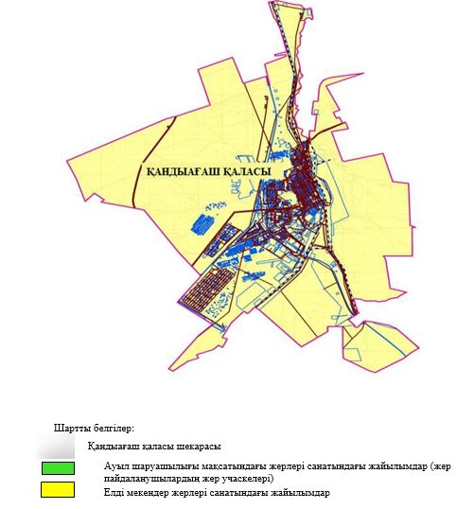

**2. Жеке ауланың** **ауыл** **шаруашылығы** **жануарларын** **жаю** **жөніндегі** **халықтың** **мұқтажына** **арналған** **жайылымдарды, оның** **ішінде** **жайылымдардың, оның** **ішінде** **жеке** **ауланың** **ауыл** **шаруашылығы** **жануарларын** **жаю** **жөніндегі** **халықтың** **мұқтажына** **арналған** **қоғамдық** **жайылымдардың** **шекаралары мен алаңдары** **көрсетілетін** **қоғамдық** **жайылымдарды** **белгілейтін Схема (карта)**

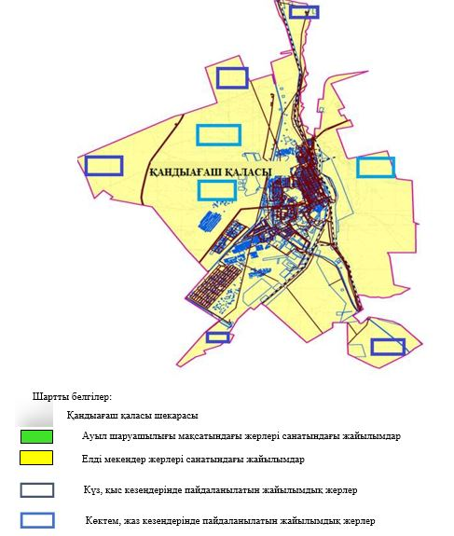

**3. Жайылымдарды** **геоботаникалық** **зерттеу** **негізінде** **ұсынылатын** **жайылым** **айналымдарының** **схемалары** **көрсетілетін** **жайылым** **айналымдарының** **ұсынылатын** **схемалары** **көрсетілген Схема (карта)**

|  |  |  |  |  |
| --- | --- | --- | --- | --- |
| жылдар | 1 қамау көктем | 2 қамау көктем-жаз | 3 қамау көктем-жаз-күз | 4 қамау күз |
| 2025 | көктемгі-жазғы маусым 1 | Жазғы маусым 2 | Күзгі маусым 3 | демалу |
| 2026 | демалу | көктемгі-жазғы маусым 1 | Жазғы маусым 2 | Күзгі маусым 3 |
| 2027 | көктемгі-жазғы маусым 1 | Летний период 2 | Күзгі маусым 3 | демалу |
| 2028 | демалу | көктемгі-жазғы маусым 1 | Жазғы маусым 2 | Күзгі маусым 3 |
| 2029 | көктемгі-жазғы маусым 1 | Жазғы маусым 2 | Күзгі маусым 3 | демалу |

      ескерту: 1, 2, 3, 4 жылына қолданылатын қамаудың реті

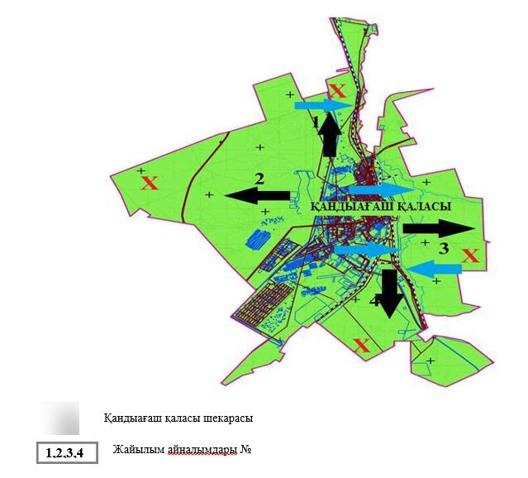

**4. Ауыл шаруашылығы** **жануарларын** **айдауға** **арналған** **сервитуттарды, мал айдау** **трассаларын** **және** **жайылымдық** **инфрақұрылымның** **өзге де объектілерін, сондай-ақ** **ауыл** **шаруашылығы** **жануарларын** **айдауға** **арналған** **сервитуттар, мал айдау** **трассалары, жайылымдық** **инфрақұрылым** **объектілері, мал қорымдарының (биометриялық** **шұңқырлардың) орналасқан жері** **көрсетілетін мал қорымдарын (биометриялық** **шұңқырларды) белгілейтін Схема (карта)**

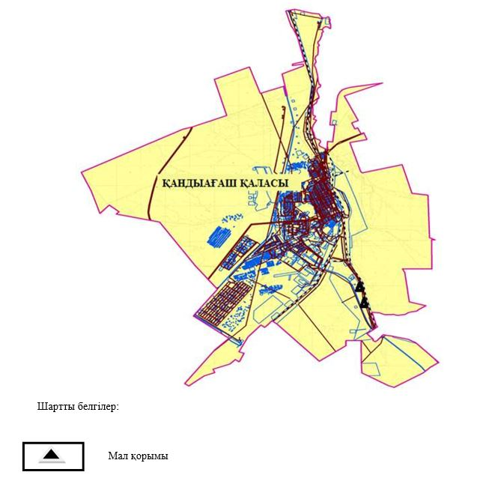

      ..

**5. Жайылым** **пайдаланушыларға** **жер** **пайдалануға** **берілуі** **мүмкін** **жайылымдарды** **белгілейтін Схема (карта)**

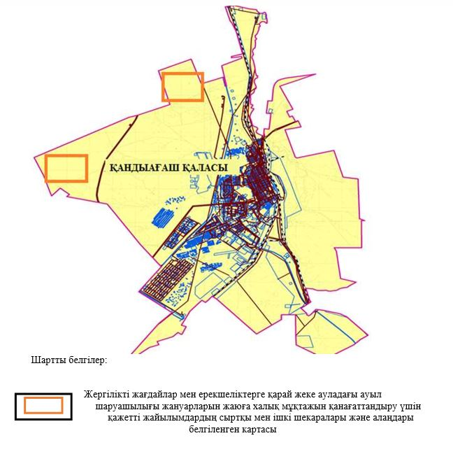

**7. Жайылым** **пайдаланушылардың су тұтыну** **нормасына сәйкес жасалған су көздеріне (көлдерге, өзендерге, тоғандарға, апандарға, суару** **немесе** **суландыру** **арналарына, құбырлы** **немесе шахта құдықтарына) қол** **жеткізу** **схемасы**

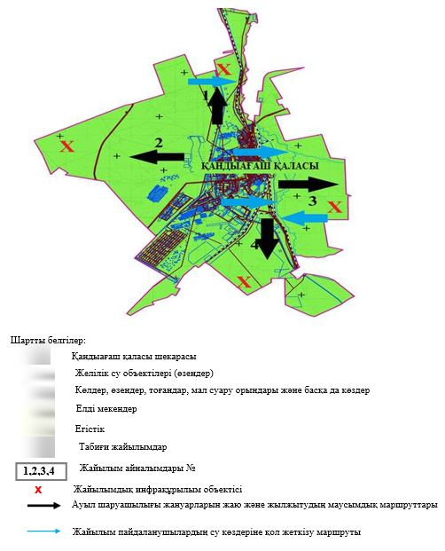

**8. Ауыл, ауылдық округ жанында орналасқан жайылымдармен** **қамтамасыз** **етілмеген** **жеке** **және (немесе) заңды** **тұлғалардың** **шалғайдағы** **жайылымдарында** **ауыл** **шаруашылығы** **жануарларының мал басын** **орналастыру** **схемасы**

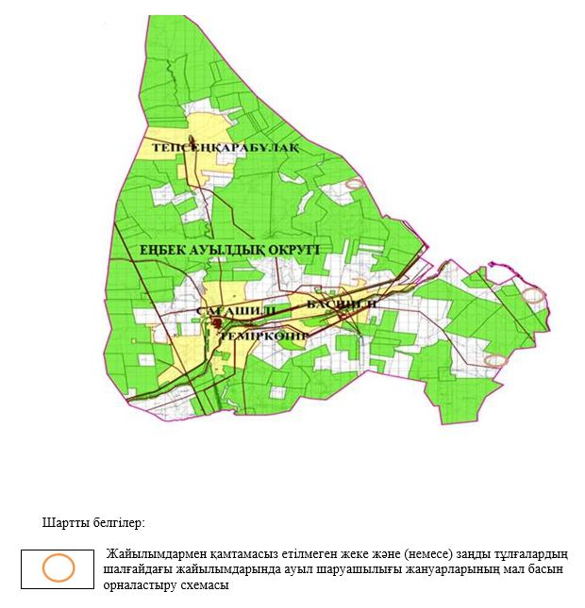

**9. Ауылда, ауылдық округ маңында орналасқан жайылымдармен** **қамтамасыз** **етілмеген** **жеке** **және (немесе) заңды** **тұлғалардың** **ауыл** **шаруашылығы** **жануарларының мал басын** **шалғайдағы** **жайылымдарға** **орналастыру** **схемасы**

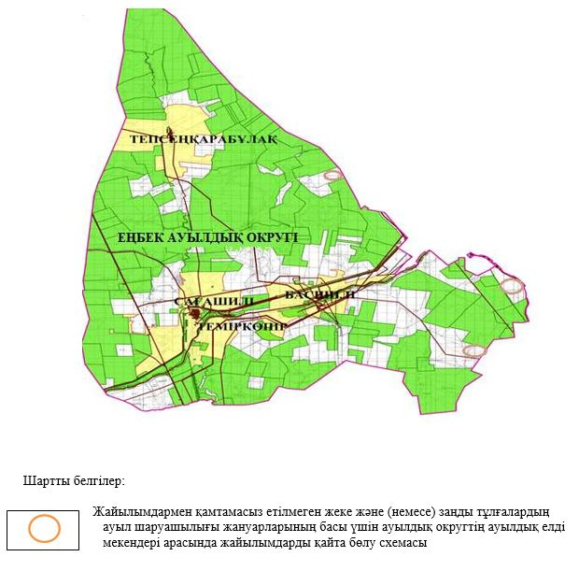

|  |  |
| --- | --- |
|  | Мұғалжар аудандық  мәслихатының 2025 жылғы  16 шілдедегі № 421 шешіміне  2 қосымша |

**Ақкемер ауылдық округінде жайылымдарды басқару және оларды пайдалану жөніндегі 2025-2029 жылдарға арналған жоспар**

      Осы жайылымдарды басқару және оларды пайдалану жөніндегі жоспар (бұдан әрі-жоспар) "Жайылымдар туралы" Қазақстан Республикасы Заңының 6 – бабының 4-1) тармақшасына (бұдан әрі-Заң), "Мемлекеттік статистика туралы" Қазақстан Республикасы Заңының 16-бабы 3-тармағының 2) тармақшасына, Қазақстан Республикасы Ауыл шаруашылығы министрінің 29 шілдедегі бұйрығына сәйкес әзірленді 2024 жылғы № 263 "Жайылымдарды басқару және оларды пайдалану жөніндегі үлгілік жоспарды бекіту туралы" (Нормативтік құқықтық актілерді мемлекеттік тіркеу тізілімінде № 34831 болып тіркелген).

      Жоспар жайылымдарды ұтымды пайдалану, жемшөпке қажеттілікті тұрақты қамтамасыз ету және жайылымдардың тозуы процестерін болғызбау мақсатында қабылданады.

      Жоспарды әзірлеген кезде мыналар ескеріледі:

      1) осы Жоспарға 1-қосымшаға сәйкес нысан бойынша өңірдің жер балансының және мемлекеттік жер кадастрының ақпараттық жүйесінің деректері.

      2) осы Жоспарға 2-қосымшаға сәйкес нысан бойынша жайылымдарды геоботаникалық зерттеп-қарау мәліметтері.

      3) Қазақстан Республикасы Ауыл шаруашылығы министрінің 2020 жылғы 3 ақпандағы № 35 бұйрығымен (Нормативтік құқықтық актілерді мемлекеттік тіркеу тізілімінде № 19987 болып тіркелген) бекітілген Мал қорымдарының (биотермиялық шұңқырлардың) тізілімін жүргізу қағидаларына сәйкес қалыптастырылған мал қорымдары (биометриялық шұңқырлар) туралы мәліметтер;

      4) осы Жоспарға 3-қосымшаға сәйкес нысан бойынша жайылымдық инфрақұрылым объектілері туралы және ауыл шаруашылығы жануарларын айдап өтуге арналған сервитуттар туралы мәліметтер.

      5) осы Жоспарға 4-қосымшаның 1-кестесіне сәйкес нысан бойынша ауыл шаруашылығы жануарларының иелерін көрсете отырып, оларды сәйкестендіру дерекқорынан алынған ауыл шаруашылығы жануарлары басының саны туралы деректер;

      6) осы Жоспарға 4-қосымшаның 2-кестесіне сәйкес нысан бойынша ауыл шаруашылығы жануарларының түрлері мен жыныстық жас топтары бойынша қалыптастырылған үйірлердің, отарлардың, табындардың саны туралы деректер.

      7) осы Жоспарға 4-қосымшаның 3-кестесіне сәйкес нысан бойынша шалғайдағы жайылымдарда жаю үшін ауыл шаруашылығы жануарлары басының саны туралы мәліметтер.

      8) екпе және аридтік жайылымдарда, орман, су қорлары мен ерекше қорғалатын табиғи аумақтар жерлерінде ауыл шаруашылығы жануарларын жаю ерекшеліктері туралы деректер.

      9) осы Жоспарға 5-қосымшаға сәйкес нысан бойынша ұсынылатын жайылым айналымдарының схемалары;

      10) мал шаруашылығы және өсімдік шаруашылығы статистикасы бойынша ресми статистикалық ақпарат.

      Жоспарда мынадай қосымшалар қамтылған:

      1) әкімшілік-аумақтық бірлік аумағында жайылымдардың жер санаттары бөлінісінде орналасу схемасы (картасы), онда жайылымдардың шекаралары, алаңдары мен түрлері, оның ішінде шалғайдағы, маусымдық, құрғақ және екпе жайылымдар, жер учаскесіне құқық белгілейтін және сәйкестендіру құжаттарының негізінде олардың меншік иелері немесе жер пайдаланушылар туралы мәліметтер көрсетіледі;

      2) жеке ауладағы ауыл шаруашылығы жануарларын жаю бойынша халықтың мұқтаждығына арналған жайылымдар, оның ішінде қоғамдық жайылымдар белгіленген схема (карта), онда жеке ауладағы ауыл шаруашылығы жануарларын жаю бойынша халықтың мұқтаждығына арналған жайылымдардың, оның ішінде қоғамдық жайылымдардың шекаралары мен алаңдары көрсетіледі;

      3) ұсынылатын жайылым айналымдарының схемалары көрсетілген схема (карта), онда жайылымдарды геоботаникалық зерттеп-қарау негізінде ұсынылатын жайылым айналымдарының схемалары көрсетіледі;

      4) ауыл шаруашылығы жануарларын айдауға арналған сервитуттар, мал айдайтын трассалар және жайылымдық инфрақұрылымның өзге де объектілері, сондай-ақ мал қорымдары (биометриялық шұңқырлар) белгіленетін схема (карта), онда ауыл шаруашылығы жануарларын айдауға арналған сервитуттар, мал айдайтын трассалар, жайылымдық инфрақұрылым объектілері, мал қорымдарының (биометриялық шұңқырлардың) орналасқан жері көрсетіледі;

      5) жайылымды пайдаланушыларға жер пайдалануға берілуі мүмкін жайылымдар белгіленген схема (карта).

      6) халықтың жеке ауласындағы ауыл шаруашылығы жануарларын жаю жөніндегі мұқтаждықтарын қанағаттандыру мақсатында резервке алынуға жататын жайылымдарды белгілейтін схема (карта), онда жеке ауланың ауыл шаруашылығы жануарларын жаю жөніндегі халықтың мұқтаждықтарын қанағаттандыру мақсатында резервке алынуға жататын жайылымдардың шекаралары мен алаңдары көрсетіледі.

      7) суды тұтыну нормасына сәйкес жасалған су көздеріне (көлдерге, өзендерге, тоғандарға, қазандарға, суару немесе суландыру каналдарына, құбырлы немесе шахта құдықтарына) қол жеткізу схемасы, онда жануарлардың су көздеріне қарай жүріп-тұру маршруттары көрсетіледі.

      8) ауыл шаруашылығы жануарларының басын шалғайдағы жайылымдарға орналастыру схемасы, онда ауыл шаруашылығы жануарларының басын орналастыруға арналған шалғайдағы жайылымдардың шекаралары мен алаңдары көрсетіледі;

      9) ауылдық округке кіретін ауылдық елді мекендер арасында жайылымдарды жобалық бөлу (қайта бөлу), онда жайылымдармен қамтамасыз етілмеген жеке және заңды тұлғалардың ауыл шаруашылығы жануарларының басы үшін ауылдық округтің ауылдық елді мекендері арасында жайылымдарды бөлу (қайта бөлу) схемасы көрсетіледі;

      10) тиісті әкімшілік-аумақтық бірлікте жайылымдарды ұтымды пайдалану үшін қажетті талаптар:

      "Жайылымдардың жалпы алаңына түсетін жүктеменің шекті рұқсат етілетін нормасын бекіту туралы" Қазақстан Республикасы Ауыл шаруашылығы министрінің 2015 жылғы 14 сәуірдегі № 3-3/332 бұйрығына (Нормативтік құқықтық актілерді мемлекеттік тіркеу тізілімінде № 11064 болып тіркелген) сәйкес жайылымдардың жалпы алаңына түсетін жүктеменің шекті рұқсат етілетін нормасын сақтау;

      жайылым айналымын және суды пайдалану көздерін ескере отырып жайылымдарды пайдалану;

      жайылым алаңдарын жекеленген өріс учаскелеріне бөлу;

      жайылым учаскелерін жыл маусымдары бойынша кеңістікте және уақытпен (маусым, жыл ішінде) кезектестіру;

      жайылым айналымы учаскелерінің бірін жайылымсыз және ауыл шаруашылығы жануарларынсыз жыл сайын қалдыру.

|  |  |
| --- | --- |
|  | Ақкемер ауылдық округінде  жайылымдарды басқару және  оларды пайдалану жөніндегі  2025-2029 жылдарға арналған  жоспарға 1 қосымша |

**Өңірдің жер балансының және мемлекеттік жер кадастрының ақпараттық жүйесінің деректері**

      1-кесте. Ақкемер ауылдық округінің жер санаттары бойынша жайылымдарды бөлу, гектар

|  |  |  |  |
| --- | --- | --- | --- |
| Ауылдық округ атауы | Әкімшілік-аумақтық объектілер жіктеуішінің коды | Жерлің санаттары | |
| ауыл шаруашылығы мақсатындағы | елді мекендердің |
| 1 | 2 | 3 | 4 |
| Ақкемер ауылдық округі | 154833000 | 123762 | 34716 |

      Кестенің жалғасы

|  |  |  |  |  |  |
| --- | --- | --- | --- | --- | --- |
| Жерлің санаттары | | | | | жерлер жиыны |
| өнеркәсіп, көлік және өзге де ауыл шаруашылығы мақсатындағы емес | ерекше қорғалатын табиғи аумақтардың | орман қорының | су қорының | босалқы жер |
| 5 | 6 | 7 | 8 | 9 | 10 |
| 0 | 0 | 0 | 0 | 0 | 158478 |

      Әкімшілік-аумақтық бөлініс бойынша Ақкемер ауылдық округінде 5 ауылдық елді мекен бар. Ақкемер ауылдық округі аумағының жалпы ауданы 157835 гектар. Санаттар бойынша жерлер:ауыл шаруашылығы мақсатындағы жерлер - 123762 гектар; елді мекендердің жерлері – 34716 гектар болып бөлінеді. Ерекше қорғалатын табиғи аумақтардың, орман қорының, су қорының жерлері, қоры жоқ.

**2-кесте. Елді мекеннің жайылымдарын бөлу, гектар**

|  |  |  |  |  |
| --- | --- | --- | --- | --- |
| №  р/с | Ауылдық округ атауы | Әкімшілік-аумақтық объектілер жіктеуішінің коды | елді мекеннің атауы | Жайылымдардың жалпы алаңы, гектар |
| 1 | 2 | 3 | 4 | 5 |
|  | Ақкемер ауылдық округ | 154833000 | Аккемер  Көктөбе  Жарық  Елек  Көтібар батыр | 9291  3873  5315  6158  9183 |

      Кестенің жалғасы

|  |  |  |  |  |  |
| --- | --- | --- | --- | --- | --- |
| Жайылым алаңы мен түрлері | | | | | |
| жеке ауладағы ауыл шаруашылығы жануарларын жаю бойынша халық мұқтажын қанағаттандыруға арналған, гектар | көпшілік пайдаланатын, мың гектар | шалғайдағы, гектар | маусымдық, гектар | аридтік, гектар | екпе жайылымдар, гектар |
| 6 | 7 | 8 | 9 | 10 | 11 |
| 9291  3873  5315  6158  9183 | 9291  3873  5315  6158  9183 | 0 | 0 | 0 | 0 |

      Ақкемер ауылдық округінің аумағында шалғайдағы, маусымдық, аридтік және екпе жайылымдар жоқ. Округте 62 шаруа қожалығы жұмыс істейді, оларға 116 691 гектар жайылым бекітілген.

**3-кесте. Жер учаскесіне құқық белгілейтін және сәйкестендіру құжаттары негізінде меншік иелері мен жер пайдаланушылар туралы мәліметтер**

|  |  |  |  |  |
| --- | --- | --- | --- | --- |
| р/с № | Меншік иелерінің, жер пайдаланушылардың атауы | Бизнес сәйкестендіру нөмірі/жеке сәйкестендіру нөмірі | Жер учаскесінің кадастрлық нөмірі | Жайылымдар алаңы, мың гектар |
| 1 | 2 | 3 | 4 | 5 |
| 1 | "Үдербай" ш/қ | 050360009854 | 02-027-017-082 | 0,380 |
|  | "Үдербай" ш/қ | 050360009854 | 02-027-017-083 | 0,100 |
| 2 | "Рузь-Альбина" ш/қ | 000264018109 | 02-027-004-104 | 1,258 |
|  | "Рузь-Альбина" ш/қ | 000264018109 | 02-027-017-087 | 0,177 |
|  | "Рузь Альбина" ш/қ | 000264018109 | 02-027-017-188 | 0,160 |
| 3 | "Амирок" ш/қ | 030964017538 | 02-027-017-060 | 6,706 |
|  | "Амирок" ш/қ | 030964017538 | 02-027-018-042 | 3,614 |
|  | "Амирок" ш/қ | 030964017538 | 02-027-010-081 | 0,200 |
| 4 | "Ақбидай" ш/қ | 611019301765 | - | 0,422 |
| 5 | "Сағындық" ш/қ | 120464023967 | 02-027-017-197 | 0,389 |
| 6 | "Ғалымжан" ш/қ | 120464015601 | 02-027-017-026 | 0,178 |
|  | "Ғалымжан" ш/қ | 120464015601 | 02-027-017-027 | 0,025 |
|  | "Ғалымжан" ш/қ | 120464015601 | 02-027-017-315 | 0,940 |
|  | "Ғалымжан" ш/қ | 120464015601 | 02-027-017-342 | 0,247 |
|  | "Ғалымжан" ш/қ | 120464015601 | 02-027-017-363 | 1,124 |
|  | "Ғалымжан" ш/қ | 120464015601 | 02-027-029-141 | 9,987 |
| 7 | "Қайрош" ш/қ | 120864004393 | 02-027-017-118 | 0,996 |
| 8 | "Жоламан" ш/қ | 120364013790 | 02-027-017-195 | 0,205 |
|  | "Жоламан" ш/қ | 120364013790 | 02-027-017-241 | 1,154 |
|  | "Жоламан" ш/қ | 120364013790 | 02-027-017-004 | 0,607 |
|  | "Жоламан" ш/қ | 120364013790 | 02-027-017-005 | 0,818 |
|  | "Жоламан" ш/қ | 120364013790 | 02-027-017-321 | 1,013 |
| 9 | "Жігер" ш/қ | 070764026517 | 02-027-017-035 | 0,175 |
|  | "Жігер" ш/қ | 070764026517 | 02-027-017-036 | 0,176 |
|  | "Жігер" ш/қ | 070764026517 | 02-027-004-019 | 3,096 |
| 10 | "Үміт" ш/қ | 040464072871 | 02-027-017-070 | 1,795 |
|  | "Үміт" ш/қ | 040464072871 | 02-027-017-070 | 0,660 |
|  | "Үміт" ш/қ | 040464072871 | 02-027-017-070 | 0,140 |
| 11 | "Ақсу" ш/қ | 530912301363 | 02-027-017-091 | 0,297 |
| 12 | "Манас-К" ш/қ | 650527301286 | 02-027-017-100 | 0,176 |
| 13 | "Мирнурбек" ш/қ | 081264000331 | 02-027-017-276 | 2,006 |
|  | "Мирнурбек" ш/қ | 081264000331 | 02-027-017-079 | 0,303 |
|  | "Мирнурбек" ш/қ | 081264000331 | 02-027-017-080 | 0,200 |
|  | "Мирнурбек" ш/қ | 081264000331 | 02-027-017-407 | 0,472 |
| 14 | "Жанат" ш/қ | 130764004718 | 02-027-017-125 | 0,487 |
|  | "Жанат" ш/қ | 130764004718 | 02-027-017-372 | 0,205 |
| 15 | "Ынтымақ" ш/қ | 101164005761 | 02-027-017-247 | 0,230 |
| 16 | "Азат-2" ш/қ | 670522301531 | 02-027-017-084 | 0,223 |
|  | "Азат-2" ш/қ | 670522301531 | 02-027-017-290 | 0,198 |
| 17 | "Айнат" ш/қ | 031064017220 | 02-027-017-130 | 0,194 |
|  | "Айнат" ш/қ | 031064017220 | 02-027-017-131 | 0,025 |
|  | "Айнат" ш/қ | 031064017220 | 02-027-017-378 | 0,299 |
|  | "Айнат" ш/қ | 031064017220 | 02-027-017-373 | 0,1995 |
| 18 | "Макар" ш/қ | 130464003739 | 02-027-017-052 | 0,080 |
|  | "Макар" ш/қ | 130464003739 | 02-027-017-056 | 0,330 |
| 19 | "Райымбек" ш/қ | 740123300746 | 02-027-017-169 | 0,126 |
| 20 | "Ағайын" ш/қ | 710122301199 | 02-027-017-089 | 0,040 |
| 21 | "Рауан-Ж" ш/қ | 031164017591 | 02-027-017-025 | 0,395 |
| 22 | "Азамат-Е" ш/қ | 041264027613 | 02-027-017-162 | 0,300 |
|  | "Азамат-Е" ш/қ | 041264027613 | 02-027-017-163 | 0,100 |
|  | "Азамат-Е" ш/қ | 041264027613 | 02-027-017 | 0,300 |
|  | "Азамат-Е" ш/қ | 041264027613 | 02-027-017 | 0,260 |
| 23 | "Жанболат" ш/қ | 030364018524 | 02-027-017-271 | 1,003 |
|  | "Жанболат" ш/қ | 030364018524 | 02-027-017-339 | 0,840 |
|  | "Жанболат" ш/қ | 030364018524 | 02-027-017-158 | 0,100 |
|  | "Жанболат" ш/қ | 030364018524 | 02-027-017-292 | 0,091 |
| 24 | "Дайана" ш/қ | 120264008562 | 02-027-017-259 | 0,128 |
|  | "Дайана" ш/қ | 120264008562 | 02-027-017-043 | 0,400 |
|  | "Дайана" ш/қ | 120264008562 | 02-027-017-042 | 0,437 |
| 25 | "Айбек" ш/қ | 050264017883 | 02-027-017-152 | 0,228 |
|  | "Айбек" ш/қ | 050264017883 | 02-027-017-153 | 0,139 |
|  | "Айбек" ш/қ | 050264017883 | 02-027-017-270 | 0,690 |
|  | "Айбек" ш/қ | 050264017883 | 02-027-017-220 | 0,105 |
| 26 | "Жас-Бағлан" ш/қ | 041264033757 | 02-027-017-231 | 0,172 |
|  | "Жас-Бағлан" ш/қ | 041264033757 | 02-027-017-231 | 0,780 |
| 27 | "Қазина" ш/қ | 100264017528 | 02-027-017-224 | 0,0500 |
|  | "Қазина" ш/қ | 100264017528 | 02-027-017-016 | 0,4335 |
|  | "Қазина" ш/қ | 100264017528 | 02-027-017-092 | 0,380 |
|  | "Қазина" ш/қ | 100264017528 | 02-027-017-302 | 0,425 |
|  | "Қазина" ш/қ | 100264017528 | 02-027-017-303 | 0,568 |
|  | "Қазина" ш/қ | 100264017528 | 02-027-017-351 | 0,422 |
|  | "Қазина" ш/қ | 100264017528 | 02-027-017-352 | 0,1370 |
|  | "Қазина" ш/қ | 100264017528 | 02-027-017-381 | 0,600 |
|  | "Қазина" ш/қ | 100264017528 | 02-027-017-382 | 1,014 |
|  | "Қазина" ш/қ | 100264017528 | 02-027-017 | 0,251 |
| 28 | "Майрагүл" ш/қ | 040964025184 | 02-027-017-221 | 0,090 |
|  | "Майрагүл" ш/қ | 040964025184 | 02-027-017-359 | 0,067 |
|  | "Майрагүл" ш/қ | 040964025184 | 02-027-017-387 | 0,299 |
|  | "Майрагүл" ш/қ | 040964025184 | 02-027-017-166 | 0,083 |
|  | "Майрагүл" ш/қ | 040964025184 | 02-027-017-032 | 0,047 |
| 29 | "Нұршат" ш/қ | 040964024780 | 02-027-017-213 | 0,198 |
|  | "Нұршат" ш/қ | 040964024780 | 02-027-017-393 | 0,590 |
| 30 | "Сейлхан" ш/қ | 040364075555 | 02-027-017-187 | 0,200 |
| 31 | "Табыс" ш/қ | 091064019882 | 02-027-017-216 | 0,201 |
|  | "Табыс" ш/қ | 091064019882 | 02-027-017-269 | 0,197 |
|  | "Табыс" ш/қ | 091064019882 | 02-027-017-268 | 0,232 |
|  | "Табыс" ш/қ | 091064019882 | 02-027-017-267 | 0,173 |
|  | "Табыс" ш/қ | 091064019882 | 02-027-017-175 | 0,020 |
|  | "Табыс" ш/қ | 091064019882 | 02-027-017-176 | 0,287 |
|  | "Табыс" ш/қ | 091064019882 | 02-027-017-402 | 0,781 |
| 32 | "Нұр-Бер" ш/қ | 060364030370 | 02-027-017-277 | 0,500 |
|  | "Нұр-Бер" ш/қ | 060364030370 | 02-027-017-357 | 2,252 |
| 33 | "Айымбек" ш/қ | 070460006976 | 02-027-017-010 | 0,265 |
|  | "Айымбек" ш/қ | 070460006976 | 02-027-017-072 | 0,566 |
| 34 | "Мадияр" ш/қ | 090764008153 | 02-027-017-295 | 0,222 |
|  | "Мадияр" ш/қ | 090764008153 | 02-027-017-296 | 0,300 |
|  | "Мадияр" ш/қ | 090764008153 | 02-027-017-375 | 0,189 |
|  | "Мадияр" ш/қ | 090764008153 | 02-027-017-354 | 0,509 |
| 35 | "Рассвет" ш/қ | 080364005670 | 02-027-017-301 | 0,238 |
| 36 | "Смағұл" ш/қ | 080464008609 | 02-027-017-311 | 0,416 |
|  | "Смағұл" ш/қ | 080464008609 | 02-027-017-331 | 0,300 |
|  | "Смағұл" ш/қ | 080464008609 | 02-027-017-023 | 1,882 |
| 37 | "Өмір" ш/қ | 090864004721 | 02-027-017-309 | 0,295 |
| 38 | "Жекей" ш/қ | 110364006548 | 02-027-017-310 | 0,133 |
|  | "Жекей" ш/қ | 110364006548 | 02-027-017-360 | 0,650 |
| 39 | "Мұса" ш/қ | 140164018143 | 02-027-017-320 | 0,964 |
| 40 | "Гаухар" ш/қ | 130664014840 | 02-027-017-322 | 0,127 |
| 41 | "Қанат" ш/қ | 130864021913 | 02-027-017-340 | 0,529 |
|  | "Қанат" ш/қ | 130864021913 | 02-027-017-325 | 0,593 |
|  | "Қанат" ш/қ | 130864021913 | 02-027-017-353 | 0,150 |
| 42 | "Жарық" ш/қ | 140564001470 | 02-027-017-333 | 5,747 |
| 43 | "Премьер" ш/қ | 140964026669 | 02-027-017-334 | 9,656 |
|  | "Премьер" ш/қ | 140964026669 | 02-027-017-335 | 2,594 |
| 44 | "Ай-Би" ш/қ | 870629302879 | 02-027-017-337 | 1,217 |
| 45 | "Вера" ш/қ | 141264017598 | 02-027-017-338 | 0,245 |
| 46 | "Бек-Іңкәр" ш/қ | 580727400731 | 02-027-017-358 | 2,249 |
| 47 | "Тайбурыл-О" ш/қ | 811124401427 | 02-027-017-496 | 0,300 |
| 48 | "Ислам" ш/қ | 820515300635 | 02-027-017-367 | 1,908 |
| 49 | "Алан" ш/қ | 8405801301775 | 02-027-017-370 | 0,598 |
| 50 | "Асылжан" ш/қ | 030564023012 | 02-027-017-182 | 0,210 |
|  | "Асылжан" ш/қ | 030564023012 | 02-027-017-183 | 0,219 |
|  | "Асылжан" ш/қ | 030564023012 | 02-027-017-184 | 1,003 |
| 51 | "Алхан" ш/қ | 030560005479 | 02-027-017-317 | 1,567 |
|  | "Алхан" ш/қ | 030560005479 | 02-027-017-317 | 0,230 |
|  | "Алхан" ш/қ | 030560005479 | 02-027-017-317 | 0,177 |
|  | "Алхан" ш/қ | 030560005479 | 02-027-017-317 | 0,376 |
| 52 | "Өтеғұл-1" ш/қ | 040864019463 | 02-027-017-326 | 2,007 |
| 53 | "Тама" ш/қ | 120564004302 | 02-027-017-327 | 0,195 |
|  | "Тама" ш/қ | 120564004302 | 02-027-017-410 | 0,584 |
|  | "Тама" ш/қ | 120564004302 | 02-027-017 | 0,399 |
| 54 | "Айнат-Агро" ш/қ | 550321400878 | 02-027-017-379 | 1,999 |
| 55 | "Айлан" ш/қ | 570408300500 | 02-027-017-392 | 0,499 |
| 56 | "Омар Ата" ш/қ | 710530302066 | 02-027-017-391 | 1,230 |
| 57 | "Ағайынды" ш/қ | 770511301590 | 02-027-017-396 | 0,598 |
| 58 | "Көктөбе" ш/қ | 831202303434 | 02-027-017-400 | 0,600 |
| 59 | "Исмаил" ш/қ | 990525300603 | 02-027-017-371 | 1,499 |
| 60 | "Інжу" ш/қ | 930111301065 | 02-027-017-412 | 0,265 |
| 61 | "Қайсар" ш/қ | 871120302963 | 02-027-017 | 0,314 |
| 62 | "Ерқанат" ш/қ |  | 02-027-017-075 | 0,098 |
|  | "Ерқанат" ш/қ |  | 02-027-017-074 | 0,400 |
|  | "Ерқанат" ш/қ |  | 02-027-017-073 | 1,460 |
|  | "Ерқанат" ш/қ |  | 02-027-017-341 | 0,700 |
|  | жиыны |  |  | 116,691 |

      Ескерту: аббревиатуралардың транскрипциясы: ш / қ – шаруа қожалығы;

      Ауылдық округ аумағындағы ауыл шаруашылығы жануарларының саны: ірі қара мал-2371; қой мен ешкі – 5740 және жылқы-736 бас.

      Ақкемер ауылында: ірі қара мал – 1023; қой мен ешкі – 4187, жылқы-412 бас.

      Елек ауылында: ірі қара мал – 421; қой мен ешкі – 735, жылқы-137 бас.

      Көктөбе ауылында: ірі қара мал – 91; қой мен ешкі – 5, жылқы – 35 бас.

      Көтібар батыр ауылында: ірі қара мал – 448; қой мен ешкі – 160 және жылқы-54 бас.

      Жарық ауылында: ірі қара мал – 388; қой мен ешкі – 656, жылқы-98 бас.

      Ауылдық округтің жайылымдық жемшөптерінің қоректік коэффициенті 0,28 жем шөп бірлігіне дейін болады. Бұл 100 кг жайылымдық жемде табиғи ылғалдылықта 28-ге дейін жем бірлігі бар дегенді білдіреді. Жайылымдық жемшөптің осындай қоректік коэффициентімен тәулігіне: ірі қара мал -32 кг; ұсақ мал -6,4 кг; жылқы – 35,7 кг; жайылым кезеңінде 240 күн: ірі қара мал -7680 кг; ұсақ мал -1536 кг; жылқы-8568 кг мал азығы қажет. Өнімділігі 1020 кг/га және жайылымдық жемнің коректік коэффициенті 0,28 жем. Мал жаю жүктемесі: ІҚМ-7,7; ұсақ мал-1,5 және жылқы-бір басына 8,4 гектар.

**4-кесте. Жайылымдарды бөлу**

|  |  |  |  |  |  |
| --- | --- | --- | --- | --- | --- |
| № п/п | Ауылдық округ атауы | Әкімшілік-аумақтық объектілер жіктеуішінің коды | Елді мекен атауы | Ауыл шаруашылығы жануарлары үшін қажетті жайылым алаңы, гектар | |
| Ірі қара мал | Ұсақ мал |
| 1 | 2 | 3 | 4 | 5 | 6 |
|  | Ақкемер ауылдық округі | 154833000 | Аккемер | 7877 | 6280 |
|  | Елек | 3242 | 1102 |
|  | Коктобе | 701 | 7,5 |
|  | Котибар батыр | 3449 | 240 |
|  | Жарык | 2987 | 984 |

      Кестенің жалғасы

|  |  |  |  |
| --- | --- | --- | --- |
| Ауыл шаруашылығы жануарлары үшін қажетті жайылым алаңы, гектар | | Көпшілік пайдаланатын жайылымдардың алаңы, гектар | Шалғайдағы жайылымдар алаңы, гектар |
| жылқылар | түйелер |
| 7 | 8 | 9 | 10 |
| 3461 | 0 | 9291 | 0 |
| 1151 | 0 | 6158 | 0 |
| 294 | 0 | 3873 | 0 |
| 454 | 0 | 9183 | 0 |
| 823 |  | 5315 | 0 |

      Ауыл шаруашылығы жануарларын жаю үшін 33 052 га қажет.

      Ірі қара мал – 2371; қой мен ешкі - 5740 және жылқы – 736 бас Қоғамдық жайылымдарда жайылады, ауданы 33820 гектар, алыстағы жайылымдарда 0 Бас жайылады, ауданы 0 мың гектар.

      Ақкемер ауылдық округінің қоғамдық жайылым алаңы жайылатын малға жайылымдық жемге деген қажеттілікті қамтамасыз етеді. Алайда, Ақкемер елді мекенінде жайылымдардың тапшылығы 8327 га құрады, осыған байланысты жайылымдық аумақтарды елді мекендер арасында қайта бөлуді қарастыру қажет.

**5-кесте. Қажетті қосымша жайылымдар**

|  |  |  |  |
| --- | --- | --- | --- |
| р/с № | Босалқы жерлерден қажет етілетін қосымша жайылымдар, мың гектар | Қосымша берілетін жайылымдар | |
| жайылым пайдаланушыларға жер пайдалануға берілуі мүмкін жайылымдар, мың гектар | жеке ауладағы ауыл шаруашылығы жануарларын жаю бойынша халық мұқтажын қанағаттандыру мақсатында резервке қойылуға тиіс жайылымдар, мың гектар |
| 1 | 2 | 3 | 4 |

|  |  |
| --- | --- |
|  | Ақкемер ауылдық округінде  жайылымдарды басқару және  оларды пайдалану жөніндегі  2025-2029 жылдарға арналған  жоспарға 2 қосымша |

**Жайылымдарды геоботаникалық зерттеп-қарау мәліметтері**

|  |  |  |  |  |  |
| --- | --- | --- | --- | --- | --- |
| Табиғи азықтық алқаптардың жіктемесі бойынша және түсініксөз бойынша шифрлар, күні | Контурлар мен сипаттамалар нөмірі (жақша ішінде) | Табиғи азықтық алқаптар типтерінің (айырмаларының, түрлендірулерінің) жер бедеріне топыраққа байланыстырылған атауы. Басқа жерлер мен алқаптардың атауы | Алқап түрі | Контурдағы пайыздық қатынас | Алаңы, мың гектар |
| 1 | 2 | 3 | 4 | 5 | 6 |
| Ақкемер ауылдық округі | 14, 12, 172, 144, 52, | Селеулі- бетегелі -әртүрлі шөптер және жусанды, бұталы өсімдіктері бар дала жайылым-дары | Жазық жайылымдар мен шабындықтар | Селеулі –бетегелі – 60%  Әртүрлі шөптер –40% | 33,5 |

      кестенің жалғасы

|  |  |  |  |  |  |  |  |
| --- | --- | --- | --- | --- | --- | --- | --- |
| Заманауи пайдаланылуы | Жалпы түсімділік, гектарына центнерден (зерттеп-қарау жылы) | Орташа жыл ішінде желінетін өсімдіктердің түсімділігі: құрғақ массаның гектарына центнерден, азық бірлігінің гектарына центнерден, қорытылатын протеиннің гектарына килограмм | | | | | |
| маусымдар бойынша жайылымдық азық | | | | | |
| шабындық | шабылатын жайылым | көктем | жаз | күз | қыс |
| 7 | 8 | 9 | 10 | 11 | 12 | 13 | 14 |
| Жыл бойы | 10,5 | - | - | 8,8 | 9,3 | 10,1 | 5,1 |

      Кестенің жалғасы

|  |  |  |  |
| --- | --- | --- | --- |
| Контур бойынша есептелген түсімділік: құрғақ массаның гектарына центнерден (алымы), азық бірлігінің гектарына центнерден (бөлгіш) | Контур бойынша азық қоры құрғақ массаның гектарына центнерден (алымы), азық бірлігінің гектарына центнерден (бөлгіш) | Дақылдық-техникалық жай-күй, дәрілік өсімдіктердің бар-жоғы | Пайдалану бойынша ұсыныстар, малдың түрі. Жақсарту жөнінде ұсынылған шаралар |
| 15 | 16 | 17 | 18 |
| 8,3  2324 | 278050  77854 | қанағаттанарлық | Ұсақ және ірі қара мал және жылқы үшін учаскелерді ауыстырып қолдау |

**Жайылымдарды** **геоботаникалық** **зерттеу** **мәліметтері**

      Географиялық орналасуы

      Ақкемер (қаз. Ақкемер) - Қазақстанның Ақтөбе облысы Мұғалжар ауданындағы ауыл. Ақкемер ауылдық округінің әкімшілік орталығы. Қандыағаш қаласының орталығынан солтүстікке қарай 22 шақырым жерде орналасқан.

      Климаты

      Ауылдық округтің климаты құрғақ дала аймағына жатады, қысы ұзақ қатал, қысқа ыстық жазда, қыс пен жаздың температурасының күрт қарама-қайшылықтарымен, жылдық жауын-шашынның аздығымен, құрғақшылықпен сипатталады.

      Топырақ

      Топырақ негізінен қоңыр және қызыл қоңыр, гумусы аз. Геоботаникалық зерттеу нәтижесінде жайылымдардың мынадай түрлері анықталды: әртүрлі, селеулі-бетегелі жусанды және бетегелі-жусанды, тобылғы-қараған бұталы өсімдіктер. Шөптерде: жусан, бұйырғын, тасбұйырғын, күйреуік, изен, шөгінді, блюграсс, бетеге, камфоросма, қауырсынды шөп, екпе шөп, ши, тамарикс, шабындық, көкпек, бидай шөптері, вострец, астрагал, тобылғы, қараған, шабындық кездеседі. Ауылдық округ жайылымдарының жалпы проективті жабыны жалпы алаңның 60% құрайды. Қыша, квиноа, адыраспан, ошаған, сафора сияқты шөптердің 3% - от улы және зиянды өсімдіктердің болуы. Бұл жайылымдардың потенциалды өнімділігі табиғи ылғалдылықта 10,5 ц/га дейін болды.

      Мал қорымдары (биометриялық шұңқырлар) туралы мәліметтер

      Ауылдық округте бір мал қорымы бар.

|  |  |
| --- | --- |
|  | Ақкемер ауылдық округінде  жайылымдарды басқару және  оларды пайдалану жөніндегі  2025-2029 жылдарға арналған  жоспарға 3 қосымша |

**Жайылымдық инфрақұрылым объектілері туралы және ауыл шаруашылығы жануарларын айдап өтуге арналған сервитуттар туралы мәліметтер**

|  |  |  |  |  |  |
| --- | --- | --- | --- | --- | --- |
| р/с№ | Жайылымдық инфрақұрылым объектілері | Жұмыс істеп тұрған жайылымдық инфрақұрылым объектілерінің саны, бірлік | Құрылысты (реконструкцияны) талап ететін, бірліктер | Ұзындығы, километр | Алаңы, мың шаршы метр |
| 1 | 2 | 3 | 4 | 5 | 6 |
| 1. | Суландыру құрылысжайлары (ұңғымалар, құбырлы және шахталы құдықтар, апандар) |  |  |  |  |
| 2. | Құрылысжайлар, көпірлер, жолдар | 1 |  | 0,1 | 0,1 |
| 3. | Мал айдайтын жолдар, малды аялдатуға арналған алаңдар мен суат алаңдары |  |  |  |  |
| 4. | Қойларды тоғытуға арналған ыдыстар, қоралар және қоршалған жерлер, жайылымдардың қоршаулары, шарбақтар (оның ішінде электрлі шарбақтар), ауыл шаруашылығы жануарларын қоршап-бөлшектеп жаюға арналған қашалар |  |  |  |  |
| 5. | Ауыл шаруашылығы жануарларын ветеринариялық емдеуге арналған өткелектер | 1 |  |  | 0,025 |
| 6. | Электр және жылу энергиясымен қамтамасыз етуге арналған құрылысжайлар мен объектілер, жаңартылатын және баламалы энергия көздері пайдаланылатын объектілер |  |  |  |  |
| 7. | Сумен жабдықтау объектілері және тіршілікті қамтамасыз етудің басқа да түрлері, персоналдың маусымдық тұруына арналған құрылысжайлар және жайылымдарды күтіп-ұстау мен пайдалану үшін қажетті өзге де мүлік |  |  |  |  |

|  |  |
| --- | --- |
|  | Ақкемер ауылдық округінде  жайылымдарды басқару және  оларды пайдалану жөніндегі  2025-2029 жылдарға арналған  жоспарға 4 қосымша |

**1 –кесте. Ауыл шаруашылығы жануарларының иелерін көрсете отырып, олардың саны туралы деректер**

|  |  |  |  |  |
| --- | --- | --- | --- | --- |
| р/с № | Әкімшілік-аумақтық объектілердің жіктеуіші бойынша кенттің, ауылдың, ауылдық округтің коды | Кенттің, ауылдың, ауылдық округтің атауы | Иесінің типі | Иесінің бизнес сәйкестендіру нөмірі/ жеке сәйкестендіру нөмірі |
| 1 | 2 | 3 | 4 | 5 |
| 1 | 154833000 | Ақкемер ауылдық округі | "Үдербай" ш/қ | 050360009854 |
| 2 | 154833000 | Ақкемер ауылдық округі | "Рузь-Альбина" ш/қ | 000264018109 |
| 3 | 154833000 | Ақкемер ауылдық округі | "Амирок" ш/қ | 030964017538 |
| 4 | 154833000 | Ақкемер ауылдық округі | "Ақбидай" ш/қ | 611019301765 |
| 5 | 154833000 | Ақкемер ауылдық округі | "Сағындық" ш/қ | 120464023967 |
| 6 | 154833000 | Ақкемер ауылдық округі | "Ғалымжан" ш/қ | 120464015601 |
| 7 | 154833000 | Ақкемер ауылдық округі | "Қайрош" ш/қ | 120864004393 |
| 8 | 154833000 | Ақкемер ауылдық округі | "Жоламан" ш/қ | 120364013790 |
| 9 | 154833000 | Ақкемер ауылдық округі | "Жігер" ш/қ | 070764026517 |
| 10 | 154833000 | Ақкемер ауылдық округі | "Үміт" ш/қ | 040464072871 |
| 11 | 154833000 | Ақкемер ауылдық округі | "Ақсу" ш/қ | 530912301363 |
| 12 | 154833000 | Ақкемер ауылдық округі | "Манас-К" ш/қ | 650527301286 |
| 13 | 154833000 | Ақкемер ауылдық округі | "Мирнурбек" ш/қ | 081264000331 |
| 14 | 154833000 | Ақкемер ауылдық округі | "Жанат" ш/қ | 130764004718 |
| 15 | 154833000 | Ақкемер ауылдық округі | "Ынтымақ" ш/қ | 101164005761 |
| 16 | 154833000 | Ақкемер ауылдық округі | "Азат-2" ш/қ | 670522301531 |
| 17 | 154833000 | Ақкемер ауылдық округі | "Айнат" ш/қ | 031064017220 |
| 18 | 154833000 | Ақкемер ауылдық округі | "Макар" ш/қ | 130464003739 |
| 19 | 154833000 | Ақкемер ауылдық округі | "Райымбек" ш/қ | 740123300746 |
| 20 | 154833000 | Ақкемер ауылдық округі | "Ағайын" ш/қ | 710122301199 |
| 21 | 154833000 | Ақкемер ауылдық округі | "Рауан-Ж" ш/қ | 031164017591 |
| 22 | 154833000 | Ақкемер ауылдық округі | "Азамат-Е" ш/қ | 041264027613 |
| 23 | 154833000 | Ақкемер ауылдық округі | "Жанболат" ш/қ | 030364018524 |
| 24 | 154833000 | Ақкемер ауылдық округі | "Дайана" ш/қ | 120264008562 |
| 25 | 154833000 | Ақкемер ауылдық округі | "Айбек" ш/қ | 050264017883 |
| 26 | 154833000 | Ақкемер ауылдық округі | "Жас-Бағлан" ш/қ | 041264033757 |
| 27 | 154833000 | Ақкемер ауылдық округі | "Қазина" ш/қ | 100264017528 |
| 28 | 154833000 | Ақкемер ауылдық округі | "Майрагүл" ш/қ | 040964025184 |
| 29 | 154833000 | Ақкемер ауылдық округі | "Нұршат" ш/қ | 040964024780 |
| 30 | 154833000 | Ақкемер ауылдық округі | "Сейлхан" ш/қ | 040364075555 |
| 31 | 154833000 | Ақкемер ауылдық округі | "Табыс" ш/қ | 091064019882 |
| 32 | 154833000 | Ақкемер ауылдық округі | "Нұр-Бер" ш/қ | 060364030370 |
| 33 | 154833000 | Ақкемер ауылдық округі | "Айымбек" ш/қ | 070460006976 |
| 34 | 154833000 | Ақкемер ауылдық округі | "Мадияр" ш/қ | 090764008153 |
| 35 | 154833000 | Ақкемер ауылдық округі | "Рассвет" ш/қ | 080364005670 |
| 36 | 154833000 | Ақкемер ауылдық округі | "Смағұл" ш/қ | 080464008609 |
| 37 | 154833000 | Ақкемер ауылдық округі | "Өмір" ш/қ | 090864004721 |
| 38 | 154833000 | Ақкемер ауылдық округі | "Жекей" ш/қ | 110364006548 |
| 39 | 154833000 | Ақкемер ауылдық округі | "Мұса" ш/қ | 140164018143 |
| 40 | 154833000 | Ақкемер ауылдық округі | "Гаухар" ш/қ | 130664014840 |
| 41 | 154833000 | Ақкемер ауылдық округі | "Қанат" ш/қ | 130864021913 |
| 42 | 154833000 | Ақкемер ауылдық округі | "Жарық" ш/қ | 140564001470 |
| 43 | 154833000 | Ақкемер ауылдық округі | "Премьер" ш/қ | 140964026669 |
| 44 | 154833000 | Ақкемер ауылдық округі | "Ай-Би" ш/қ | 870629302879 |
| 45 | 154833000 | Ақкемер ауылдық округі | "Вера" ш/қ | 141264017598 |
| 46 | 154833000 | Ақкемер ауылдық округі | "Бек-Іңкәр" ш/қ | 580727400731 |
| 47 | 154833000 | Ақкемер ауылдық округі | "Тайбурыл-О" ш/қ | 811124401427 |
| 48 | 154833000 | Ақкемер ауылдық округі | "Ислам" ш/қ | 820515300635 |
| 49 | 154833000 | Ақкемер ауылдық округі | "Алан" ш/қ | 8405801301775 |
| 50 | 154833000 | Ақкемер ауылдық округі | "Асылжан" ш/қ | 030564023012 |
| 51 | 154833000 | Ақкемер ауылдық округі | "Алхан" ш/қ | 030560005479 |
| 52 | 154833000 | Ақкемер ауылдық округі | "Өтеғұл-1" ш/қ | 040864019463 |
| 53 | 154833000 | Ақкемер ауылдық округі | "Тама" ш/қ | 120564004302 |
| 54 | 154833000 | Ақкемер ауылдық округі | "Айнат-Агро" ш/қ | 550321400878 |
| 55 | 154833000 | Ақкемер ауылдық округі | "Айлан" ш/қ | 570408300500 |
| 56 | 154833000 | Ақкемер ауылдық округі | "Омар Ата" ш/қ | 710530302066 |
| 57 | 154833000 | Ақкемер ауылдық округі | "Ағайынды" ш/қ | 770511301590 |
| 58 | 154833000 | Ақкемер ауылдық округі | "Көктөбе" ш/қ | 831202303434 |
| 59 | 154833000 | Ақкемер ауылдық округі | "Исмаил" ш/қ | 990525300603 |
| 60 | 154833000 | Ақкемер ауылдық округі | "Інжу" ш/қ | 930111301065 |
| 61 | 154833000 | Ақкемер ауылдық округі | "Қайсар" ш/қ | 871120302963 |
| 62 | 154833000 | Ақкемер ауылдық округі | "Ерқанат" ш/қ |  |

      кестенің жалғасы

|  |  |  |  |  |
| --- | --- | --- | --- | --- |
| Жеке тұлғалардың аты, әкесінің аты (бар болса), тегі немесе заңды тұлғалардың атауы | Мал басының саны, бас | | | |
| Ірі қара мал | Ұсақ мал | жылқылар | түйелер |
| 6 | 7 | 8 | 9 | 10 |
| КенетаеваАлимаМадияровна | 60 | 319 | 64 | - |
| Миннегалиев Ислам | 33 |  | 75 |  |
| КурманалинКадыржанБауыржанович | 175 |  | 318 |  |
| КАРАГУЛОВ СЕРЖАН МЫРЗАШЕВИЧ | 11 |  | 12 |  |
| Ильясов Кәдірбек Абікенұлы |  | 102 | 221 | 3 |
| МухамбетовИсатайКубайевич | 138 | 311 | 299 |  |
| БЕРКИМБАЕВА ГУЛЬЗИРА АЙТБАЕВНА |  |  |  |  |
| Жумабаев СагитжанСерикбаевич | 132 | 881 | 100 |  |
| Маратов Берекет Маратович | 109 |  | 90 |  |
| Умбетрза Аманбек Өтегенұлы |  | 185 | 61 | 36 |
| Айтекенов Куантай Убайдуллович | 3 | 50 | 2 |  |
| Абдуллин Сырлыбай |  |  | 14 |  |
| Кушкенов Бекболат | 74 | 1225 | 140 |  |
| Жылкыбай Саней Жылкыбайкызы | 81 |  | 1 |  |
| Боранкулов Еркимбай | 21 | 112 | 42 |  |
| Асанов Аскар | 36 | 73 | 35 |  |
| Эрматов Авазжан Пулаталиевич | 519 | 10 | 47 |  |
| Жанабаева Загираш | 37 |  | 21 |  |
| МахамбетовКалдыбай | 25 | 193 | 33 |  |
| Алтыбаев Мирлан Ганиевич | 1 | 85 |  |  |
| Ибрашев Жайлыбай Тенелбаевич | 5 | 36 |  |  |
| Мухамбеталин Максат | 298 | 28 | 93 |  |
| Асанов Жолдыбай | 259 |  | 78 |  |
| Айтпаганбетов Жанат Шалтаевич | 84 |  | 55 |  |
| Калин Айбек Самигуллаұлы | 34 | 29 | 12 |  |
| Конысова Кенжегул Айдаркызы | 10 |  | 134 |  |
| Джумашев Мирхан Жумашевич | 494 | 2127 | 666 |  |
| Шарипова Ляйля Имангазиевна | 117 | 10 | 38 |  |
| Шаймарданов Борис Жусупович | 72 | 250 | 31 |  |
| Жукенов Сейлхан Умирзакович | 5 | 37 |  |  |
| Жакенова Айнура Жуматаевна | 113 |  |  |  |
| Жалтыров Кайрат Сагинович | 18 | 245 | 83 |  |
| Мухамедьяров Айбек Айдаралиевич | 4 | 122 | 20 | - |
| Кустайбеков Самат Назарбаевич | 173 | - | - | - |
| Косеменов Маргулан Таминович | 59 | 242 | 80 | - |
| Сейткамалов Нұрлыбек Нұрланұлы | - | - | 107 | - |
| Бакитжанов Нурымжан | 11 | 547 | 5 | - |
| Косымова Жадыра | 16 | - | - | - |
| Калниязов Канат | - | - | 77 | - |
| Агиманов Марат Агиманович | - | - | 11 | - |
| Ихтияров Салимжан Акылбекович | 167 | 300 | 171 | - |
| ҚадекқызыОралхан | - | - | 255 | - |
| Куанышева Улбосын Хайржановна | 706 | 359 | 30 | - |
| Жумагалиев Мажит ЖАНАДЫЛОВИЧ | 60 |  | 82 | - |
| Яцко Сергей | 144 | - | - | - |
| Алманиязова Зоя Жалдиевна | - | - | 66 | - |
| Елеуова Айнагуль Тажгалиевна | 14 | 77 | 65 | - |
| ДаировАманжан | - | - | 53 | - |
| Сарсенбаев Александр Ерболатович | 36 | - | 17 | - |
| Куканов Жумабек | - | - | - | - |
| ЖапарТүгелбай | 49 | 199 | 82 | - |
| ЖакуповУтегенУмбетрзаулы | 99 | 243 | - | - |
| Базарбаев Сундетбай | - | - | - | - |
| Тасмагамбетова Роза | 104 | - | 55 | - |
| Машаков Канат Таскинбаевич | - | - | 80 | - |
| Шабаров Нурлыбек Мырзагалиевич | 35 | - | 23 | - |
| Бимұхамбет Бекзат | - | 377 | - |  |
| ОтеповСабыржанСламгалиевич | 12 | 4 | 3 |  |
| Төлеген Қасымхан | - | - | - | - |
| ЕлубайАлматЕрсайынұлы | 26 | - | - | - |
| Айтымбетов Нурым | 42 | 147 | 14 | - |
| Жасакбаев Кикбай | - | - | - | - |

**2-кесте. Ауыл шаруашылығы жануарларының түрлері мен жыныстық жас топтары бойынша қалыптастырылған үйірлердің, отарлардың, табындардың саны туралы деректер**

|  |  |  |  |  |  |  |
| --- | --- | --- | --- | --- | --- | --- |
| № п/п | Әкімшілік-аумақтық объектілердің жіктеуіші бойынша кенттің, ауылдың, ауылдық округтің коды | Кенттің, ауылдың, ауылдық округтің атауы | Үйірлердің, отарлардың, табындардың саны | | | |
| Ірі қара мал | | | |
| бұқалар | сиырлар | қашарлар | бұқашықтар |
| 1 | 2 | 3 | 4 | 5 | 6 | 7 |
|  | Итого: | Аккемер | 0 | 15 | 0 | 0 |

      Кестенің жалғасы

|  |  |  |  |  |  |  |
| --- | --- | --- | --- | --- | --- | --- |
| Үйірлердің, отарлардың, табындардың саны | | | | | | |
| Ұсақ мал | | | Жылқылар | | Түйелер | |
| қойлар және ешкілер | төл (тоқтылар, шыбыштар) | төл (еркек тоқтылар , текешіктер) | айғырлар, биелер | төл | түйелер | төл |
| 8 | 9 | 10 | 11 | 12 | 13 | 14 |
| 10 | 0 | 0 | 4 | 0 | 0 | 0 |

      3- кесте. Шалғайдағы жайылымдарда жаю үшін ауыл шаруашылығы жануарлары басының саны туралы мәліметтер

|  |  |  |  |  |
| --- | --- | --- | --- | --- |
| р/с № | Әкімшілік-аумақтық объектілердің жіктеуіші бойынша кенттің, ауылдың, ауылдық округтің коды | Кенттің, ауылдың, ауылдық округтің атауы | Численность поголовья, голов | |
| Ірі қара мал | |
| жеке ауладағы | ауыл шаруашылығы тауарын өндірушілер |
| 1 | 2 | 3 | 4 | 5 |
|  | Итого: |  |  |  |

      Кестенің жалғасы

|  |  |  |  |  |  |
| --- | --- | --- | --- | --- | --- |
| Численность поголовья, голов | | | | | |
| Ұсақ мал | | Жылқылар | | Түйелер | |
| жеке ауладағы | ауыл шаруашылығы тауарын өндірушілер | жеке ауладағы | ауыл шаруашылығы тауарын өндірушілер | жеке ауладағы | ауыл шаруашылығы тауарын өндірушілер |
| 6 | 7 | 8 | 9 | 10 | 11 |
|  |  |  |  |  |  |

**Екпе және құрғақ жайылымдарда, орман, су қорлары жерлерінде және ерекше қорғалатын табиғи аумақтарда ауыл шаруашылығы жануарларын жаюдың ерекшеліктері туралы деректер**

      Екпе жайылымдар мен аридтік жайылымдарда ауылшаруашылық жануарларын жаю әртүрлі факторлармен, соның ішінде өсімдік жамылғысының түрімен, қоршаған орта жағдайларымен және басқару әдістерімен ерекшеленеді. Өсімдік жамылғысы адам қалыптастыратын екпе жайылымдарда жайылым көбінесе бақыланатын және қарқынды басқарылатын болады, бұл жемшөптің өнімділігі мен сапасын оңтайландыруға мүмкіндік береді. Аридтік жайылымдар, керісінше, аз өсімдіктермен және қатал жағдайлармен сипатталады, бұл тұрақтылықты қамтамасыз ету үшін бейімделгіш жайылым стратегияларын қажет етеді.

|  |  |
| --- | --- |
|  | Ақкемер ауылдық округінде  жайылымдарды басқару және  оларды пайдалану жөніндегі  2025-2029 жылдарға арналған  жоспарға 5 қосымша |

**Ұсынылатын жайылым айналымдарының схемалары**

|  |  |  |  |  |
| --- | --- | --- | --- | --- |
| жылдар | Учаскелердің нөмірлері | | | |
| I | II | III | IV |
| бірінші жыл | көктемгі маусым | жазғы маусым | күзгі маусым | демалатын учаске |
| екінші жыл | демалатын учаске | көктемгі маусым | жазғы маусым | күзгі маусым |
| үшінші жыл | күзгі маусым | демалатын учаске | көктемгі маусым | жазғы маусым |
| төртінші жыл | жазғы маусым | күзгі маусым | демалатын учаске | көктемгі маусым |

      Ауылдық округтің жайылымдары маусымдық болып табылады. Түрлік құрамына байланысты маусымдық жайылымдарда мал жаю жемшөптің қоректенуге жарамдылығымен және оның өнімділігін сақтау ұзақтығымен анықталады. Көктемгі жайылымдар эфемерлердің қайта өсуімен қолданылады. Жазда (бидай шөптері, дәнді-шөптер); көктемде (қауырсын шөптері басым шымтезек-жусан, қауырсынды-типті-тар жусан), күзде (жусан-дәнді дақылдар) және қыста (жартылай бұта - солянка). Жайылымдарды оларды қорғау шараларын сақтамай пайдалану көбінесе жайылымдардың тозып кетуіне, әртүрлі дәрежедегі деградацияға әкеледі. Сондай-ақ, қажетті (оңтайлы) маусымда шөпті пайдаланбау 40-70% жем бірлігін және 60-80% ақуызды жоғалтуға әкеледі. Осыған байланысты жыл сайын жаңартылатын ресурстың жоғалуын болдырмау үшін әрбір учаске өз мерзімінде пайдаланылуы тиіс.

**Жайылым** **алаңдарын** **жекелеген** **жайылымдық** **учаскелерге** **бөлу;**

      Әр маусымның (күндердің) жайылым ұзақтығы белгілі бір жылдың шарттарымен анықталады.Жануарларды жаю ауа температурасының +10оС тұрақты көрсеткішіне жеткенде басталуы керек. Жайылым биіктігі 15-20 см қар жамылғысымен аяқталады.

      Ауылдық округтің көктемгі жайылымдары селеулі-жусан, қауырсын-бетегелі жусан типтері басым. Жайылымның ұзақтығы **көктемгі** **жайылымдарда** (сәуір-маусым) – 70 күнді құрайды.

**Жазғы** **жайылымдар** бидай шөптері, дәнді дақылдар мен шөптердің түрлерімен ұсынылған. Жайылымның ұзақтығы (маусым-қыркүйек) 70 күн.

**Күзгі** **жайылымдар** жусан-жарма түрімен ұсынылған. Жайылымның ұзақтығы (қыркүйек-қараша) 70 күн.

**Қысқы** **жайылымдар** бұта-солянка түрімен ұсынылған.Жайылымның ұзақтығы (қараша-желтоқсан) 30 күн.

      Ауыл шаруашылығы жануарларының орташа тәуліктік су тұтынуы:

      Жазғы уақытта (1 бас малға тәулігіне литр):

      сүтті сиырлар-55;

      қысыр сиырлар-50;

      2 жасқа дейінгі нетели-30;

      6 айға дейінгі бұзаулар-20;

      жатырды емізбейтін жұмысшы жылқылар-50;

      асыл тұқымды жылқылар, емізетін жатырлар-50;

      1,5 жасқа дейінгі құлындар-40;

      7 айға дейінгі құлындар – 10;

      ересек қой-8;

      1 жасқа дейінгі жас қой-3.

      Көктем және күз мезгілінде (1 бас малға тәулігіне литр):

      сүтті сиырлар-45;

      қысыр сиырлар-40;

      2 жасқа дейінгі баспақтар-30;

      6 айға дейінгі бұзаулар-15;

      емізбейтін жұмысшы жылқылар-40;

      асыл тұқымды жылқылар,

      емізетін жатырлар-40;

      1,5 жасқа дейінгі құлындар-30;

      7 айға дейінгі құлындар-6;

      ересек қойлар-5.

      Қыс мезгілінде (1 бас малға тәулігіне литр):

      сүтті сиырлар-35;

      қысыр сиырлар-30;

      2 жасқа дейінгі баспақтар-25;

      6 айға дейінгі бұзаулар-15;

      емізбейтін жұмысшы жылқылар-30;

      асыл тұқымды жылқылар, емізетін жатырлар-30;

      1,5 жасқа дейінгі құлындар – 20;

      ересек қойлар-3.

**Ауылдық** **округке** **кіретін** **ауылдық** **елді** **мекендер** **арасында** **жайылымдарды** **жобалық** **бөлу (қайта** **бөлу), онда** **жайылымдармен** **қамтамасыз** **етілмеген** **жеке** **және** **заңды** **тұлғалардың** **ауыл** **шаруашылығы** **жануарларының басы үшін ауылдық** **округтің** **ауылдық** **елді** **мекендері** **арасында** **жайылымдарды** **бөлу (қайта** **бөлу) схемасы** **көрсетіледі.** Ақкемер ауылдық округінің қоғамдық жайылым алаңы жайылымдық жемге деген қажеттілікті қамтамасыз етеді жайылатын мал. Алайда, Ақкемер елді мекенінде жайылымдардың тапшылығы 8327 га құрады, осыған байланысты жайылымдық аумақтарды елді мекендер арасында қайта бөлуді қарастыру қажет.

**1. Құқық** **белгілейтін** **құжаттар** **негізінде** **жер** **санаттары, жер** **учаскелерінің** **меншік** **иелері** **және** **жер** **пайдаланушылар** **бөлінісінде** **Ақкемер** **ауылдық** **округі** **аумағында** **жайылымдардың** **орналасу** **схемасы (картасы)**

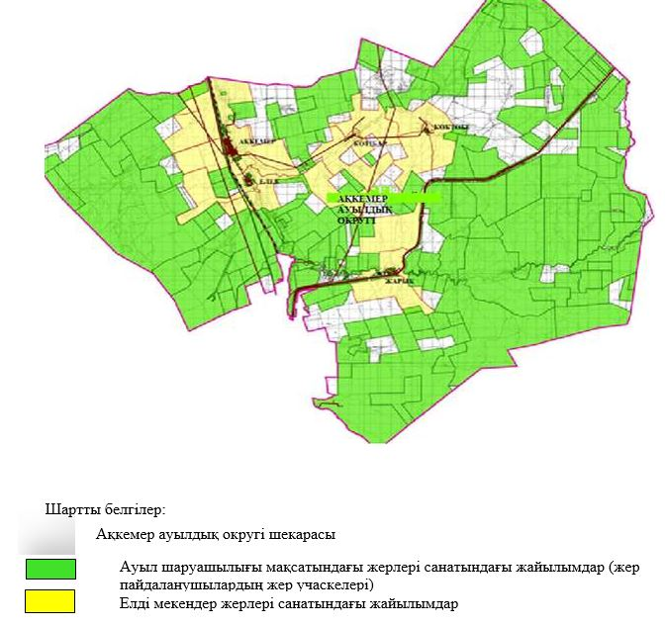

**2. Жеке ауланың** **ауыл** **шаруашылығы** **жануарларын** **жаю** **жөніндегі** **халықтың** **мұқтажына** **арналған** **жайылымдарды, оның** **ішінде** **жайылымдардың, оның** **ішінде** **жеке** **ауланың** **ауыл** **шаруашылығы** **жануарларын** **жаю** **жөніндегі** **халықтың** **мұқтажына** **арналған** **қоғамдық** **жайылымдардың** **шекаралары мен алаңдары** **көрсетілетін** **қоғамдық** **жайылымдарды** **белгілейтін Схема (карта)**

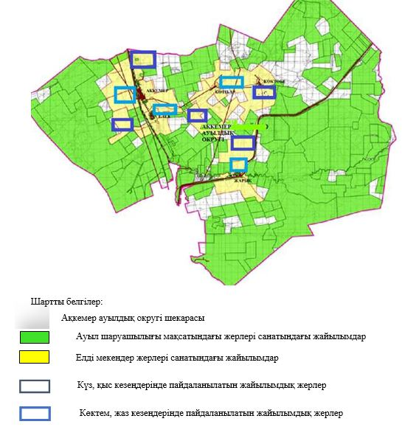

**3. Жайылымдарды** **геоботаникалық** **зерттеу** **негізінде** **ұсынылатын** **жайылым** **айналымдарының** **схемалары** **көрсетілетін** **жайылым** **айналымдарының** **ұсынылатын** **схемалары** **көрсетілген Схема (карта)**

|  |  |  |  |  |
| --- | --- | --- | --- | --- |
| жылдар | 1 қамау көктем | 2 қамау көктем-жаз | 3 қамау көктем-жаз-күз | 4 қамау күз |
| 2025 | көктемгі-жазғы маусым 1 | Жазғы маусым 2 | Күзгі маусым 3 | демалу |
| 2026 | демалу | көктемгі-жазғы маусым 1 | Жазғы маусым 2 | Күзгі маусым 3 |
| 2027 | көктемгі-жазғы маусым 1 | Летний период 2 | Күзгі маусым 3 | демалу |
| 2028 | демалу | көктемгі-жазғы маусым 1 | Жазғы маусым 2 | Күзгі маусым 3 |
| 2029 | көктемгі-жазғы маусым 1 | Жазғы маусым 2 | Күзгі маусым 3 | демалу |

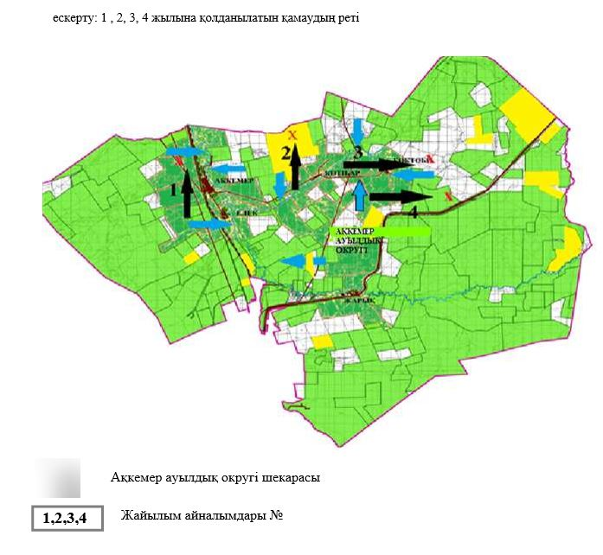

**4. Ауыл шаруашылығы** **жануарларын** **айдауға** **арналған** **сервитуттарды, мал айдау** **трассаларын** **және** **жайылымдық** **инфрақұрылымның** **өзге де объектілерін, сондай-ақ** **ауыл** **шаруашылығы** **жануарларын** **айдауға** **арналған** **сервитуттар, мал айдау** **трассалары, жайылымдық** **инфрақұрылым** **объектілері, мал қорымдарының (биометриялық** **шұңқырлардың) орналасқан жері** **көрсетілетін мал қорымдарын (биометриялық** **шұңқырларды) белгілейтін Схема (карта)**

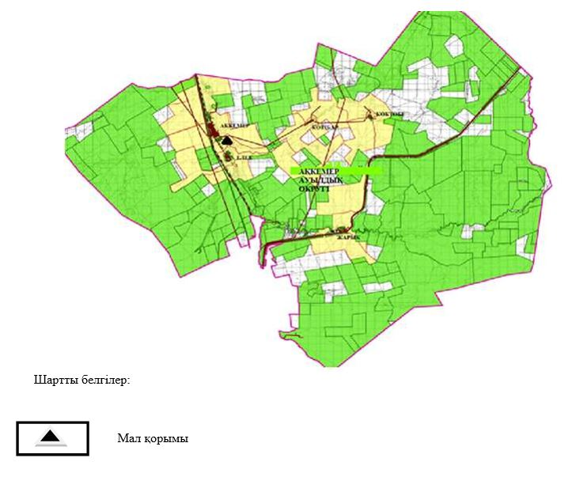

**5. Жайылым** **пайдаланушыларға** **жер** **пайдалануға** **берілуі** **мүмкін** **жайылымдарды** **белгілейтін Схема (карта)**

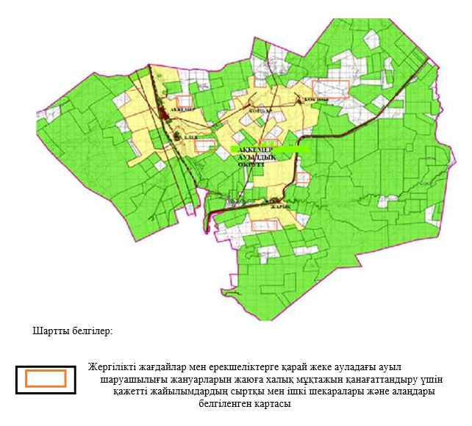

**7. Жайылым** **пайдаланушылардың су тұтыну** **нормасына сәйкес жасалған су көздеріне (көлдерге, өзендерге, тоғандарға, апандарға, суару** **немесе** **суландыру** **арналарына, құбырлы** **немесе шахта құдықтарына) қол** **жеткізу** **схемасы**

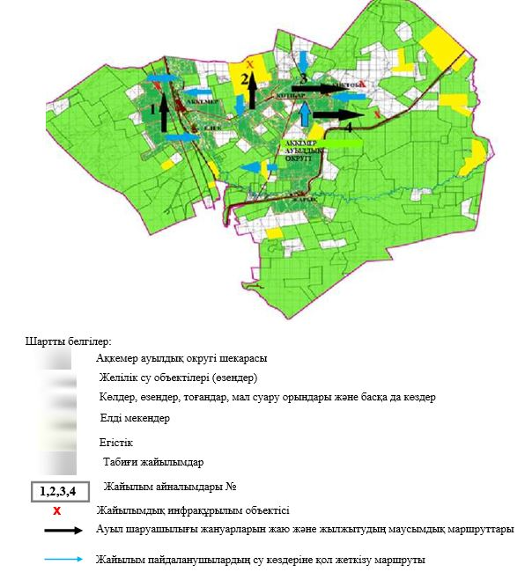

**8. Ауыл, ауылдық округ жанында орналасқан жайылымдармен** **қамтамасыз** **етілмеген** **жеке** **және (немесе) заңды** **тұлғалардың** **шалғайдағы** **жайылымдарында** **ауыл** **шаруашылығы** **жануарларының мал басын** **орналастыру** **схемасы**

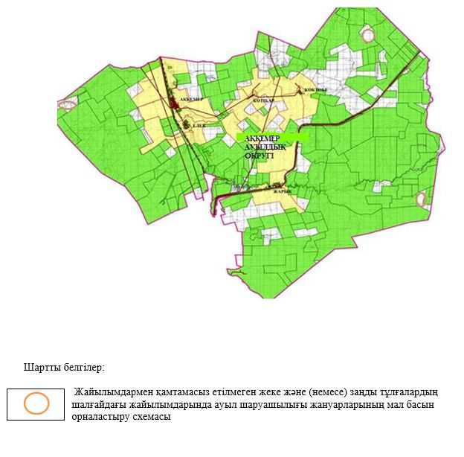

**9. Ауылда, ауылдық округ маңында орналасқан жайылымдармен** **қамтамасыз** **етілмеген** **жеке** **және (немесе) заңды** **тұлғалардың** **ауыл** **шаруашылығы** **жануарларының мал басын** **шалғайдағы** **жайылымдарға** **орналастыру** **схемасы**

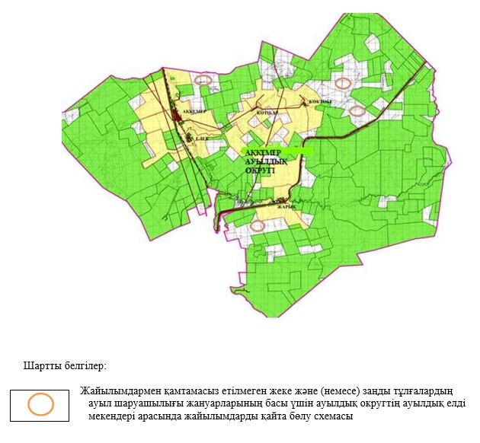

|  |  |
| --- | --- |
|  | Мұғалжар аудандық  мәслихатының 2025 жылғы  16 шілдедегі № 421 шешіміне  3 қосымша |

**Ащысай ауылдық округінде жайылымдарды басқару және оларды пайдалану жөніндегі 2025-2029 жылдарға арналған жоспар**

      Осы жайылымдарды басқару және оларды пайдалану жөніндегі жоспар (бұдан әрі-жоспар) "Жайылымдар туралы" Қазақстан Республикасы Заңының 6 – бабының 4-1) тармақшасына (бұдан әрі-Заң), "мемлекеттік статистика туралы" Қазақстан Республикасы Заңының 16-бабы 3-тармағының 2) тармақшасына, Қазақстан Республикасы Ауыл шаруашылығы министрінің 29 шілдедегі бұйрығына сәйкес әзірленді 2024 жылғы № 263 "жайылымдарды басқару және оларды пайдалану жөніндегі үлгілік жоспарды бекіту туралы" (Нормативтік құқықтық актілерді мемлекеттік тіркеу тізілімінде № 34831 болып тіркелген).

      Жоспар жайылымдарды ұтымды пайдалану, жемшөпке қажеттілікті тұрақты қамтамасыз ету және жайылымдардың тозуы процестерін болғызбау мақсатында қабылданады.

      Жоспарды әзірлеген кезде мыналар ескеріледі:

      1) осы Жоспарға 1-қосымшаға сәйкес нысан бойынша өңірдің жер балансының және мемлекеттік жер кадастрының ақпараттық жүйесінің деректері.

      2) осы Жоспарға 2-қосымшаға сәйкес нысан бойынша жайылымдарды геоботаникалық зерттеп-қарау мәліметтері.

      3) Қазақстан Республикасы Ауыл шаруашылығы министрінің 2020 жылғы 3 ақпандағы № 35 бұйрығымен (Нормативтік құқықтық актілерді мемлекеттік тіркеу тізілімінде № 19987 болып тіркелген) бекітілген Мал қорымдарының (биотермиялық шұңқырлардың) тізілімін жүргізу қағидаларына сәйкес қалыптастырылған мал қорымдары (биометриялық шұңқырлар) туралы мәліметтер;

      4) осы Жоспарға 3-қосымшаға сәйкес нысан бойынша жайылымдық инфрақұрылым объектілері туралы және ауыл шаруашылығы жануарларын айдап өтуге арналған сервитуттар туралы мәліметтер.

      5) осы Жоспарға 4-қосымшаның 1-кестесіне сәйкес нысан бойынша ауыл шаруашылығы жануарларының иелерін көрсете отырып, оларды сәйкестендіру дерекқорынан алынған ауыл шаруашылығы жануарлары басының саны туралы деректер;

      6) осы Жоспарға 4-қосымшаның 2-кестесіне сәйкес нысан бойынша ауыл шаруашылығы жануарларының түрлері мен жыныстық жас топтары бойынша қалыптастырылған үйірлердің, отарлардың, табындардың саны туралы деректер.

      7) осы Жоспарға 4-қосымшаның 3-кестесіне сәйкес нысан бойынша шалғайдағы жайылымдарда жаю үшін ауыл шаруашылығы жануарлары басының саны туралы мәліметтер.

      8) екпе және аридтік жайылымдарда, орман, су қорлары мен ерекше қорғалатын табиғи аумақтар жерлерінде ауыл шаруашылығы жануарларын жаю ерекшеліктері туралы деректер.

      9) осы Жоспарға 5-қосымшаға сәйкес нысан бойынша ұсынылатын жайылым айналымдарының схемалары;

      10) мал шаруашылығы және өсімдік шаруашылығы статистикасы бойынша ресми статистикалық ақпарат.

      Жоспарда мынадай қосымшалар қамтылған:

      1) әкімшілік-аумақтық бірлік аумағында жайылымдардың жер санаттары бөлінісінде орналасу схемасы (картасы), онда жайылымдардың шекаралары, алаңдары мен түрлері, оның ішінде шалғайдағы, маусымдық, құрғақ және екпе жайылымдар, жер учаскесіне құқық белгілейтін және сәйкестендіру құжаттарының негізінде олардың меншік иелері немесе жер пайдаланушылар туралы мәліметтер көрсетіледі;

      2) жеке ауладағы ауыл шаруашылығы жануарларын жаю бойынша халықтың мұқтаждығына арналған жайылымдар, оның ішінде қоғамдық жайылымдар белгіленген схема (карта), онда жеке ауладағы ауыл шаруашылығы жануарларын жаю бойынша халықтың мұқтаждығына арналған жайылымдардың, оның ішінде қоғамдық жайылымдардың шекаралары мен алаңдары көрсетіледі;

      3) ұсынылатын жайылым айналымдарының схемалары көрсетілген схема (карта), онда жайылымдарды геоботаникалық зерттеп-қарау негізінде ұсынылатын жайылым айналымдарының схемалары көрсетіледі;

      4) ауыл шаруашылығы жануарларын айдауға арналған сервитуттар, мал айдайтын трассалар және жайылымдық инфрақұрылымның өзге де объектілері, сондай-ақ мал қорымдары (биометриялық шұңқырлар) белгіленетін схема (карта), онда ауыл шаруашылығы жануарларын айдауға арналған сервитуттар, мал айдайтын трассалар, жайылымдық инфрақұрылым объектілері, мал қорымдарының (биометриялық шұңқырлардың) орналасқан жері көрсетіледі;

      5) жайылымды пайдаланушыларға жер пайдалануға берілуі мүмкін жайылымдар белгіленген схема (карта).

      6) халықтың жеке ауласындағы ауыл шаруашылығы жануарларын жаю жөніндегі мұқтаждықтарын қанағаттандыру мақсатында резервке алынуға жататын жайылымдарды белгілейтін схема (карта), онда жеке ауланың ауыл шаруашылығы жануарларын жаю жөніндегі халықтың мұқтаждықтарын қанағаттандыру мақсатында резервке алынуға жататын жайылымдардың шекаралары мен алаңдары көрсетіледі.

      7) суды тұтыну нормасына сәйкес жасалған су көздеріне (көлдерге, өзендерге, тоғандарға, қазандарға, суару немесе суландыру каналдарына, құбырлы немесе шахта құдықтарына) қол жеткізу схемасы, онда жануарлардың су көздеріне қарай жүріп-тұру маршруттары көрсетіледі.

      8) ауыл шаруашылығы жануарларының басын шалғайдағы жайылымдарға орналастыру схемасы, онда ауыл шаруашылығы жануарларының басын орналастыруға арналған шалғайдағы жайылымдардың шекаралары мен алаңдары көрсетіледі;

      9) ауылдық округке кіретін ауылдық елді мекендер арасында жайылымдарды жобалық бөлу (қайта бөлу), онда жайылымдармен қамтамасыз етілмеген жеке және заңды тұлғалардың ауыл шаруашылығы жануарларының басы үшін ауылдық округтің ауылдық елді мекендері арасында жайылымдарды бөлу (қайта бөлу) схемасы көрсетіледі;

      10) тиісті әкімшілік-аумақтық бірлікте жайылымдарды ұтымды пайдалану үшін қажетті талаптар:

      "Жайылымдардың жалпы алаңына түсетін жүктеменің шекті рұқсат етілетін нормасын бекіту туралы" Қазақстан Республикасы Ауыл шаруашылығы министрінің 2015 жылғы 14 сәуірдегі № 3-3/332 бұйрығына (Нормативтік құқықтық актілерді мемлекеттік тіркеу тізілімінде № 11064 болып тіркелген) сәйкес жайылымдардың жалпы алаңына түсетін жүктеменің шекті рұқсат етілетін нормасын сақтау;

      жайылым айналымын және суды пайдалану көздерін ескере отырып жайылымдарды пайдалану;

      жайылым алаңдарын жекеленген өріс учаскелеріне бөлу;

      жайылым учаскелерін жыл маусымдары бойынша кеңістікте және уақытпен (маусым, жыл ішінде) кезектестіру;

      жайылым айналымы учаскелерінің бірін жайылымсыз және ауыл шаруашылығы жануарларынсыз жыл сайын қалдыру.

|  |  |
| --- | --- |
|  | Ащысай ауылдық округінде  жайылымдарды басқару және  оларды пайдалану жөніндегі  2025-2029 жылдарға арналған  жоспарға 1 қосымша |

**Өңірдің жер балансының және мемлекеттік жер кадастрының ақпараттық жүйесінің деректері 1-кесте. Ащысай ауылдық округінің жер санаттары бойынша жайылымдарды бөлу, гектар**

|  |  |  |  |
| --- | --- | --- | --- |
| Ауылдық округ атауы | Әкімшілік-аумақтық объектілер жіктеуішінің коды | Жерлің санаттары | |
| ауыл шаруашылығы мақсатындағы | елді мекендердің |
| 1 | 2 | 3 | 4 |
| Ащысай ауылдық округі | 154835000 | 123035 | 37883 |

      Кестенің жалғасы

|  |  |  |  |  |  |
| --- | --- | --- | --- | --- | --- |
| Жерлің санаттары | | | | | жерлер жиыны |
| өнеркәсіп, көлік және өзге де ауыл шаруашылығы мақсатындағы емес | ерекше қорғалатын табиғи аумақтардың | орман қорының | су қорының | босалқы жер |
| 5 | 6 | 7 | 8 | 9 | 10 |
| 0 | 0 | 0 | 0 | 0 | 160918 |

      Әкімшілік-аумақтық бөлініс бойынша Ащысай ауылдық округінде 3 ауылдық елді мекен бар. Ащысай ауылдық округі аумағының жалпы ауданы 160918 гектар. Санаттар бойынша жерлер: ауыл шаруашылығы мақсатындағы жерлер - 123035 гектар; елді мекендердің жерлері – 37883 гектар болып бөлінеді. Ерекше қорғалатын табиғи аумақтардың, орман қорының, су қорының жерлері, қоры жоқ.

      Әкімшілік-аумақтық бөлініс бойынша Ащысай ауылдық округінде 3 ауылдық елді мекендер бар.

**2-кесте. Елді мекеннің жайылымдарын бөлу, гектар**

|  |  |  |  |  |
| --- | --- | --- | --- | --- |
| № р/с | Ауылдық округ атауы | Әкімшілік-аумақтық объектілер жіктеуішінің коды | елді мекеннің атауы | Жайылымдардың жалпы алаңы, гектар |
| 1 | 2 | 3 | 4 | 5 |
|  | Ащысай ауылдық округ | 154835000 | Ақсу  Ащысай  Сабындыкөл | 11612  19010  6646 |

      Кестенің жалғасы

|  |  |  |  |  |  |
| --- | --- | --- | --- | --- | --- |
| Жайылым алаңы мен түрлері | | | | | |
| жеке ауладағы ауыл шаруашылығы жануарларын жаю бойынша халық мұқтажын қанағаттандыруға арналған, гектар | көпшілік пайдаланатын, гектар | шалғайдағы, гектар | маусымдық, гектар | аридтік, гектар | екпе жайылымдар, гектар |
| 6 | 7 | 8 | 9 | 10 |
| 11612  19010  6646 | 11612  19010  6646 | 0 | 0 | 0 | 0 |

      Ащысай ауылдық округінің аумағында шалғайдағы, маусымдық, аридтік және екпе жайылымдар жоқ. Округте 31 шаруа қожалығы жұмыс істейді, оларға 119747 гектар жайылым бекітілген.

**3-кесте. Жер учаскесіне құқық белгілейтін және сәйкестендіру құжаттары негізінде меншік иелері мен жер пайдаланушылар туралы мәліметтер**

|  |  |  |  |  |
| --- | --- | --- | --- | --- |
| р/с № | Меншік иелерінің, жер пайдаланушылардың атауы | Бизнес сәйкестендіру нөмірі/жеке сәйкестендіру нөмірі | Жер учаскесінің кадастрлық нөмірі | Жайылымдар алаңы, гектар |
| 1 | 2 | 3 | 4 | 5 |
| 1 | "Даража" ш/қ | 070664026236 | 02-027-004-102 | 0,894 |
|  | "Даража" ш/қ | 070664026236 | 02-027-004-086 | 0,697 |
|  | "Даража" ш/қ | 070664026236 | 02-027-017-243 | 0,413 |
| 2 | "Қабдол" ш/қ | 630215300654 | 02-027-004-017 | 0,603 |
|  | "Қабдол" ш/қ | 630215300654 | 02-027-004-045 | 0,125 |
|  | "Ерлан-К" ш/қ | 090364006432 | 02-027-004-087 | 0,963 |
| 3 | "Ерлан-К" ш/қ | 090364006432 | 02-027-004-018 | 1,193 |
|  | "Ерлан-К" ш/қ | 090364006432 | 02-027-004-020 | 0,322 |
| 4 | "Береке" ш/қ | 100264008519 | 02-027-004-002 | 0,103 |
| 5 | "Алим" ш/қ | 110964022383 | 02-027-004-089 | 3,495 |
|  | "Алим" ш/қ | 110964022383 | 02-027-004-058 | 1,370 |
|  | "Алим" ш/қ | 110964022383 | 02-027-004-059 | 0,860 |
|  | "Алим" ш/қ | 110964022383 | 02-027-004-060 | 0,829 |
|  | "Алим" ш/қ | 110964022383 | 02-027-004-004 | 0,645 |
|  | "Алим" ш/қ | 110964022383 | 02-027-004-007 | 0,331 |
|  | "Алим" ш/қ | 110964022383 | 02-027-004-097 | 4,180 |
|  | "Алим" ш/қ | 110964022383 | 02-027-004-098 | 1,120 |
|  | "Алим" ш/қ | 110964022383 | 02-027-004-117 | 6,677 |
|  | "Алим" ш/қ | 110964022383 | 02-027-004-133 | 0,607 |
| 6 | "Айдана-М" ш/қ | 600720300901 | 02-027-004-031 | 0,792 |
|  | "Айдана-М" ш/қ | 600720300901 | 02-027-004-079 | 1,830 |
| 7 | "Асылбек" ш/қ | 030164019743 | 02-027-004-036 | 0,363 |
|  | "Асылбек" ш/қ | 030164019743 | 02-027-004-113 | 1,997 |
| 8 | "Ақбота" ш/қ | 990164014957 | 02-027-004-014 | 0,469 |
|  | "Ақбота" ш/қ | 990164014957 | 02-027-004-095 | 0,204 |
| 9 | "Иса" ш/қ | 100864012965 | 02-027-004-030 | 0,100 |
|  | "Иса" ш/қ | 100864012965 | 02-027-004-130 | 0,999 |
|  | "Иса" ш/қ | 100864012965 | 02-027-004- | 0,668 |
| 10 | "Ислам" ш/қ | 080664001738 | 02-027-008-275 | 3,749 |
|  | "Ислам" ш/қ | 080664001738 | 02-027-004-103 | 14,079 |
|  | "Ислам" ш/қ | 080664001738 | 02-027-028-276 | 4,421 |
|  | "Ислам" ш/қ | 080664001738 | 02-027-004-077 | 0,386 |
|  | "Ислам" ш/қ | 080664001738 | 02-027-017-298 | 0,600 |
|  | "Ислам" ш/қ | 080664001738 | 02-027-017-227 | 0,440 |
|  | "Ислам" ш/қ | 080664001738 | 02-027-004-027 | 0,998 |
| 11 | "Елдос" ш/қ | 030364019265 | 02-027-004-037 | 0,398 |
| 12 | "Сағындық" ш/қ | 051064022548 | 02-027-004-054 | 0,107 |
|  | "Сағындық" ш/қ | 051064022548 | 02-027-004-055 | 0,193 |
|  | "Сағындық" ш/қ | 051064022548 | 02-027-004- | 1,498 |
| 13 | "Темірбек" ш/қ | 050764020732 | 02-027-004-056 | 0,707 |
|  | "Темірбек" ш/қ | 050764020732 | 02-027-004-063 | 0,244 |
|  | "Темірбек" ш/қ | 050764020732 | 02-027-004-064 | 0,135 |
| 14 | "Айсултан" ш/қ | 090364004169 | 02-027-004-019 | 0,800 |
|  | "Айсултан" ш/қ | 090364004169 | 02-027-004-113 | 0,98 |
|  | "Айсултан" ш/қ | 090364004169 | 02-027-017-240 | 0,230 |
|  | "Айсултан" ш/қ | 090364004169 | 02-027-004-109 | 5,958 |
|  | "Айсултан" ш/қ | 090364004169 | 02-027-007-174 | 1,384 |
|  | "Айсултан" ш/қ | 090364004169 | 02-027-018-076 | 0,626 |
| 15 | "Елубай" ш/қ | 070864012114 | 02-027-004-016 | 0,597 |
| 16 | "Сырым" ш/қ | 050564025072 | 02-027-004-091 | 4,970 |
|  | "Сырым" ш/қ | 050564025072 | 02-027-004-051 | 0,72 |
|  | "Сырым" ш/қ | 050564025072 | 02-027-004-052 | 0,150 |
|  | "Сырым" ш/қ | 050564025072 | 02-027-004-053 | 0,743 |
|  | "Сырым" ш/қ | 050564025072 | 02-027-004-128 | 1,412 |
|  | "Сырым" ш/қ | 050564025072 | 02-027-004-088 | 1,630 |
| 17 | "Нұрлан-1" ш/қ | 101064011544 | 02-027-004-078 | 0,498 |
|  | "Нұрлан-1" ш/қ | 101064011544 | 02-027-004-090 | 1,011 |
| 18 | "Ақжар" ш/қ | 110264021687 | 02-027-004-080 | 1,393 |
|  | "Ақжар" ш/қ | 110264021687 | 02-027-004-081 | 1,156 |
|  | "Ақжар" ш/қ | 110264021687 | 02-027-004-082 | 2,850 |
|  | "Ақжар" ш/қ | 110264021687 | 02-027-004-083 | 0,451 |
|  | "Ақжар" ш/қ | 110264021687 | 02-027-004-126 | 1,511 |
|  | "Ақжар" ш/қ | 110264021687 | 02-027-004-132 | 0,770 |
| 19 | "Бердібек" ш/қ | 131164019271 | 02-027-026-043 | 2,991 |
|  | "Бердібек" ш/қ | 131164019271 | 02-027-028-280 | 0,805 |
| 20 | "Бес төбе" ш/қ | 140964003709 | 02-027-004-101 | 1,994 |
| 21 | "Қуаныш" ш/қ | 621129300648 | 02-027-004-107 | 0,498 |
| 22 | "Қамал" ш/қ | 860428301442 | 02-027-004-111 | 2,496 |
| 23 | "Шырақ" ш/қ | 140364001314 | 02-027-004-114 | 3,497 |
| 24 | "Бақтияр" ш/қ | 890414300619 | 02-027-004-120 | 2,793 |
| 25 | "Нұрәділ" ш/қ | 880625351024 | 02-027-004-121 | 1,734 |
|  | "Нұрәділ" ш/қ | 880625351024 | 02-027-004-127 | 1,280 |
| 26 | "Нұрали" ш/қ | 861010301403 | 02-027-004-122 | 2,368 |
| 27 | "Ибраһим" ш/қ | 820722302984 | 02-027-004-123 | 1,546 |
| 28 | "Базарбек" ш/қ | 870903300445 | 02-027-004-129 | 2,358 |
| 29 | "Қасен " ш/қ | 210564018113 | 02-027-004-099 | 2,965 |
| 30 | "Әділжан" ш/қ | 850530301770 | 02-027-004 | 2,964 |
| 31 | Кисин Е |  |  | 0,224 |
|  | жиыны |  |  | 119,747 |

      Ескерту: аббревиатуралардың транскрипциясы: ш / қ – шаруа қожалығы;

      Ауылдық округ аумағындағы ауыл шаруашылығы жануарларының саны: ірі қара мал-2124; қой мен ешкі – 6877 және жылқы-765 бас.

      Ащысай ауылында: ірі қара мал – 1210; қой мен ешкі – 3223, жылқы - 251 бас.

      Ақсу ауылында: ірі қара мал – 538; қой мен ешкі – 1606, жылқы-416 бас.

      Сабындыкөл ауылында: ірі қара мал – 376; қой мен ешкі - 2048 жылқы – 98 бас.

      Ауылдық округтің жайылымдық жемшөптерінің қоректік коэффициенті 0,28 жем шөп бірлігіне дейін болады. Бұл 100 кг жайылымдық жемде табиғи ылғалдылықта 28-ге дейін жем бірлігі бар дегенді білдіреді. Жайылымдық жемшөптің осындай қоректік коэффициентімен тәулігіне: ірі қара мал -32 кг; ұсақ мал -6,4 кг; жылқы – 35,7 кг; жайылым кезеңінде 240 күн: ірі қара мал -7680 кг; ұсақ мал -1536 кг; жылқы-8568 кг мал азығы қажет. Өнімділігі 1020 кг/га және жайылымдық жемнің коректік коэффициенті 0,28 жем. Мал жаю жүктемесі: ІҚМ-7,7; ұсақ мал-1,5 және жылқы-бір басына 8,4 гектар.

**4-кесте. Жайылымдарды бөлу**

|  |  |  |  |  |  |
| --- | --- | --- | --- | --- | --- |
| №  п/п | Ауылдық округ атауы | Әкімшілік-аумақтық объектілер жіктеуішінің коды | Елді мекен атауы | Ауыл шаруашылығы жануарлары үшін қажетті жайылым алаңы, гектар | |
| Ірі қара мал | Ұсақ мал |
| 1 | 2 | 3 | 4 | 5 | 6 |
|  | Ащысай ауылдық округі | 154835000 | Ащысай | 9317 | 4834 |
|  | Ақсу | 4143 | 2409 |
|  | Сабындыкөл | 2895 | 3072 |

      Кестенің жалғасы

|  |  |  |  |
| --- | --- | --- | --- |
| Ауыл шаруашылығы жануарлары үшін қажетті жайылым алаңы, гектар | | Көпшілік пайдаланатын жайылымдардың алаңы, гектар | Шалғайдағы жайылымдар алаңы, гектар |
| жылқылар | түйелер |
| 7 | 8 | 9 | 10 |
| 2108 | 0 | 19010 | 0 |
| 3494 | 0 | 11612 | 0 |
| 823 | 0 | 6646 | 0 |

      Ауыл шаруашылығы жануарларын жаю үшін 33 095 га қажет.

      Ірі қара мал – 2124; қой мен ешкі - 6877 және жылқы – 765 бас қоғамдық жайылымдарда жайылады, ауданы 37268 гектар, алыстағы жайылымдарда 0 Бас жайылады, ауданы 0 мың гектар.

      Ащысай ауылдық округінің қоғамдық жайылым алаңы жайылатын малға жайылымдық жерге деген қажеттілікті қамтамасыз етеді.

**5-кесте. Қажетті қосымша жайылымдар**

|  |  |  |  |
| --- | --- | --- | --- |
| р/с № | Босалқы жерлерден қажет етілетін қосымша жайылымдар, мың гектар | Қосымша берілетін жайылымдар | |
| жайылым пайдаланушыларға жер пайдалануға берілуі мүмкін жайылымдар, мың гектар | жеке ауладағы ауыл шаруашылығы жануарларын жаю бойынша халық мұқтажын қанағаттандыру мақсатында резервке қойылуға тиіс жайылымдар, мың гектар |
| 1 | 2 | 3 | 4 |

|  |  |
| --- | --- |
|  | Ащысай ауылдық округінде  жайылымдарды басқару және  оларды пайдалану жөніндегі  2025-2029 жылдарға арналған  жоспарға 2 қосымша |

**Жайылымдарды геоботаникалық зерттеп-қарау мәліметтері**

|  |  |  |  |  |  |
| --- | --- | --- | --- | --- | --- |
| Табиғи азықтық алқаптардың жіктемесі бойынша және түсініксөз бойынша шифрлар, күні | Контурлар мен сипаттамалар нөмірі (жақша ішінде) | Табиғи азықтық алқаптар типтерінің (айырмаларының, түрлендірулерінің) жер бедеріне топыраққа байланыстырылған атауы. Басқа жерлер мен алқаптардың атауы | Алқап түрі | Контурдағы пайыздық қатынас | Алаңы, мың гектар |
| 1 | 2 | 3 | 4 | 5 | 6 |
| Ащысай ауылдық округі | 14, 12, 172, 144, 52, | Селеулі- бетегелі -әртүрлі шөптер және жусанды, бұталы өсімдіктері бар дала жайылымдары | Жазық жайылымдар мен шабындықтар | Селеулі –бетегелі – 60%  Әртүрлі шөптер –40% | 33,5 |

      кестенің жалғасы

|  |  |  |  |  |  |  |  |
| --- | --- | --- | --- | --- | --- | --- | --- |
| Заманауи пайдаланылуы | Жалпы түсімділік, гектарына центнерден (зерттеп-қарау жылы) | Орташа жыл ішінде желінетін өсімдіктердің түсімділігі: құрғақ массаның гектарына центнерден, азық бірлігінің гектарына центнерден, қорытылатын протеиннің гектарына килограмм | | | | | |
| маусымдар бойынша жайылымдық азық | | | | | |
| шабындық | шалатын жайы-лым | көктем | жаз | күз | қыс |
| 7 | 8 | 9 | 10 | 11 | 12 | 13 | 14 |
| Жыл бойы | 10,5 | - | - | 8,8 | 9,3 | 10,1 | 5,1 |

      Кестенің жалғасы

|  |  |  |  |
| --- | --- | --- | --- |
| Контур бойынша есептелген түсімділік: құрғақ массаның гектарына центнерден (алымы), азық бірлігінің гектарына центнерден (бөлгіш) | Контур бойынша азық қоры құрғақ массаның гектарына центнерден (алымы), азық бірлігінің гектарына центнерден (бөлгіш) | Дақылдық-техникалық жай-күй, дәрілік өсімдіктердің бар-жоғы | Пайдалану бойынша ұсыныстар, малдың түрі. Жақсарту жөнінде ұсынылған шаралар |
| 15 | 16 | 17 | 18 |
| 8,3  2324 | 309324  86611 | қанағаттанарлық | Ұсақ және ірі қара мал және жылқы үшін  учаскелерді ауыстырып қолдау |

**Жайылымдарды** **геоботаникалық** **зерттеу** **мәліметтері**

      Географиялық орналасуы

      Ащысай - Қазақстанның Ақтөбе облысы Мұғалжар ауданындағы ауыл. Ащысай ауылдық округінің әкімшілік орталығы. Қандыағаш қаласының орталығынан оңтүстік шығысқа қарай 50 шақырым жерде орналасқан.

      Климаты

      Ауылдық округтің климаты құрғақ дала аймағына жатады, қысы ұзақ қатал, қысқа ыстық жазда, қыс пен жаздың температурасының күрт қарама-қайшылықтарымен, жылдық жауын-шашынның аздығымен, құрғақшылықпен сипатталады.

      Топырақ

      Топырақ негізінен қоңыр және қызыл қоңыр, гумусы аз. Геоботаникалық зерттеу нәтижесінде жайылымдардың мынадай түрлері анықталды: әртүрлі, селеулі-бетегелі жусанды және бетегелі-жусанды, тобылғы-қараған бұталы өсімдіктер. Шөптерде: жусан, бұйырғын, тасбұйырғын, күйреуік, изен, шөгінді, блюграсс, бетеге, камфоросма, қауырсынды шөп, екпе шөп, ши, тамарикс, шабындық, көкпек, бидай шөптері, вострец, астрагал, тобылғы, қараған, шабындық кездеседі. Ауылдық округ жайылымдарының жалпы проективті жабыны жалпы алаңның 60% құрайды. Қыша, квиноа, адыраспан, ошаған, сафора сияқты шөптердің 3% - от улы және зиянды өсімдіктердің болуы. Бұл жайылымдардың потенциалды өнімділігі табиғи ылғалдылықта 10,5 ц/га дейін болды.

      Мал қорымдары (биометриялық шұңқырлар) туралы мәліметтер

      Ауылдық округте бір мал қорымы бар.

|  |  |
| --- | --- |
|  | Ащысай ауылдық округінде  жайылымдарды басқару және  оларды пайдалану жөніндегі  2025-2029 жылдарға арналған  жоспарға 3 қосымша |

**Жайылымдық инфрақұрылым объектілері туралы және ауыл шаруашылығы жануарларын айдап өтуге арналған сервитуттар туралы мәліметтер**

|  |  |  |  |  |  |
| --- | --- | --- | --- | --- | --- |
| р/с № | Жайылымдық инфрақұрылым объектілері | Жұмыс істеп тұрған жайылымдық инфрақұрылым объектілерінің саны, бірлік | Құрылысты (реконструкцияны) талап ететін, бірліктер | Ұзындығы, километр | Алаңы, мың шаршы метр |
| 1 | 2 | 3 | 4 | 5 | 6 |
| 1. | Суландыру құрылысжайлары (ұңғымалар, құбырлы және шахталы құдықтар, апандар) |  |  |  |  |
| 2. | Құрылысжайлар, көпірлер, жолдар | 1 |  | 0,01 | 0,01 |
| 3. | Мал айдайтын жолдар, малды аялдатуға арналған алаңдар мен суат алаңдары |  |  |  |  |
| 4. | Қойларды тоғытуға арналған ыдыстар, қоралар және қоршалған жерлер, жайылымдардың қоршаулары, шарбақтар (оның ішінде электрлі шарбақтар), ауыл шаруашылығы жануарларын қоршап-бөлшектеп жаюға арналған қашалар |  |  |  |  |
| 5. | Ауыл шаруашылығы жануарларын ветеринариялық емдеуге арналған өткелектер |  |  |  |  |
| 6. | Электр және жылу энергиясымен қамтамасыз етуге арналған құрылысжайлар мен объектілер, жаңартылатын және баламалы энергия көздері пайдаланылатын объектілер |  |  |  |  |
| 7. | Сумен жабдықтау объектілері және тіршілікті қамтамасыз етудің басқа да түрлері, персоналдың маусымдық тұруына арналған құрылысжайлар және жайылымдарды күтіп-ұстау мен пайдалану үшін қажетті өзге де мүлік |  |  |  |  |

|  |  |
| --- | --- |
|  | Ащысай ауылдық округінде  жайылымдарды басқару және  оларды пайдалану жөніндегі  2025-2029 жылдарға арналған  жоспарға 4 қосымша |

**1 –кесте. Ауыл шаруашылығы жануарларының иелерін көрсете отырып, олардың саны туралы деректер**

|  |  |  |  |  |
| --- | --- | --- | --- | --- |
| р/с № | Әкімшілік-аумақтық объектілердің жіктеуіші бойынша кенттің, ауылдың, ауылдық округтің коды | Кенттің, ауылдың, ауылдық округтің атауы | Иесінің типі | Иесінің бизнес сәйкестендіру нөмірі/ жеке сәйкестендіру нөмірі |
| 1 | 2 | 3 | 4 | 5 |
| 1 | 154835000 | Ащысай ауылдық округі | "Даража" ш/қ | 070664026236 |
| 2 | 154835000 | Ащысай ауылдық округі | "Қабдол" ш/қ | 630215300654 |
| 3 | 154835000 | Ащысай ауылдық округі | "Ерлан-К" ш/қ | 090364006432 |
| 4 | 154835000 | Ащысай ауылдық округі | "Береке" ш/қ | 100264008519 |
| 5 | 154835000 | Ащысай ауылдық округі | "Алим" ш/қ | 110964022383 |
| 6 | 154835000 | Ащысай ауылдық округі | "Айдана-М" ш/қ | 600720300901 |
| 7 | 154835000 | Ащысай ауылдық округі | "Асылбек" ш/қ | 030164019743 |
| 8 | 154835000 | Ащысай ауылдық округі | "Ақбота" ш/қ | 990164014957 |
| 9 | 154835000 | Ащысай ауылдық округі | "Иса" ш/қ | 100864012965 |
| 10 | 154835000 | Ащысай ауылдық округі | "Ислам" ш/қ | 080664001738 |
| 11 | 154835000 | Ащысай ауылдық округі | "Елдос" ш/қ | 030364019265 |
| 12 | 154835000 | Ащысай ауылдық округі | "Сағындық" ш/қ | 051064022548 |
| 13 | 154835000 | Ащысай ауылдық округі | "Темірбек" ш/қ | 050764020732 |
| 14 | 154835000 | Ащысай ауылдық округі | "Айсултан" ш/қ | 090364004169 |
| 15 | 154835000 | Ащысай ауылдық округі | "Елубай" ш/қ | 070864012114 |
| 16 | 154835000 | Ащысай ауылдық округі | "Сырым" ш/қ | 050564025072 |
| 17 | 154835000 | Ащысай ауылдық округі | "Нұрлан-1" ш/қ | 101064011544 |
| 18 | 154835000 | Ащысай ауылдық округі | "Ақжар" ш/қ | 110264021687 |
| 19 | 154835000 | Ащысай ауылдық округі | "Бердібек" ш/қ | 131164019271 |
| 20 | 154835000 | Ащысай ауылдық округі | "Бес төбе" ш/қ | 140964003709 |
| 21 | 154835000 | Ащысай ауылдық округі | "Қуаныш" ш/қ | 621129300648 |
| 22 | 154835000 | Ащысай ауылдық округі | "Қамал" ш/қ | 860428301442 |
| 23 | 154835000 | Ащысай ауылдық округі | "Шырақ" ш/қ | 140364001314 |
| 24 | 154835000 | Ащысай ауылдық округі | "Бақтияр" ш/қ | 890414300619 |
| 25 | 154835000 | Ащысай ауылдық округі | "Нұрәділ" ш/қ | 880625351024 |
| 26 | 154835000 | Ащысай ауылдық округі | "Нұрали" ш/қ | 861010301403 |
| 27 | 154835000 | Ащысай ауылдық округі | "Ибраһим" ш/қ | 820722302984 |
| 28 | 154835000 | Ащысай ауылдық округі | "Базарбек" ш/қ | 870903300445 |
| 29 | 154835000 | Ащысай ауылдық округі | "Қасен " ш/қ | 210564018113 |
| 30 | 154835000 | Ащысай ауылдық округі | "Әділжан" ш/қ | 850530301770 |
| 31 | 154835000 | Ащысай ауылдық округі | Кисин Е |  |

      кестенің жалғасы

|  |  |  |  |  |
| --- | --- | --- | --- | --- |
| Жеке тұлғалардың аты, әкесінің аты (бар болса), тегі немесе заңды тұлғалардың атауы | Мал басының саны, бас | | | |
| Ірі қара мал | Ұсақ мал | жылқылар | түйелер |
| 6 | 7 | 8 | 9 | 10 |
| Хамадинов Съезбек | 575 | 985 | 251 |  |
| Тлегенов Кулмухамбет | 106 | 94 | 14 |  |
| Каримов Жолмурат | 426 | 1073 | 210 |  |
| Елубаев Мергалий | 15 | 114 | 26 |  |
| Китегуов Алим | 447 | 875 | 211 | 2 |
| Айтекенов Мағауия | 229 | 401 | 22 |  |
| Бужиров Алтынбек | 188 | 202 | 117 |  |
| Умаров Болатжан | 50 | 264 | 36 |  |
| Асладин Иса | 154 | 984 | 8 |  |
| Каримов Мырзабай | 622 | 956 | 137 |  |
| Тлегенов Қуат | 2 | 47 |  |  |
| Анесов Серик | 132 |  | 59 |  |
| Сағидуллин Еділбай |  |  | 179 |  |
| Елубаев Нургали | 806 | 2376 | 864 |  |
| Алимбаев Аскарбек | 30 | 22 | 10 |  |
| Алманиязова Акбала | 154 | 467 | 98 |  |
| Жалгасбаев Нурлан |  | 74 |  |  |
| Калыбаева Жамиля | 280 | 731 | 218 |  |
| Нурмагамбетов Бердибек | 304 | 994 | 154 |  |
| Махамбетов Нурлыбек | 49 |  | 29 |  |
| Айтекенов Балгали | 116 | 347 | 37 |  |
| Кульбаев Нурлыбай | 148 |  |  |  |
| Мукашев Женис |  |  |  |  |
| Тамбаев Артур | 234 |  |  |  |
| Айтекенов Ерхан | 176 | 95 | 26 |  |
| Мамбетжанов Нурлан | 11 |  | 45 |  |
| Упетов Дидар | 135 | 234 | 66 |  |
| Кетегұл Нурлыбек | 87 | 94 | 54 |  |
| Арыспаева Гульмира |  |  | 97 |  |
| Кисин Бибит | 199 | 100 | 0 |  |

**2-кесте. Ауыл шаруашылығы жануарларының түрлері мен жыныстық жас топтары бойынша қалыптастырылған үйірлердің, отарлардың, табындардың саны туралы деректер**

|  |  |  |  |  |  |  |
| --- | --- | --- | --- | --- | --- | --- |
| № п/п | Әкімшілік-аумақтық объектілердің жіктеуіші бойынша кенттің, ауылдың, ауылдық округтің коды | Кенттің, ауылдың, ауылдық округтің атауы | Үйірлердің, отарлардың, табындардың саны | | | |
| Ірі қара мал | | | |
| бұқалар | сиырлар | қашарлар | бұқашықтар |
| 1 | 2 | 3 | 4 | 5 | 6 | 7 |
|  | Итого: | Ащысай | 0 | 14 | 0 | 0 |

      Кестенің жалғасы

|  |  |  |  |  |  |  |
| --- | --- | --- | --- | --- | --- | --- |
| Үйірлердің, отарлардың, табындардың саны | | | | | | |
| Ұсақ мал | | | Жылқылар | | Түйелер | |
| қойлар және ешкілер | төл (тоқтылар, шыбыштар) | төл (еркек тоқтылар , текешіктер) | айғырлар, биелер | төл | түйелер | төл |
| 8 | 9 | 10 | 11 | 12 | 13 | 14 |
| 12 | 0 | 0 | 4 | 0 | 0 | 0 |

**3- кесте. Шалғайдағы жайылымдарда жаю үшін ауыл шаруашылығы жануарлары басының саны туралы мәліметтер**

|  |  |  |  |  |  |  |
| --- | --- | --- | --- | --- | --- | --- |
| р/с № | Әкімшілік-аумақтық объектілердің жіктеуіші бойынша кенттің, ауылдың, ауылдық округтің коды | Кенттің, ауылдың, ауылдық округтің атауы | Численность поголовья, голов | | | |
| Ірі қара мал | | Ұсақ мал | |
| жеке ауладағы | ауыл шаруашылығы тауарын өндірушілер | жеке ауладағы | ауыл шаруашылығы тауарын өндірушілер |
| 1 | 2 | 3 | 4 | 5 | 6 | 7 |
|  | жиыны: |  |  |  |  |  |

      Кестенің жалғасы

|  |  |  |  |
| --- | --- | --- | --- |
| Численность поголовья, голов | | | |
| Жылқылар | | Түйелер | |
| жеке ауладағы | ауыл шаруашылығы тауарын өндірушілер | жеке ауладағы | ауыл шаруашылығы тауарын өндірушілер |
| 8 | 9 | 10 | 11 |
|  |  |  |  |

**Екпе және құрғақ жайылымдарда, орман, су қорлары жерлерінде және ерекше қорғалатын табиғи аумақтарда ауыл шаруашылығы жануарларын жаюдың ерекшеліктері туралы деректер**

      Екпе жайылымдар мен аридтік жайылымдарда ауылшаруашылық жануарларын жаю әртүрлі факторлармен, соның ішінде өсімдік жамылғысының түрімен, қоршаған орта жағдайларымен және басқару әдістерімен ерекшеленеді. Өсімдік жамылғысы адам қалыптастыратын екпе жайылымдарда жайылым көбінесе бақыланатын және қарқынды басқарылатын болады, бұл жемшөптің өнімділігі мен сапасын оңтайландыруға мүмкіндік береді. Аридтік жайылымдар, керісінше, аз өсімдіктермен және қатал жағдайлармен сипатталады, бұл тұрақтылықты қамтамасыз ету үшін бейімделгіш жайылым стратегияларын қажет етеді.

|  |  |
| --- | --- |
|  | Ащысай ауылдық округінде  жайылымдарды басқару және  оларды пайдалану жөніндегі  2025-2029 жылдарға арналған  жоспарға 5 қосымша |

**Ұсынылатын жайылым айналымдарының схемалары**

|  |  |  |  |  |
| --- | --- | --- | --- | --- |
| жылдар | Учаскелердің нөмірлері | | | |
| I | II | III | IV |
| бірінші жыл | көктемгі маусым | жазғы маусым | күзгі маусым | демалатын учаске |
| екінші жыл | демалатын учаске | көктемгі маусым | жазғы маусым | күзгі маусым |
| үшінші жыл | күзгі маусым | демалатын учаске | көктемгі маусым | жазғы маусым |
| төртінші жыл | жазғы маусым | күзгі маусым | демалатын учаске | көктемгі маусым |

      Ауылдық округтің жайылымдары маусымдық болып табылады. Түрлік құрамына байланысты маусымдық жайылымдарда мал жаю жемшөптің қоректенуге жарамдылығымен және оның өнімділігін сақтау ұзақтығымен анықталады. Көктемгі жайылымдар эфемерлердің қайта өсуімен қолданылады. Жазда (бидай шөптері, дәнді-шөптер); көктемде (қауырсын шөптері басым шымтезек-жусан, қауырсынды-типті-тар жусан), күзде (жусан-дәнді дақылдар) және қыста (жартылай бұта - солянка). Жайылымдарды оларды қорғау шараларын сақтамай пайдалану көбінесе жайылымдардың тозып кетуіне, әртүрлі дәрежедегі деградацияға әкеледі. Сондай-ақ, қажетті (оңтайлы) маусымда шөпті пайдаланбау 40-70% жем бірлігін және 60-80% ақуызды жоғалтуға әкеледі. Осыған байланысты жыл сайын жаңартылатын ресурстың жоғалуын болдырмау үшін әрбір учаске өз мерзімінде пайдаланылуы тиіс.

**Жайылым** **алаңдарын** **жекелеген** **жайылымдық** **учаскелерге** **бөлу;**

      Әр маусымның (күндердің) жайылым ұзақтығы белгілі бір жылдың шарттарымен анықталады.Жануарларды жаю ауа температурасының +10оС тұрақты көрсеткішіне жеткенде басталуы керек. Жайылым биіктігі 15-20 см қар жамылғысымен аяқталады.

      Ауылдық округтің көктемгі жайылымдары селеулі-жусан, қауырсын-бетегелі жусан типтері басым. Жайылымның ұзақтығы **көктемгі** **жайылымдарда** (сәуір-маусым) – 70 күнді құрайды.

**Жазғы** **жайылымдар** бидай шөптері, дәнді дақылдар мен шөптердің түрлерімен ұсынылған. Жайылымның ұзақтығы (маусым-қыркүйек) 70 күн.

**Күзгі** **жайылымдар** жусан-жарма түрімен ұсынылған. Жайылымның ұзақтығы (қыркүйек-қараша) 70 күн.

**Қысқы** **жайылымдар** бұта-солянка түрімен ұсынылған.Жайылымның ұзақтығы (қараша-желтоқсан) 30 күн.

**Ауыл шаруашылығы** **жануарларының** **орташа** **тәуліктік су тұтынуы:**

      Жазғы уақытта (1 бас малға тәулігіне литр):

      сүтті сиырлар-55;

      қысыр сиырлар-50;

      2 жасқа дейінгі нетели-30;

      6 айға дейінгі бұзаулар-20;

      жатырды емізбейтін жұмысшы жылқылар-50;

      асыл тұқымды жылқылар, емізетін жатырлар-50;

      1,5 жасқа дейінгі құлындар-40;

      7 айға дейінгі құлындар – 10;

      ересек қой-8;

      1 жасқа дейінгі жас қой-3.

      Көктем және күз мезгілінде (1 бас малға тәулігіне литр):

      сүтті сиырлар-45;

      қысыр сиырлар-40;

      2 жасқа дейінгі баспақтар-30;

      6 айға дейінгі бұзаулар-15;

      емізбейтін жұмысшы жылқылар-40;

      асыл тұқымды жылқылар,

      емізетін жатырлар-40;

      1,5 жасқа дейінгі құлындар-30;

      7 айға дейінгі құлындар-6;

      ересек қойлар-5.

      Қыс мезгілінде (1 бас малға тәулігіне литр):

      сүтті сиырлар-35;

      қысыр сиырлар-30;

      2 жасқа дейінгі баспақтар-25;

      6 айға дейінгі бұзаулар-15;

      емізбейтін жұмысшы жылқылар-30;

      асыл тұқымды жылқылар, емізетін жатырлар-30;

      1,5 жасқа дейінгі құлындар – 20;

      ересек қойлар-3.

**Ауылдық** **округке** **кіретін** **ауылдық** **елді** **мекендер** **арасында** **жайылымдарды** **жобалық** **бөлу (қайта** **бөлу), онда** **жайылымдармен** **қамтамасыз** **етілмеген** **жеке** **және** **заңды** **тұлғалардың** **ауыл** **шаруашылығы** **жануарларының басы үшін ауылдық** **округтің** **ауылдық** **елді** **мекендері** **арасында** **жайылымдарды** **бөлу (қайта** **бөлу) схемасы** **көрсетіледі.** Ащысай ауылдық округінің қоғамдық жайылым алаңы жайылымдық жемге деген қажеттілікті қамтамасыз етеді.

**1. Ащысай** **ауылдық** **округінің** **аумағында** **құқық** **белгілейтін** **құжаттар** **негізіндежер** **санаттары, жер** **учаскелерінің** **меншік** **иелері** **және** **жер** **пайдаланушылар** **бөлінісіндежайылымдардың** **орналасу** **схемасы (картасы)**

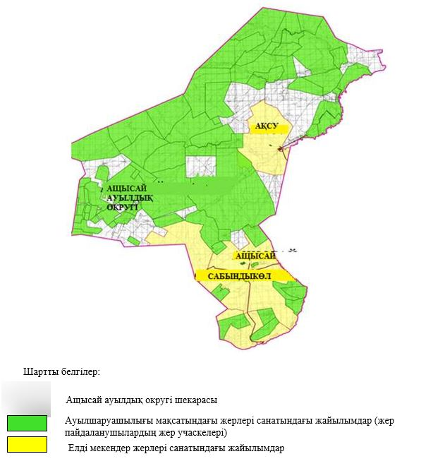

**2. Жеке ауланың** **ауыл** **шаруашылығы** **жануарларын** **жаю** **жөніндегі** **халықтың** **мұқтажына** **арналған** **жайылымдарды, оның** **ішінде** **жайылымдардың, оның** **ішінде** **жеке** **ауланың** **ауыл** **шаруашылығы** **жануарларын** **жаю** **жөніндегі** **халықтың** **мұқтажына** **арналған** **қоғамдық** **жайылымдардың** **шекаралары мен алаңдары** **көрсетілетін** **қоғамдық** **жайылымдарды** **белгілейтін Схема (карта)**

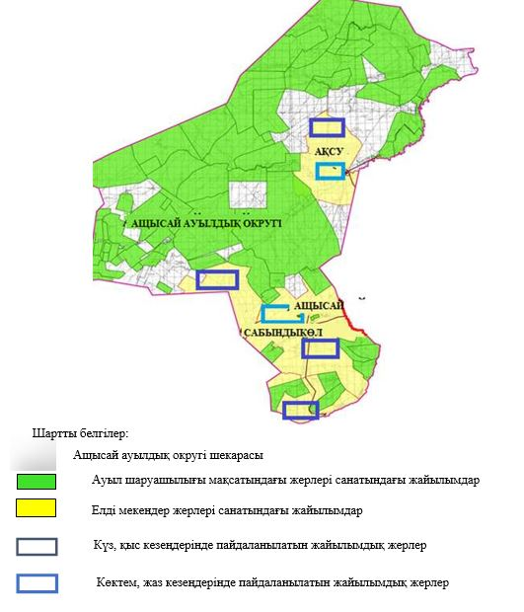

**3. Жайылымдарды** **геоботаникалық** **зерттеу** **негізінде** **ұсынылатын** **жайылым** **айналымдарының** **схемалары** **көрсетілетін** **жайылым** **айналымдарының** **ұсынылатын** **схемалары** **көрсетілген Схема (карта)**

|  |  |  |  |  |
| --- | --- | --- | --- | --- |
| жылдар | 1 қамау көктем | 2 қамау көктем-жаз | 3 қамау көктем-жаз-күз | 4 қамау күз |
| 2025 | көктемгі-жазғы маусым 1 | Жазғы маусым 2 | Күзгі маусым 3 | демалу |
| 2026 | демалу | көктемгі-жазғы маусым 1 | Жазғы маусым 2 | Күзгі маусым 3 |
| 2027 | көктемгі-жазғы маусым 1 | Летний период 2 | Күзгі маусым 3 | демалу |
| 2028 | демалу | көктемгі-жазғы маусым 1 | Жазғы маусым 2 | Күзгі маусым 3 |
| 2029 | көктемгі-жазғы маусым 1 | Жазғы маусым 2 | Күзгі маусым 3 | демалу |

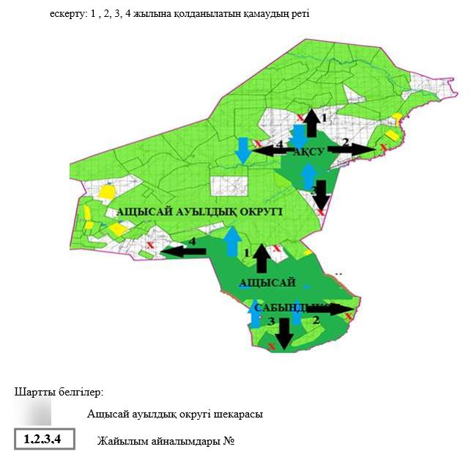

**4. Ауыл шаруашылығы** **жануарларын** **айдауға** **арналған** **сервитуттарды, мал айдау** **трассаларын** **және** **жайылымдық** **инфрақұрылымның** **өзге де объектілерін, сондай-ақ** **ауыл** **шаруашылығы** **жануарларын** **айдауға** **арналған** **сервитуттар, мал айдау** **трассалары, жайылымдық** **инфрақұрылым** **объектілері, мал қорымдарының (биометриялық** **шұңқырлардың) орналасқан жері** **көрсетілетін мал қорымдарын (биометриялық** **шұңқырларды) белгілейтін Схема (карта)**

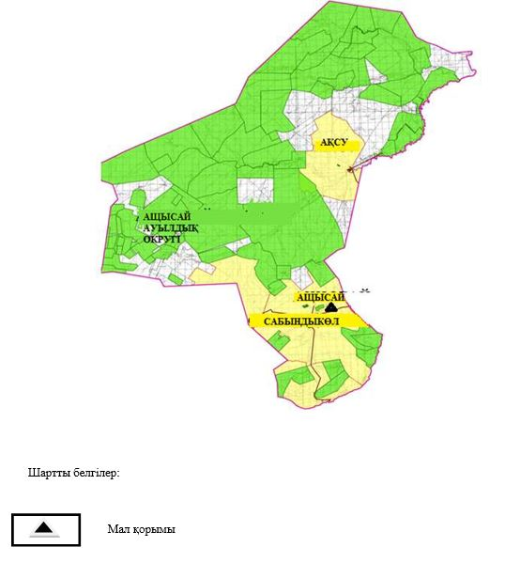

**5. Жайылым** **пайдаланушыларға** **жер** **пайдалануға** **берілуі** **мүмкін** **жайылымдарды** **белгілейтін Схема (карта)**

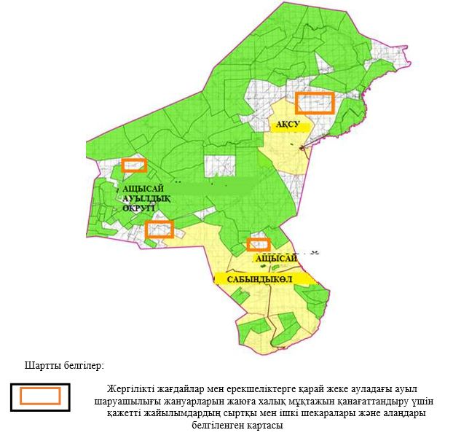

**7. Жайылым** **пайдаланушылардың су тұтыну** **нормасына сәйкес жасалған су көздеріне (көлдерге, өзендерге, тоғандарға, апандарға, суару** **немесе** **суландыру** **арналарына, құбырлы** **немесе шахта құдықтарына) қол** **жеткізу** **схемасы**

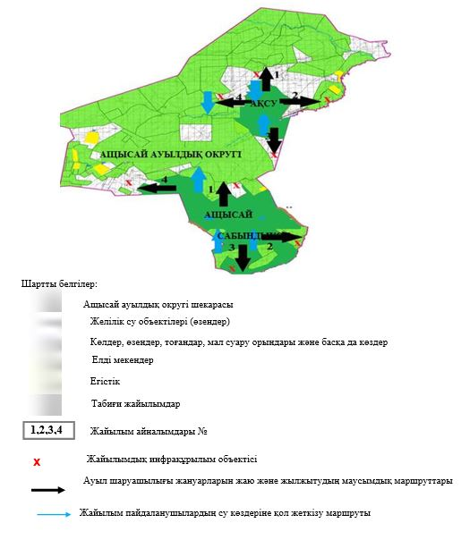

**8. Ауыл, ауылдық округ жанында орналасқан жайылымдармен** **қамтамасыз** **етілмеген** **жеке** **және (немесе) заңды** **тұлғалардың** **шалғайдағы** **жайылымдарында** **ауыл** **шаруашылығы** **жануарларының мал басын** **орналастыру** **схемасы**

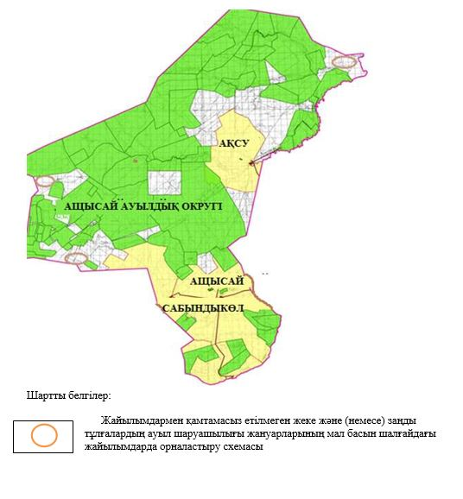

**9. Ауылда, ауылдық округ маңында орналасқан жайылымдармен** **қамтамасыз** **етілмеген** **жеке** **және (немесе) заңды** **тұлғалардың** **ауыл** **шаруашылығы** **жануарларының басы үшін ауылдық** **округтің** **ауылдық** **елді** **мекендері** **арасында** **жайылымдарды** **қайта** **бөлу** **схемасы**

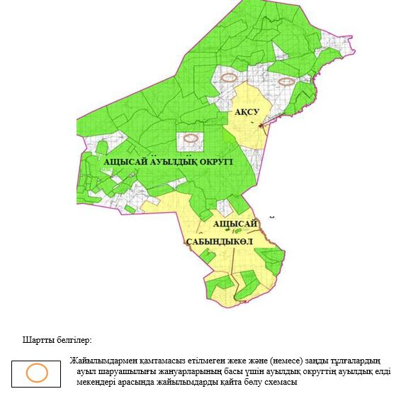

|  |  |
| --- | --- |
|  | Мұғалжар аудандық  мәслихатының 2025 жылғы  16 шілдедегі № 421 шешіміне  4 қосымша |

**Батпақкөл ауылдық округінде жайылымдарды басқару және оларды пайдалану жөніндегі 2025-2029 жылдарға арналған жоспар**

      Осы жайылымдарды басқару және оларды пайдалану жөніндегі жоспар (бұдан әрі-жоспар) "Жайылымдар туралы" Қазақстан Республикасы Заңының 6 – бабының 4-1) тармақшасына (бұдан әрі-Заң), "мемлекеттік статистика туралы" Қазақстан Республикасы Заңының 16-бабы 3-тармағының 2) тармақшасына, Қазақстан Республикасы Ауыл шаруашылығы министрінің 29 шілдедегі бұйрығына сәйкес әзірленді 2024 жылғы № 263 "жайылымдарды басқару және оларды пайдалану жөніндегі үлгілік жоспарды бекіту туралы" (Нормативтік құқықтық актілерді мемлекеттік тіркеу тізілімінде № 34831 болып тіркелген).

      Жоспар жайылымдарды ұтымды пайдалану, жемшөпке қажеттілікті тұрақты қамтамасыз ету және жайылымдардың тозуы процестерін болғызбау мақсатында қабылданады.

      Жоспарды әзірлеген кезде мыналар ескеріледі:

      1) осы Жоспарға 1-қосымшаға сәйкес нысан бойынша өңірдің жер балансының және мемлекеттік жер кадастрының ақпараттық жүйесінің деректері.

      2) осы Жоспарға 2-қосымшаға сәйкес нысан бойынша жайылымдарды геоботаникалық зерттеп-қарау мәліметтері.

      3) Қазақстан Республикасы Ауыл шаруашылығы министрінің 2020 жылғы 3 ақпандағы № 35 бұйрығымен (Нормативтік құқықтық актілерді мемлекеттік тіркеу тізілімінде № 19987 болып тіркелген) бекітілген Мал қорымдарының (биотермиялық шұңқырлардың) тізілімін жүргізу қағидаларына сәйкес қалыптастырылған мал қорымдары (биометриялық шұңқырлар) туралы мәліметтер;

      4) осы Жоспарға 3-қосымшаға сәйкес нысан бойынша жайылымдық инфрақұрылым объектілері туралы және ауыл шаруашылығы жануарларын айдап өтуге арналған сервитуттар туралы мәліметтер.

      5) осы Жоспарға 4-қосымшаның 1-кестесіне сәйкес нысан бойынша ауыл шаруашылығы жануарларының иелерін көрсете отырып, оларды сәйкестендіру дерекқорынан алынған ауыл шаруашылығы жануарлары басының саны туралы деректер;

      6) осы Жоспарға 4-қосымшаның 2-кестесіне сәйкес нысан бойынша ауыл шаруашылығы жануарларының түрлері мен жыныстық жас топтары бойынша қалыптастырылған үйірлердің, отарлардың, табындардың саны туралы деректер.

      7) осы Жоспарға 4-қосымшаның 3-кестесіне сәйкес нысан бойынша шалғайдағы жайылымдарда жаю үшін ауыл шаруашылығы жануарлары басының саны туралы мәліметтер.

      8) екпе және аридтік жайылымдарда, орман, су қорлары мен ерекше қорғалатын табиғи аумақтар жерлерінде ауыл шаруашылығы жануарларын жаю ерекшеліктері туралы деректер.

      9) осы Жоспарға 5-қосымшаға сәйкес нысан бойынша ұсынылатын жайылым айналымдарының схемалары;

      10) мал шаруашылығы және өсімдік шаруашылығы статистикасы бойынша ресми статистикалық ақпарат.

      Жоспарда мынадай қосымшалар қамтылған:

      1) әкімшілік-аумақтық бірлік аумағында жайылымдардың жер санаттары бөлінісінде орналасу схемасы (картасы), онда жайылымдардың шекаралары, алаңдары мен түрлері, оның ішінде шалғайдағы, маусымдық, құрғақ және екпе жайылымдар, жер учаскесіне құқық белгілейтін және сәйкестендіру құжаттарының негізінде олардың меншік иелері немесе жер пайдаланушылар туралы мәліметтер көрсетіледі;

      2) жеке ауладағы ауыл шаруашылығы жануарларын жаю бойынша халықтың мұқтаждығына арналған жайылымдар, оның ішінде қоғамдық жайылымдар белгіленген схема (карта), онда жеке ауладағы ауыл шаруашылығы жануарларын жаю бойынша халықтың мұқтаждығына арналған жайылымдардың, оның ішінде қоғамдық жайылымдардың шекаралары мен алаңдары көрсетіледі;

      3) ұсынылатын жайылым айналымдарының схемалары көрсетілген схема (карта), онда жайылымдарды геоботаникалық зерттеп-қарау негізінде ұсынылатын жайылым айналымдарының схемалары көрсетіледі;

      4) ауыл шаруашылығы жануарларын айдауға арналған сервитуттар, мал айдайтын трассалар және жайылымдық инфрақұрылымның өзге де объектілері, сондай-ақ мал қорымдары (биометриялық шұңқырлар) белгіленетін схема (карта), онда ауыл шаруашылығы жануарларын айдауға арналған сервитуттар, мал айдайтын трассалар, жайылымдық инфрақұрылым объектілері, мал қорымдарының (биометриялық шұңқырлардың) орналасқан жері көрсетіледі;

      5) жайылымды пайдаланушыларға жер пайдалануға берілуі мүмкін жайылымдар белгіленген схема (карта).

      6) халықтың жеке ауласындағы ауыл шаруашылығы жануарларын жаю жөніндегі мұқтаждықтарын қанағаттандыру мақсатында резервке алынуға жататын жайылымдарды белгілейтін схема (карта), онда жеке ауланың ауыл шаруашылығы жануарларын жаю жөніндегі халықтың мұқтаждықтарын қанағаттандыру мақсатында резервке алынуға жататын жайылымдардың шекаралары мен алаңдары көрсетіледі.

      7) суды тұтыну нормасына сәйкес жасалған су көздеріне (көлдерге, өзендерге, тоғандарға, қазандарға, суару немесе суландыру каналдарына, құбырлы немесе шахта құдықтарына) қол жеткізу схемасы, онда жануарлардың су көздеріне қарай жүріп-тұру маршруттары көрсетіледі.

      8) ауыл шаруашылығы жануарларының басын шалғайдағы жайылымдарға орналастыру схемасы, онда ауыл шаруашылығы жануарларының басын орналастыруға арналған шалғайдағы жайылымдардың шекаралары мен алаңдары көрсетіледі;

      9) ауылдық округке кіретін ауылдық елді мекендер арасында жайылымдарды жобалық бөлу (қайта бөлу), онда жайылымдармен қамтамасыз етілмеген жеке және заңды тұлғалардың ауыл шаруашылығы жануарларының басы үшін ауылдық округтің ауылдық елді мекендері арасында жайылымдарды бөлу (қайта бөлу) схемасы көрсетіледі;

      10) тиісті әкімшілік-аумақтық бірлікте жайылымдарды ұтымды пайдалану үшін қажетті талаптар:

      "Жайылымдардың жалпы алаңына түсетін жүктеменің шекті рұқсат етілетін нормасын бекіту туралы" Қазақстан Республикасы Ауыл шаруашылығы министрінің 2015 жылғы 14 сәуірдегі № 3-3/332 бұйрығына (Нормативтік құқықтық актілерді мемлекеттік тіркеу тізілімінде № 11064 болып тіркелген) сәйкес жайылымдардың жалпы алаңына түсетін жүктеменің шекті рұқсат етілетін нормасын сақтау;

      жайылым айналымын және суды пайдалану көздерін ескере отырып жайылымдарды пайдалану;

      жайылым алаңдарын жекеленген өріс учаскелеріне бөлу;

      жайылым учаскелерін жыл маусымдары бойынша кеңістікте және уақытпен (маусым, жыл ішінде) кезектестіру;

      жайылым айналымы учаскелерінің бірін жайылымсыз және ауыл шаруашылығы жануарларынсыз жыл сайын қалдыру.

|  |  |
| --- | --- |
|  | Батпақкөл ауылдық округінде  жайылымдарды басқару және  оларды пайдалану жөніндегі  2025-2029 жылдарға арналған  жоспарға 1 қосымша |

**Өңірдің жер балансының және мемлекеттік жер кадастрының ақпараттық жүйесінің деректері 1-кесте. Батпақкөл ауылдық округінің жер санаттары бойынша жайылымдарды бөлу, гектар**

|  |  |  |  |
| --- | --- | --- | --- |
| Ауылдық округ атауы | Әкімшілік-аумақтық объектілер жіктеуішінің коды | Жерлің санаттары | |
| ауыл шаруашылығы мақсатындағы | елді мекендердің |
| 1 | 2 | 3 | 4 |
| Батпақкөл ауылдық округі | 154837000 | 249642 | 56960 |

      Кестенің жалғасы

|  |  |  |  |  |  |
| --- | --- | --- | --- | --- | --- |
| Жерлің санаттары | | | | | жерлер жиыны |
| өнеркәсіп, көлік және өзге де ауыл шаруашылығы мақсатындағы емес | ерекше қорғалатын табиғи аумақтардың | орман қорының | су қорының | босалқы жер |
| 5 | 6 | 7 | 8 | 9 | 10 |
| 155019 | 0 | 36008 | 0 | 208640 | 706269 |

      Әкімшілік-аумақтық бөлініс бойынша Батпақкөл ауылдық округінде 5 ауылдық елді мекен бар. Батпақкөл ауылдық округі аумағының жалпы ауданы 706269 гектар. Санаттар бойынша жерлер:ауыл шаруашылығы мақсатындағы жерлер - 249642 гектар; елді мекендердің жерлері – 56960 гектар; өнеркәсіп жерлері –155019 гектар; орман қоры жерлері – 36008 гектар; қордағы жерлер 208640 гектар болып бөлінеді. Ерекше қорғалатын табиғи аумақтардың, су қорының жерлері жоқ.

**2-кесте. Елді мекеннің жайылымдарын бөлу, гектар**

|  |  |  |  |  |
| --- | --- | --- | --- | --- |
| № р/с | Ауылдық округ атауы | Әкімшілік-аумақтық объектілер жіктеуішінің коды | елді мекеннің атауы | Жайылымдардың жалпы алаңы, гектар |
| 1 | 2 | 3 | 4 | 5 |
|  | Батпақкөл ауылдық округ | 154833000 | Жағабұлақ  Жаркемер  Саға  Қожасай  Шеңгелші | 15456  7916  12488  7251  13849 |

      Кестенің жалғасы

|  |  |  |  |  |  |
| --- | --- | --- | --- | --- | --- |
| Жайылым алаңы мен түрлері | | | | | |
| жеке ауладағы ауыл шаруашылығы жануарларын жаю бойынша халық мұқтажын қанағаттандыруға арналған, гектар | көпшілік пайдаланатын, мың гектар | шалғайдағы, гектар | маусымдық, гектар | аридтік, гектар | екпе жайылымдар, гектар |
| 6 | 7 | 8 | 9 | 10 | 11 |
| 15456  7916  12488  7251  13849 | 15456  7916  12488  7251  13849 | 0 | 0 | 0 | 0 |

      Батпақкөл ауылдық округінің аумағында шалғайдағы, маусымдық, аридтік және екпе жайылымдар жоқ. Округте 65 агроқұрылымы жұмыс істейді, оларға 246 434 гектар жайылым бекітілген.

**3-кесте. Жер учаскесіне құқық белгілейтін және сәйкестендіру құжаттары негізінде меншік иелері мен жер пайдаланушылар туралы мәліметтер**

|  |  |  |  |  |
| --- | --- | --- | --- | --- |
| р/с № | Меншік иелерінің, жер пайдаланушылардың атауы | Бизнес сәйкестендіру нөмірі/жеке сәйкестендіру нөмірі | Жер учаскесінің кадастрлық нөмірі | Жайылымдар алаңы, мың гектар |
| 1 | 2 | 3 | 4 | 5 |
| 1 | "Қарлығаш" ш/қ | 850615301177 | 02-027-037-344 | 0,199 |
|  | "Қарлығаш" ш/қ | 850615301177 | 02-027-031-1112 | 1,590 |
|  | "Қарлығаш" ш/қ | 850615301177 | 02-027-037-528 | 0,274 |
|  | "Қарлығаш" ш/қ | 850615301177 | 02-027-037-554 | 3,594 |
| 2 | "Күміс-төбе" ш/қ | 060664028022 | 02-027-031-247 | 0,221 |
| 3 | "Достан" ш/қ | 100364009174 | 02-027-031-350 | 1,041 |
|  | "Достан" ш/қ | 100364009174 | 02-027-031-018 | 0,999 |
| 4 | "Рүстем" ш/қ | 460201300681 | 02-027-031-039 | 0,150 |
|  | "Рүстем" ш/қ | 460201300681 | 02-027-031-1396 | 3,233 |
| 5 | "Арман-Ш" ш/қ | 720101314752 | 02-027-031-044 | 0,500 |
|  | "Арман-Ш" ш/қ | 720101314752 | 02-027-031-1481 | 4,987 |
| 6 | "Байқадам" ш/қ | 030964019356 | 02-027-037-030 | 1 |
|  | "Байқадам" ш/қ | 030964019356 | 02-027-037-563 | 3,988 |
| 7 | "Сарқырама" ш/қ | 031164017610 | 02-027-037-033 | 0,201 |
|  | "Сарқырама" ш/қ | 031164017610 | 02-027-037-368 | 1,986 |
|  | "Сарқырама" ш/қ | 031164017610 | 02-027-037-369 | 0,190 |
|  | "Сарқырама" ш/қ | 031164017610 | 02-027-031-080 | 0,727 |
|  | "Сарқырама" ш/қ | 031164017610 | 02-027-037-552 | 9,984 |
|  | "Сарқырама" ш/қ | 031164017610 | 02-027-037-587 | 10 |
| 8 | "Нурберген" ш/қ | 060764023907 | 02-027-031-244 | 0,819 |
|  | "Нурберген" ш/қ | 060764023907 | 02-027-037-586 | 2,019 |
| 9 | "Тыныштық" ш/қ | 120364011665 | 02-027-031-1073 | 0,425 |
|  | "Тыныштық" ш/қ | 120364011665 | 02-027-031-1606 | 1,516 |
| 10 | "Имангазы" ш/қ | 070464029739 | 02-027-037-152 | 0,250 |
|  | "Имангазы" ш/қ | 070464029739 | 02-027-037-584 | 0,816 |
| 11 | "Азамат-У" ш/қ | 061064023815 | 02-027-037169 | 0,669 |
|  | "Азамат-У" ш/қ | 061064023815 | 02-027-037-170 | 0,24 |
|  | "Азамат-У" ш/қ | 061064023815 | 02-027-037-171 | 0,7 |
|  | "Азамат-У" ш/қ | 061064023815 | 02-027-037-133 | 0,297 |
|  | "Азамат-У" ш/қ | 061064023815 | 02-027-037-567 | 1,496 |
| 12 | "Кожак" ш/қ | 020164021318 | 02-027-031-329 | 0,120 |
|  | "Кожак" ш/қ | 020164021318 | 02-027-031-330 | 0,241 |
| 13 | "Айщолпан" ш/қ | 110764010401 | 02-027-031-398 | 0,868 |
|  | "Айщолпан" ш/қ | 110764010401 | 02-027-031-1582 | 0,249 |
|  | "Айщолпан" ш/қ | 110764010401 | 02-027-031-1605 | 0,772 |
| 14 | "Аманқұл" ш/қ | 070264019912 | 02-027-037-149 | 0,996 |
|  | "Аманқұл" ш/қ | 070264019912 | 02-027-037-371 | 0,895 |
|  | "Аманқұл" ш/қ | 070264019912 | 02-027-037-372 | 0,600 |
| 15 | "Айбек-1" ш/қ | 040664026627 | 02-027-037-046 | 1 |
| 16 | "Әулет" ш/қ | 090664021744 | 02-027-031-744 | 0,29 |
| 17 | "Нұрдаулет" ш/қ | 090564002665 | 02-027-037-241 | 1,491 |
|  | "Нұрдаулет" ш/қ | 090564002665 | 02-027-037-570 | 1,993 |
| 18 | "Ақтан" ш/қ | 120264019766 | 02-027-037-293 | 1,495 |
|  | "Ақтан" ш/қ | 120264019766 | 02-027-037-533 | 1,494 |
| 19 | "Сәңкібай-Б" ш/қ | 120164022425 | 02-027-031-1041 | 1,988 |
| 20 | "Әлібек" ш/қ | 801004402639 | 02-027-037-316 | 0,956 |
| 21 | "Жан-Ай" ш/қ | 121264014034 | 02-027-037-322 | 0,989 |
|  | "Жан-Ай" ш/қ | 121264014034 | 02-027-037-359 | 0,249 |
| 22 | "Айтуған-2012" ш/қ | 120464005783 | 02-027-037-425 | 0,997 |
|  | "Айтуған-2012" ш/қ | 120464005783 | 02-027-037-326 | 1,482 |
|  | "Айтуған-2012" ш/қ | 120464005783 | 02-027-037-533 | 0,299 |
|  | "Айтуған-2012" ш/қ | 120464005783 | 02-027-037-578 | 14,999 |
| 23 | "Айдар" ш/қ | 130564002972 | 02-027-037-342 | 1,575 |
|  | "Айдар" ш/қ | 130564002972 | 02-027-031-1109 | 0,870 |
|  | "Айдар" ш/қ | 130564002972 | 02-027-035-543 | 3,090 |
| 24 | "Қыналы өріс" ш/қ | 130564015230 | 02-027-031-1114 | 2,633 |
| 25 | "ИсАм" ш/қ | 130464016176 | 02-027-037-357 | 3,128 |
| 26 | "Сұлтан-Аманат" ш/қ | 140464016514 | 02-027-037-393 | 2,987 |
|  | "Сұлтан-Аманат" ш/қ | 140464016514 | 02-027-037-404 | 0,400 |
|  | "Сұлтан-Аманат" ш/қ | 140464016514 | 02-027-037-405 | 0,598 |
| 27 | "Мақсот Мамытов" ш/қ | 140764010467 | 02-027-037-400 | 0,988 |
|  | "Мақсот Мамытов" ш/қ | 140764010467 | 02-027-037-556 | 9,981 |
| 28 | "Мақым" ш/қ | 150864022565 | 02-027-037-430 | 0,997 |
| 29 | "Уайс" ш/қ | 791112301726 | 02-027-037-439 | 1,126 |
| 30 | "Қоныр" ш/қ | 840616301206 | 02-027-037-440 | 1,168 |
| 31 | "Байбек" ш/қ | 610101405856 | 02-027-037-447 | 0,999 |
| 32 | "Нұрислам" ш/қ | 931104350781 | 02-027-031-1430 | 0,631 |
|  | "Нұрислам" ш/қ | 931104350781 | 02-027-037-454 | 0,365 |
| 33 | "Дәурен" ш/қ | 950905350320 | 02-027-031-1442 | 14,953 |
|  | "Дәурен" ш/қ | 950905350320 | 02-027-031-1435 | 4,987 |
|  | "Дәурен" ш/қ | 950905350320 | 02-027-031-1509 | 6,685 |
| 34 | "Майдан" ш/қ | 701116302224 | 02-027-037-488 | 1,994 |
| 35 | "Атамұра" ш/қ | 710207301140 | 02-027-037-494 | 0,996 |
| 36 | "Бақытбек" ш/қ | 640407300263 | 02-027-037-505 | 0,994 |
| 37 | "Еламан" ш/қ | 950810451264 | 02-027-031-1480 | 7,180 |
| 38 | "Алмас" ш/қ | 681014301285 | 02-027-037-507 | 2,992 |
| 39 | "Марс" ш/қ | 540715300148 | 02-027-037-509 | 2,145 |
| 40 | "Мұхаммед" ш/қ | 700904400641 | 02-027-037-514 | 1,996 |
| 41 | "Айым" ш/қ | 180264016405 | 02-027-031-1470 | 9,989 |
| 42 | "Қартжан" ш/қ | 841012301603 | 02-027-037-540 | 4,157 |
|  | "Қартжан" ш/қ | 841012301603 | 02-027-037-541 | 1,212 |
|  | "Қартжан" ш/қ | 841012301603 | 02-027-037-542 | 0,210 |
|  | "Қартжан" ш/қ | 841012301603 | 02-027-037-527 | 2,910 |
|  | "Қартжан" ш/қ | 841012301603 | 02-027-037-612 | 5 |
| 43 | "Кенжебай" ш/қ | 380209400961 | 02-027-037-412 | 3,991 |
| 44 | "Бірлік-2050" ш/қ | 540802300120 | 02-027-037-576 | 3,495 |
| 45 | "Өркен" ш/қ | 720208300665 | 02-027-031-1542 | 1,536 |
| 46 | "Нұр-Жан" ш/қ | 820926301608 | 02-027-037-558 | 2,088 |
| 47 | "Мирас" ш/қ | 940302351275 | 02-027-037-555 | 2,191 |
| 48 | "Намазбай" ш/қ | 740411300612 | 02-027-037-557 | 3,293 |
| 49 | "Ғибрат" ш/қ | 821005300833 | 02-027-037-569 | 3,446 |
| 50 | "Мұғалжар" ш/қ | 670124401037 | 02-027-037-564 | 1,025 |
| 51 | "Омар" ш/қ | 910508301604 | 02-027-037-588 | 3,391 |
| 52 | "Ырыс" ш/қ | 860420300389 | 02-027-037-566 | 1,139 |
| 53 | "Бек-Сұлтан" ш/қ | 850408302000 | 02-027-031-440 | 0,695 |
| 54 | "Даму" ш/қ | 870125302660 | 02-027-031-1581 | 1,151 |
| 55 | "Имран" ш/қ | 750716301234 | 02-027-037-577 | 2 |
| 56 | "Мейрам" ш/қ | 760608450665 | 02-027-031-1583 | 4,090 |
| 57 | "Нұр04" ш/қ | 660120300297 | 02-027-037-579 | 5,698 |
| 58 | "Мадина" ш/қ | 710123402723 | 02-027-037-583 | 2,218 |
| 59 | "Бихан" ш/қ | 610202302705 | 02-027-037-618 | 0,200 |
| 60 | "Асыл жылқы" ш/қ | 940626350709 | 02-027-037-614 | 4,998 |
| 61 | "Бақытжан" ш/қ | 840320302030 | 02-027- | 2,610 |
| 62 | "Жаңажол+" ЖШС | 990440009021 | 02-027-031-024 | 4,040 |
|  | "Жаңажол+" ЖШС | 990440009021 | 02-027-031-132 | 2,372 |
|  | "Жаңажол+" ЖШС | 990440009021 | 02-027-031-871 | 1,027 |
|  | "Жаңажол+" ЖШС | 990440009021 | 02-027-037-261 | 1,350 |
|  | "Жаңажол+" ЖШС | 990440009021 | 02-027-037 | 1,024 |
| 63 | "Көктас" АҚ | 930140000740 | 02-027-037-278 | 2,249 |
| 64 | "Мұғалжар асыл" ЖШС | 190540021572 | 02-027-037-222 | 0,300 |
| 65 | Медресе Нугманмолла |  |  | 0,013 |

      Ескерту: аббревиатуралардың транскрипциясы: ш / қ – шаруа қожалығы;

      Ауылдық округ аумағындағы ауыл шаруашылығы жануарларының саны: ірі қара мал-2431; қой мен ешкі – 3332 және жылқы-624 бас.

      Жағабұлақ ауылында: ірі қара мал –1478; қой мен ешкі – 1503, жылқы-318 бас, түйе-4 бас.

      Жаркемер ауылында: ірі қара мал – 149; қой мен ешкі – 384, жылқы-58 бас, түйе-5 бас.

      Қожасай ауылында: ірі қара мал –203; қой мен ешкі – 627, жылқы – 61 бас.

      Саға ауылында: ірі қара мал – 377; қой мен ешкі – 265 және жылқы-132 бас, түйе-1 бас.

      Шенгелші ауылында: ірі қара мал – 224; қой мен ешкі – 553, жылқы-55 бас.

      Ауылдық округтің жайылымдық жемшөптерінің қоректік коэффициенті 0,26 жем шөп бірлігіне дейін болады. Бұл 100 кг жайылымдық жемде табиғи ылғалдылықта 26-ға дейін жем бірлігі бар дегенді білдіреді. Жайылымдық жемшөптің осындай қоректік коэффициентімен тәулігіне: ірі қара мал -34 кг; ұсақ мал -6,4 кг; жылқы – 38,4 кг; жайылым кезеңінде 240 күн: ірі қара мал -8160 кг; ұсақ мал -1368 кг; жылқы-9216 кг, түйе 10152 кг мал азығы қажет. Өнімділігі 850 кг/га және жайылымдық жемнің коректік коэффициенті 0,26 жем. Мал жаю жүктемесі: ІҚМ-9,6; ұсақ мал-1,6, жылқы-бір басына 10,8 гектар және түйе 11,9 гектар.

**4-кесте. Жайылымдарды бөлу**

|  |  |  |  |  |  |
| --- | --- | --- | --- | --- | --- |
| №  п/п | Ауылдық округ атауы | Әкімшілік-аумақтық объектілер жіктеуішінің коды | Елді мекен атауы | Ауыл шаруашылығы жануарлары үшін қажетті жайылым алаңы, гектар | |
| Ірі қара мал | Ұсақ мал |
| 1 | 2 | 3 | 4 | 5 | 6 |
|  | Батпақкөл ауылдық округі | 154833000 | Жағабұлақ | 14188 | 2404 |
|  | Жаркемер | 1430 | 614 |
|  | Қожасай | 1948 | 1003 |
|  | Саға | 3619 | 424 |
|  | Шеңгелші | 2150 | 885 |

      Кестенің жалғасы

|  |  |  |  |
| --- | --- | --- | --- |
| Ауыл шаруашылығы жануарлары үшін қажетті жайылым алаңы, гектар | | Көпшілік пайдаланатын жайылымдардың алаңы, гектар | Шалғайдағы жайылымдар алаңы, гектар |
| жылқылар | түйелер |
| 7 | 8 | 9 | 10 |
| 3434 | 47 | 15456 | 0 |
| 626 | 59 | 7916 | 0 |
| 658 | - | 12488 | 0 |
| 1425 | 11 | 7251 | 0 |
| 594 | - | 13849 | 0 |

      Ауыл шаруашылығы жануарларын жаю үшін 35 519 га қажет.

      Ірі қара мал – 2431; қой мен ешкі – 3332 және жылқы – 624 бас, түйе 10 бас. Қоғамдық жайылымдарда жайылады, ауданы 56960 гектар, алыстағы жайылымдарда 0 Бас жайылады, ауданы 0 мың гектар.

      Батпақөкл ауылдық округінің қоғамдық жайылым алаңы жайылатын малға жайылымдық жемге деген қажеттілікті қамтамасыз етеді. Алайда, Жағабұлақ елді мекенінде жайылымдардың тапшылығы 4617 га құрады, осыған байланысты жайылымдық аумақтарды елді мекендер арасында қайта бөлуді қарастыру қажет.

**5-кесте. Қажетті қосымша жайылымдар**

|  |  |  |  |
| --- | --- | --- | --- |
| р/с № | Босалқы жерлерден қажет етілетін қосымша жайылымдар, мың гектар | Қосымша берілетін жайылымдар | |
| жайылым пайдаланушыларға жер пайдалануға берілуі мүмкін жайылымдар, мың гектар | жеке ауладағы ауыл шаруашылығы жануарларын жаю бойынша халық мұқтажын қанағаттандыру мақсатында резервке қойылуға тиіс жайылымдар, мың гектар |
| 1 | 2 | 3 | 4 |

|  |  |
| --- | --- |
|  | Батпақкөл ауылдық округінде  жайылымдарды басқару және  оларды пайдалану жөніндегі  2025-2029 жылдарға арналған  жоспарға 2 қосымша |

**Жайылымдарды геоботаникалық зерттеп-қарау мәліметтері**

|  |  |  |  |  |  |
| --- | --- | --- | --- | --- | --- |
| Табиғи азықтық алқаптардың жіктемесі бойынша және түсініксөз бойынша шифрлар, күні | Контурлар мен сипаттамалар нөмірі (жақша ішінде) | Табиғи азықтық алқаптар типтерінің (айырмаларының, түрлендірулерінің) жер бедеріне топыраққа байланыстырылған атауы. Басқа жерлер мен алқаптардың атауы | Алқап түрі | Контурдағы пайыздық қатынас | Алаңы, мың гектар |
| 1 | 2 | 3 | 4 | 5 | 6 |
| Батпақкөл ауылдық округі | 28,29,32,33, 145,148,154, 155,158 | Қара жусанды және жусанды, бұталы өсімдіктері бар шөл дала жайылымдары | Шөлді жайылымдар, сортаң топырақтар, жазық жайылымдар | Қара жусан – 60%  Тас бұйырғын –40% | 56,9 |

      кестенің жалғасы

|  |  |  |  |  |  |  |  |
| --- | --- | --- | --- | --- | --- | --- | --- |
| Заманауи пайдаланылуы | Жалпы түсімділік, гектарына центнерден (зерттеп-қарау жылы) | Орташа жыл ішінде желінетін өсімдіктердің түсімділігі: құрғақ массаның гектарына центнерден, азық бірлігінің гектарына центнерден, қорытылатын протеиннің гектарына килограмм | | | | | |
| маусымдар бойынша жайылымдық азық | | | | | |
| шабындық | шабылатын жайылым | көктем | жаз | күз | қыс |
| 7 | 8 | 9 | 10 | 11 | 12 | 13 | 14 |
| Жыл бойы | 10,5 | - | - | 8,8 | 9,3 | 10,1 | 5,1 |

      Кестенің жалғасы

|  |  |  |  |
| --- | --- | --- | --- |
| Контур бойынша есептелген түсімділік: құрғақ массаның гектарына центнерден (алымы), азық бірлігінің гектарына центнерден (бөлгіш) | Контур бойынша азық қоры құрғақ массаның гектарына центнерден (алымы), азық бірлігінің гектарына центнерден (бөлгіш) | Дақылдық-техникалық жай-күй, дәрілік өсімдіктердің бар-жоғы | Пайдалану бойынша ұсыныстар, малдың түрі. Жақсарту жөнінде ұсынылған шаралар |
| 15 | 16 | 17 | 18 |
| 8,3  2158 | 472768  122920 | қанағаттанарлық | Ұсақ және ірі қара мал және жылқы үшін учаскелерді ауыстырып қолдау |

**Жайылымдарды** **геоботаникалық** **зерттеу** **мәліметтері**

      Географиялық орналасуы

      Жағабұлақ - Қазақстанның Ақтөбе облысы Мұғалжар ауданындағы ауыл. Батпақкөл ауылдық округінің әкімшілік орталығы. Қандыағаш қаласының орталығынан оңтүстікке қарай 55 шақырым жерде орналасқан.

      Климаты

      Ауылдық округтің климаты құрғақ далалық, жартылай шөлейттік, шөлді аймағына жатады, қысы ұзақ қатал, қысқа ыстық жазда, қыс пен жаздың температурасының күрт қарама-қайшылықтарымен, жылдық жауын-шашынның аздығымен, құрғақшылықпен сипатталады.

      Топырақ

      Топырақ негізінен ашық қоңыр, гумусы аз. Геоботаникалық зерттеу нәтижесінде жайылымдардың мынадай түрлері анықталды: жартылай бұталы, сортаң, шөл жайылымдары, сортаңды топырақтар. Шөптерде: қара-жусан, көкпек-жусан, бұйырғын, тасбұйырғын, дәнді жусанды шөптер кездеседі. Ауылдық округ жайылымдарының жалпы проективті жабыны жалпы алаңның 50% құрайды. Қыша, квиноа, адыраспан, ошаған, сафора сияқты шөптердің 3% - от улы және зиянды өсімдіктердің болуы. Бұл жайылымдардың потенциалды өнімділігі табиғи ылғалдылықта 9,5 ц/га дейін болды.

      Мал қорымдары (биометриялық шұңқырлар) туралы мәліметтер

      Ауылдық округте бір мал қорымы бар.

|  |  |
| --- | --- |
|  | Батпақкөл ауылдық округінде  жайылымдарды басқару және  оларды пайдалану жөніндегі  2025-2029 жылдарға арналған  жоспарға 3 қосымша |

**Жайылымдық инфрақұрылым объектілері туралы және ауыл шаруашылығы жануарларын айдап өтуге арналған сервитуттар туралы мәліметтер**

|  |  |  |  |  |  |
| --- | --- | --- | --- | --- | --- |
| р/с № | Жайылымдық инфрақұрылым объектілері | Жұмыс істеп тұрған жайылымдық инфрақұрылым объектілерінің саны, бірлік | Құрылысты (реконструкцияны) талап ететін, бірліктер | Ұзындығы, километр | Алаңы, мың шаршы метр |
| 1 | 2 | 3 | 4 | 5 | 6 |
| 1. | Суландыру құрылысжайлары (ұңғымалар, құбырлы және шахталы құдықтар, апандар) |  |  |  |  |
| 2. | Құрылысжайлар, көпірлер, жолдар |  |  |  |  |
| 3. | Мал айдайтын жолдар, малды аялдатуға арналған алаңдар мен суат алаңдары |  |  |  |  |
| 4. | Қойларды тоғытуға арналған ыдыстар, қоралар және қоршалған жерлер, жайылымдардың қоршаулары, шарбақтар (оның ішінде электрлі шарбақтар), ауыл шаруашылығы жануарларын қоршап-бөлшектеп жаюға арналған қашалар |  |  |  |  |
| 5. | Ауыл шаруашылығы жануарларын ветеринариялық емдеуге арналған өткелектер | 1 |  |  | 0,0900 |
| 6. | Электр және жылу энергиясымен қамтамасыз етуге арналған құрылысжайлар мен объектілер, жаңартылатын және баламалы энергия көздері пайдаланылатын объектілер |  |  |  |  |
| 7. | Сумен жабдықтау объектілері және тіршілікті қамтамасыз етудің басқа да түрлері, персоналдың маусымдық тұруына арналған құрылысжайлар және жайылымдарды күтіп-ұстау мен пайдалану үшін қажетті өзге де мүлік | 1 |  |  | 0,0020 |

|  |  |
| --- | --- |
|  | Батпақкөл ауылдық округінде  жайылымдарды басқару және  оларды пайдалану жөніндегі  2025-2029 жылдарға арналған  жоспарға 4 қосымша |

**1 –кесте. Ауыл шаруашылығы жануарларының иелерін көрсете отырып, олардың саны туралы деректер**

|  |  |  |  |  |
| --- | --- | --- | --- | --- |
| р/с № | Әкімшілік-аумақтық объектілердің жіктеуіші бойынша кенттің, ауылдың, ауылдық округтің коды | Кенттің, ауылдың, ауылдық округтің атауы | Иесінің типі | Иесінің бизнес сәйкестендіру нөмірі/ жеке сәйкестендіру нөмірі |
| 1 | 2 | 3 | 4 | 5 |
| 1 | 154837000 | Батпақкөл ауылдық округі | "Қарлығаш" ш/қ | 850615301177 |
| 2 | 154837000 | Батпақкөл ауылдық округі | "Күміс-төбе" ш/қ | 060664028022 |
| 3 | 154837000 | Батпақкөл ауылдық округі | "Достан" ш/қ | 100364009174 |
| 4 | 154837000 | Батпақкөл ауылдық округі | "Рүстем" ш/қ | 460201300681 |
| 5 | 154837000 | Батпақкөл ауылдық округі | "Арман-Ш" ш/қ | 720101314752 |
| 6 | 154837000 | Батпақкөл ауылдық округі | "Байқадам" ш/қ | 030964019356 |
| 7 | 154837000 | Батпақкөл ауылдық округі | "Сарқырама" ш/қ | 031164017610 |
| 8 | 154837000 | Батпақкөл ауылдық округі | "Нурберген" ш/қ | 060764023907 |
| 9 | 154837000 | Батпақкөл ауылдық округі | "Тыныштық" ш/қ | 120364011665 |
| 10 | 154837000 | Батпақкөл ауылдық округі | "Имангазы" ш/қ | 070464029739 |
| 11 | 154837000 | Батпақкөл ауылдық округі | "Азамат-У" ш/қ | 061064023815 |
| 12 | 154837000 | Батпақкөл ауылдық округі | "Кожак" ш/қ | 020164021318 |
| 13 | 154837000 | Батпақкөл ауылдық округі | "Айшолпан" ш/қ | 110764010401 |
| 14 | 154837000 | Батпақкөл ауылдық округі | "Аманқұл" ш/қ | 070264019912 |
| 15 | 154837000 | Батпақкөл ауылдық округі | "Айбек-1" ш/қ | 040664026627 |
| 16 | 154837000 | Батпақкөл ауылдық округі | "Әулет" ш/қ | 090664021744 |
| 17 | 154837000 | Батпақкөл ауылдық округі | "Нұрдаулет" ш/қ | 090564002665 |
| 18 | 154837000 | Батпақкөл ауылдық округі | "Ақтан" ш/қ | 120264019766 |
| 19 | 154837000 | Батпақкөл ауылдық округі | "Сәңкібай-Б" ш/қ | 120164022425 |
| 20 | 154837000 | Батпақкөл ауылдық округі | "Әлібек" ш/қ | 801004402639 |
| 21 | 154837000 | Батпақкөл ауылдық округі | "Жан-Ай" ш/қ | 121264014034 |
| 22 | 154837000 | Батпақкөл ауылдық округі | "Айтуған-2012" ш/қ | 120464005783 |
| 23 | 154837000 | Батпақкөл ауылдық округі | "Айдар" ш/қ | 130564002972 |
| 24 | 154837000 | Батпақкөл ауылдық округі | "Қыналы өріс" ш/қ | 130564015230 |
| 25 | 154837000 | Батпақкөл ауылдық округі | "ИсАм" ш/қ | 130464016176 |
| 26 | 154837000 | Батпақкөл ауылдық округі | "Сұлтан-Аманат" ш/қ | 140464016514 |
| 27 | 154837000 | Батпақкөл ауылдық округі | "Мақсот Мамытов" ш/қ | 140764010467 |
| 28 | 154837000 | Батпақкөл ауылдық округі | "Мақым" ш/қ | 150864022565 |
| 29 | 154837000 | Батпақкөл ауылдық округі | "Уайс" ш/қ | 791112301726 |
| 30 | 154837000 | Батпақкөл ауылдық округі | "Қоныр" ш/қ | 840616301206 |
| 31 | 154837000 | Батпақкөл ауылдық округі | "Байбек" ш/қ | 610101405856 |
| 32 | 154837000 | Батпақкөл ауылдық округі | "Нұрислам" ш/қ | 931104350781 |
| 33 | 154837000 | Батпақкөл ауылдық округі | "Дәурен" ш/қ | 950905350320 |
| 34 | 154837000 | Батпақкөл ауылдық округі | "Майдан" ш/қ | 701116302224 |
| 35 | 154837000 | Батпақкөл ауылдық округі | "Атамұра" ш/қ | 710207301140 |
| 36 | 154837000 | Батпақкөл ауылдық округі | "Бақытбек" ш/қ | 640407300263 |
| 37 | 154837000 | Батпақкөл ауылдық округі | "Еламан" ш/қ | 950810451264 |
| 38 | 154837000 | Батпақкөл ауылдық округі | "Алмас" ш/қ | 681014301285 |
| 39 | 154837000 | Батпақкөл ауылдық округі | "Марс" ш/қ | 540715300148 |
| 40 | 154837000 | Батпақкөл ауылдық округі | "Мұхаммед" ш/қ | 700904400641 |
| 41 | 154837000 | Батпақкөл ауылдық округі | "Айым" ш/қ | 180264016405 |
| 42 | 154837000 | Батпақкөл ауылдық округі | "Қартжан" ш/қ | 841012301603 |
| 43 | 154837000 | Батпақкөл ауылдық округі | "Кенжебай" ш/қ | 380209400961 |
| 44 | 154837000 | Батпақкөл ауылдық округі | "Бірлік-2050" ш/қ | 540802300120 |
| 45 | 154837000 | Батпақкөл ауылдық округі | "Өркен" ш/қ | 720208300665 |
| 46 | 154837000 | Батпақкөл ауылдық округі | "Нұр-Жан" ш/қ | 820926301608 |
| 47 | 154837000 | Батпақкөл ауылдық округі | "Мирас" ш/қ | 940302351275 |
| 48 | 154837000 | Батпақкөл ауылдық округі | "Намазбай" ш/қ | 740411300612 |
| 49 | 154837000 | Батпақкөл ауылдық округі | "Ғибрат" ш/қ | 821005300833 |
| 50 | 154837000 | Батпақкөл ауылдық округі | "Мұғалжар" ш/қ | 670124401037 |
| 51 | 154837000 | Батпақкөл ауылдық округі | "Омар" ш/қ | 910508301604 |
| 52 | 154837000 | Батпақкөл ауылдық округі | "Ырыс" ш/қ | 860420300389 |
| 53 | 154837000 | Батпақкөл ауылдық округі | "Бек-Сұлтан" ш/қ | 850408302000 |
| 54 | 154837000 | Батпақкөл ауылдық округі | "Даму" ш/қ | 870125302660 |
| 55 | 154837000 | Батпақкөл ауылдық округі | "Имран" ш/қ | 750716301234 |
| 56 | 154837000 | Батпақкөл ауылдық округі | "Мейрам" ш/қ | 760608450665 |
| 57 | 154837000 | Батпақкөл ауылдық округі | "Нұр04" ш/қ | 660120300297 |
| 58 | 154837000 | Батпақкөл ауылдық округі | "Мадина" ш/қ | 710123402723 |
| 59 | 154837000 | Батпақкөл ауылдық округі | "Бихан" ш/қ | 610202302705 |
| 60 | 154837000 | Батпақкөл ауылдық округі | "Асыл жылқы" ш/қ | 940626350709 |
| 61 | 154837000 | Батпақкөл ауылдық округі | "Бақытжан" ш/қ | 840320302030 |
| 62 | 154837000 | Батпақкөл ауылдық округі | "Жаңажол+" ЖШС | 990440009021 |
| 63 | 154837000 | Батпақкөл ауылдық округі | "Көктас" АҚ | 930140000740 |
| 64 | 154837000 | Батпақкөл ауылдық округі | "Мұғалжар асыл" ЖШС | 190540021572 |
| 65 | 154837000 | Батпақкөл ауылдық округі | Медресе Нугманмолла |  |

      кестенің жалғасы

|  |  |  |  |  |
| --- | --- | --- | --- | --- |
| Жеке тұлғалардың аты, әкесінің аты (бар болса), тегі немесе заңды тұлғалардың атауы | Мал басының саны, бас | | | |
| Ірі қара мал | Ұсақ мал | жылқылар | түйелер |
| 6 | 7 | 8 | 9 | 10 |
| Кабаев Едильжан Досанович | 134 |  | 78 |  |
| Мырзабеков Бактыбай | 20 | 23 |  |  |
| Қанқожа Бегім | 9 |  | 35 |  |
| Абилкаев Мухамбетали | 265 |  | 188 |  |
| Шоматов Арман |  |  | 323 |  |
| Мамытов Султангали | 9 |  | 129 |  |
| Шарединов Канторе | 287 | 786 | 880 |  |
| Аймагамбетов Нурберген | 146 | 490 | 29 | 24 |
| Каналина Рая | 236 | 873 | 15 |  |
| Жандуллина Адина |  |  | 30 |  |
| Талмагамбетов Саят | 134 | 162 | 116 |  |
| Бирмагамбетов Курманали | 4 | 32 | 3 |  |
| Садыкова Роза | 38 |  | 125 |  |
| Избанов Лескен |  |  | 84 | 5 |
| Биманалин Ибадулла | 189 | 395 | 54 |  |
| Қонақбаев Берік | 99 | 67 | 38 |  |
| Бирмаганбетов Н | 139 | 29 | 198 |  |
| Утебалиева Науша | 103 |  | 80 |  |
| Имангазин Даурен |  |  | 108 |  |
| Утебалиева Асель |  |  | 30 |  |
| Айсагимов Асхат |  |  | 98 |  |
| Құрмашев Еркін | 538 |  | 150 |  |
| Алданиязов Азамат |  |  | 153 |  |
| Құлшаров Ақберген | 51 |  |  |  |
| Дусипов Руслан |  |  | 45 |  |
| Абжанов Қанат |  |  | 238 |  |
| Мамитов Султангали |  |  | 644 |  |
| Кульбаев Сейтхан | 104 | 196 | 20 |  |
| Утемисов Уайс | 23 |  | 18 |  |
| Қонақбаев Демеу | 157 | 106 | 93 |  |
| Черниязова Маржан |  |  | 24 |  |
| Шүрен Нұржан | 48 |  | 1 |  |
| Имангазин Дәурен | 650 |  | 796 |  |
| Тулмаганбетов Рақымжан | 129 |  |  |  |
| Жулаев Айтжан |  |  |  |  |
| Балгазин Мирман | 43 | 60 | 30 |  |
| Төлебвай Азиза |  | 250 | 266 |  |
| Шинбаев А |  |  | 47 |  |
| Бисенов Муханбетсалий |  |  | 91 |  |
| Сартаева Айганым |  |  | 11 |  |
| Миргалиев Серік |  |  | 257 |  |
| Мұқатаев Алмас |  | 632 | 117 |  |
| Утемисова Алма | 32 |  | 221 |  |
| Калиев Ғабдулғазы | 35 |  |  |  |
| Жиенкулов Жасұлан | 64 |  |  | 9 |
| Елеусизов Ғарифулла | 74 | 96 | 111 |  |
| Абдуллин Күмісбек |  |  | 55 |  |
| Намазбаев Жансерік | 25 | 72 | 30 |  |
| Акимов Мурат |  | 41 | 81 |  |
| Жандуллина Жанар | 16 | 49 | 12 |  |
| Зұлқаш Рахымжан | 28 | 95 | 22 |  |
| Шимбаев Батырхан |  |  | 82 |  |
| Беисов Нүрбек | 54 |  | 59 |  |
| Шарипов Мади | 52 | 29 | 40 |  |
| Курманбаев Ахат |  |  | 26 |  |
| Абдирова Зульмира |  |  | 130 |  |
| Тынымкулов Жузумбек | 92 | 53 | 68 | 1 |
| Иванова Алтынгүл | 122 |  |  |  |
| Черниязов Аманғали |  |  |  |  |
| Кенжебай Самалбек |  |  |  |  |
| Жасин Бақытжан |  |  |  |  |
| Мамытов Султангали | 377 | 1963 |  |  |
| Мамытов Султангали |  |  | 301 |  |
|  |  |  | 1669 |  |

**2-кесте. Ауыл шаруашылығы жануарларының түрлері мен жыныстық жас топтары бойынша қалыптастырылған үйірлердің, отарлардың, табындардың саны туралы деректер**

|  |  |  |  |  |  |  |
| --- | --- | --- | --- | --- | --- | --- |
| № п/п | Әкімшілік-аумақтық объектілердің жіктеуіші бойынша кенттің, ауылдың, ауылдық округтің коды | Кенттің, ауылдың, ауылдық округтің атауы | Үйірлердің, отарлардың, табындардың саны | | | |
| Ірі қара мал | | | |
| бұқалар | сиырлар | қашарлар | бұқашықтар |
| 1 | 2 | 3 | 4 | 5 | 6 | 7 |
|  | Итого: | Батпақкөл | 0 | 15 | 0 | 0 |

      Кестенің жалғасы

|  |  |  |  |  |  |  |
| --- | --- | --- | --- | --- | --- | --- |
| Үйірлердің, отарлардың, табындардың саны | | | | | | |
| Ұсақ мал | | | Жылқылар | | Түйелер | |
| қойлар және ешкілер | төл (тоқтылар, шыбыштар) | төл (еркек тоқтылар , текешіктер) | айғырлар, биелер | төл | түйелер | төл |
| 8 | 9 | 10 | 11 | 12 | 13 | 14 |
| 6 | 0 | 0 | 3 | 0 | 0 | 0 |

**3- кесте. Шалғайдағы жайылымдарда жаю үшін ауыл шаруашылығы жануарлары басының саны туралы мәліметтер**

|  |  |  |  |  |  |  |
| --- | --- | --- | --- | --- | --- | --- |
| р/с № | Әкімшілік-аумақтық объектілердің жіктеуіші бойынша кенттің, ауылдың, ауылдық округтің коды | Кенттің, ауылдың, ауылдық округтің атауы | Численность поголовья, голов | | | |
| Ірі қара мал | | Ұсақ мал | |
| жеке ауладағы | ауыл шаруашылығы тауарын өндірушілер | жеке ауладағы | ауыл шаруашылығы тауарын өндірушілер |
| 1 | 2 | 3 | 4 | 5 | 6 | 7 |
|  | Итого: |  |  |  |  |  |

      Кестенің жалғасы

|  |  |  |  |
| --- | --- | --- | --- |
| Численность поголовья, голов | | | |
| Жылқылар | | Түйелер | |
| жеке ауладағы | ауыл шаруашылығы тауарын өндірушілер | жеке ауладағы | ауыл шаруашылығы тауарын өндірушілер |
| 8 | 9 | 10 | 11 |
|  |  |  |  |

**Екпе және құрғақ жайылымдарда, орман, су қорлары жерлерінде және ерекше қорғалатын табиғи аумақтарда ауыл шаруашылығы жануарларын жаюдың ерекшеліктері туралы деректер**

      Екпе жайылымдар мен аридтік жайылымдарда ауылшаруашылық жануарларын жаю әртүрлі факторлармен, соның ішінде өсімдік жамылғысының түрімен, қоршаған орта жағдайларымен және басқару әдістерімен ерекшеленеді. Өсімдік жамылғысы адам қалыптастыратын екпе жайылымдарда жайылым көбінесе бақыланатын және қарқынды басқарылатын болады, бұл жемшөптің өнімділігі мен сапасын оңтайландыруға мүмкіндік береді. Аридтік жайылымдар, керісінше, аз өсімдіктермен және қатал жағдайлармен сипатталады, бұл тұрақтылықты қамтамасыз ету үшін бейімделгіш жайылым стратегияларын қажет етеді.

|  |  |
| --- | --- |
|  | Батпақкөл ауылдық округінде  жайылымдарды басқару және  оларды пайдалану жөніндегі  2025-2029 жылдарға арналған  жоспарға 5 қосымша |

**Ұсынылатын жайылым айналымдарының схемалары**

|  |  |  |  |  |
| --- | --- | --- | --- | --- |
| жылдар | Учаскелердің нөмірлері | | | |
| I | II | III | IV |
| бірінші жыл | көктемгі маусым | жазғы маусым | күзгі маусым | демалатын учаске |
| екінші жыл | демалатын учаске | көктемгі маусым | жазғы маусым | күзгі маусым |
| үшінші жыл | күзгі маусым | демалатын учаске | көктемгі маусым | жазғы маусым |
| төртінші жыл | жазғы маусым | күзгі маусым | демалатын учаске | көктемгі маусым |

      Ауылдық округтің жайылымдары маусымдық болып табылады. Түрлік құрамына байланысты маусымдық жайылымдарда мал жаю жемшөптің қоректенуге жарамдылығымен және оның өнімділігін сақтау ұзақтығымен анықталады. Көктемгі жайылымдар эфемерлердің қайта өсуімен қолданылады. Жазда (бидай шөптері, дәнді-шөптер); көктемде (қауырсын шөптері басым шымтезек-жусан, қауырсынды-типті-тар жусан), күзде (жусан-дәнді дақылдар) және қыста (жартылай бұта - солянка). Жайылымдарды оларды қорғау шараларын сақтамай пайдалану көбінесе жайылымдардың тозып кетуіне, әртүрлі дәрежедегі деградацияға әкеледі. Сондай-ақ, қажетті (оңтайлы) маусымда шөпті пайдаланбау 40-70% жем бірлігін және 60-80% ақуызды жоғалтуға әкеледі. Осыған байланысты жыл сайын жаңартылатын ресурстың жоғалуын болдырмау үшін әрбір учаске өз мерзімінде пайдаланылуы тиіс.

**Жайылым** **алаңдарын** **жекелеген** **жайылымдық** **учаскелерге** **бөлу;**

      Әр маусымның (күндердің) жайылым ұзақтығы белгілі бір жылдың шарттарымен анықталады.Жануарларды жаю ауа температурасының +10оС тұрақты көрсеткішіне жеткенде басталуы керек. Жайылым биіктігі 15-20 см қар жамылғысымен аяқталады.

      Ауылдық округтің көктемгі жайылымдары селеулі-жусан, қауырсын-бетегелі жусан типтері басым. Жайылымның ұзақтығы **көктемгі жайылымдарда** (сәуір-маусым) – 70 күнді құрайды.

**Жазғы жайылымдар** бидай шөптері, дәнді дақылдар мен шөптердің түрлерімен ұсынылған. Жайылымның ұзақтығы (маусым-қыркүйек) 70 күн.

**Күзгі жайылымдар** жусан-жарма түрімен ұсынылған. Жайылымның ұзақтығы (қыркүйек-қараша) 70 күн.

**Қысқы** **жайылымдар** бұта-солянка түрімен ұсынылған.Жайылымның ұзақтығы (қараша-желтоқсан) 30 күн.

**Ауыл шаруашылығы** **жануарларының** **орташа** **тәуліктік су тұтынуы:**

      Жазғы уақытта (1 бас малға тәулігіне литр):

      сүтті сиырлар-55;

      қысыр сиырлар-50;

      2 жасқа дейінгі нетели-30;

      6 айға дейінгі бұзаулар-20;

      жатырды емізбейтін жұмысшы жылқылар-50;

      асыл тұқымды жылқылар, емізетін жатырлар-50;

      1,5 жасқа дейінгі құлындар-40;

      7 айға дейінгі құлындар – 10;

      ересек қой-8;

      1 жасқа дейінгі жас қой-3.

      Көктем және күз мезгілінде (1 бас малға тәулігіне литр):

      сүтті сиырлар-45;

      қысыр сиырлар-40;

      2 жасқа дейінгі баспақтар-30;

      6 айға дейінгі бұзаулар-15;

      емізбейтін жұмысшы жылқылар-40;

      асыл тұқымды жылқылар,

      емізетін жатырлар-40;

      1,5 жасқа дейінгі құлындар-30;

      7 айға дейінгі құлындар-6;

      ересек қойлар-5.

      Қыс мезгілінде (1 бас малға тәулігіне литр):

      сүтті сиырлар-35;

      қысыр сиырлар-30;

      2 жасқа дейінгі баспақтар-25;

      6 айға дейінгі бұзаулар-15;

      емізбейтін жұмысшы жылқылар-30;

      асыл тұқымды жылқылар, емізетін жатырлар-30;

      1,5 жасқа дейінгі құлындар – 20;

      ересек қойлар-3.

**Ауылдық** **округке** **кіретін** **ауылдық** **елді** **мекендер** **арасында** **жайылымдарды** **жобалық** **бөлу (қайта** **бөлу), онда** **жайылымдармен** **қамтамасыз** **етілмеген** **жеке** **және** **заңды** **тұлғалардың** **ауыл** **шаруашылығы** **жануарларының басы үшін ауылдық** **округтің** **ауылдық** **елді** **мекендері** **арасында** **жайылымдарды** **бөлу (қайта** **бөлу) схемасы** **көрсетіледі.** Батпақкөл ауылдық округінің қоғамдық жайылым алаңы жайылымдық жемге деген қажеттілікті қамтамасыз етеді жайылатын мал. Алайда, Жағабұлақ елді мекенінде жайылымдардың тапшылығы 4617 га құрады, осыған байланысты жайылымдық аумақтарды елді мекендер арасында қайта бөлуді қарастыру қажет.

**1. Құқық** **белгілейтін** **құжаттар** **негізінде** **жер** **санаттары, жер** **учаскелерінің** **меншік** **иелері** **және** **жер** **пайдаланушылар** **бөлінісінде** **Батпақкөл** **ауылдық** **округі** **аумағында** **жайылымдардың** **орналасу** **схемасы (картасы)**

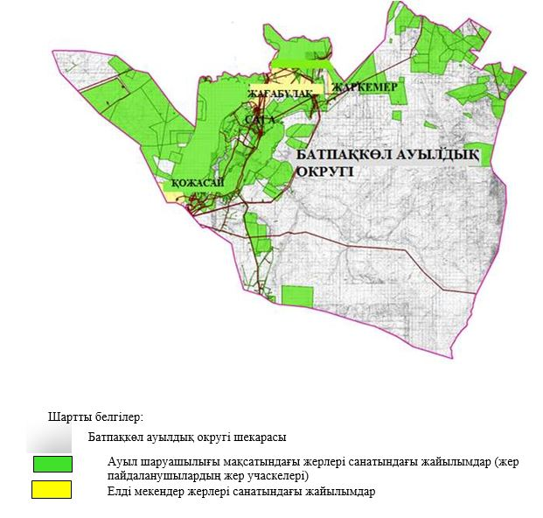

**2. Жеке ауланың** **ауыл** **шаруашылығы** **жануарларын** **жаю** **жөніндегі** **халықтың** **мұқтажына** **арналған** **жайылымдарды, оның** **ішінде** **жайылымдардың, оның** **ішінде** **жеке** **ауланың** **ауыл** **шаруашылығы** **жануарларын** **жаю** **жөніндегі** **халықтың** **мұқтажына** **арналған** **қоғамдық** **жайылымдардың** **шекаралары мен алаңдары** **көрсетілетін** **қоғамдық** **жайылымдарды** **белгілейтін Схема (карта)**

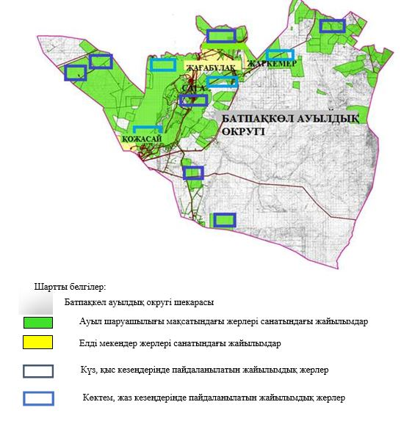

**3. Жайылымдарды** **геоботаникалық** **зерттеу** **негізінде** **ұсынылатын** **жайылым** **айналымдарының** **схемалары** **көрсетілетін** **жайылым** **айналымдарының** **ұсынылатын** **схемалары** **көрсетілген Схема (карта)**

|  |  |  |  |  |
| --- | --- | --- | --- | --- |
| жылдар | 1 қамау көктем | 2 қамау көктем-жаз | 3 қамау көктем-жаз-күз | 4 қамау күз |
| 2025 | көктемгі-жазғы маусым 1 | Жазғы маусым 2 | Күзгі маусым 3 | демалу |
| 2026 | демалу | көктемгі-жазғы маусым 1 | Жазғы маусым 2 | Күзгі маусым 3 |
| 2027 | көктемгі-жазғы маусым 1 | Летний период 2 | Күзгі маусым 3 | демалу |
| 2028 | демалу | көктемгі-жазғы маусым 1 | Жазғы маусым 2 | Күзгі маусым 3 |
| 2029 | көктемгі-жазғы маусым 1 | Жазғы маусым 2 | Күзгі маусым 3 | демалу |

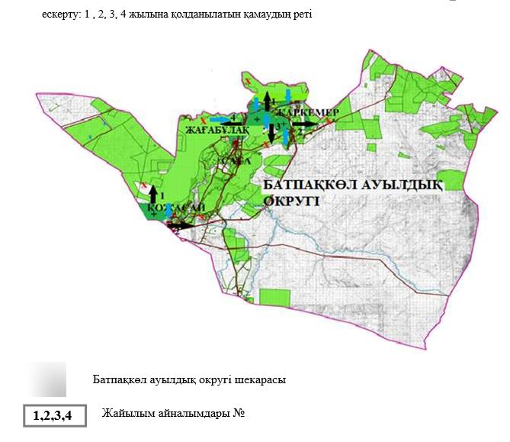

**4. Ауыл шаруашылығы** **жануарларын** **айдауға** **арналған** **сервитуттарды, мал айдау** **трассаларын** **және** **жайылымдық** **инфрақұрылымның** **өзге де объектілерін, сондай-ақ** **ауыл** **шаруашылығы** **жануарларын** **айдауға** **арналған** **сервитуттар, мал айдау** **трассалары, жайылымдық** **инфрақұрылым** **объектілері, мал қорымдарының (биометриялық** **шұңқырлардың) орналасқан жері** **көрсетілетін мал қорымдарын (биометриялық** **шұңқырларды) белгілейтін Схема (карта)**

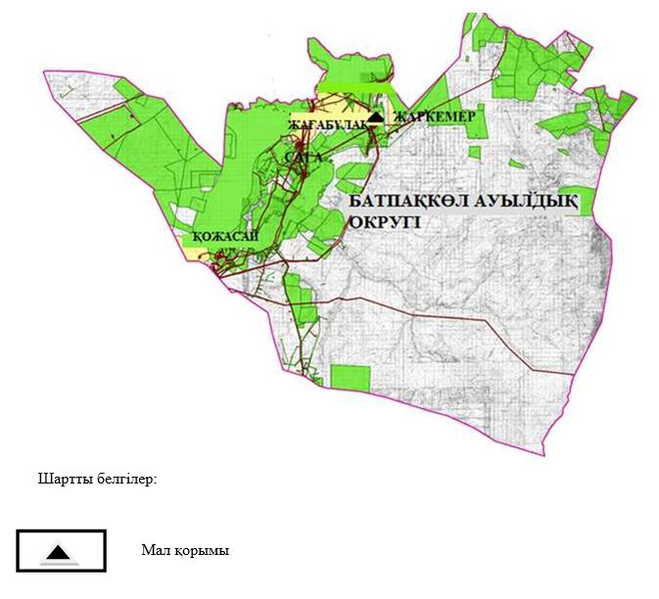

**5. Жайылым** **пайдаланушыларға** **жер** **пайдалануға** **берілуі** **мүмкін** **жайылымдарды** **белгілейтін Схема (карта)**

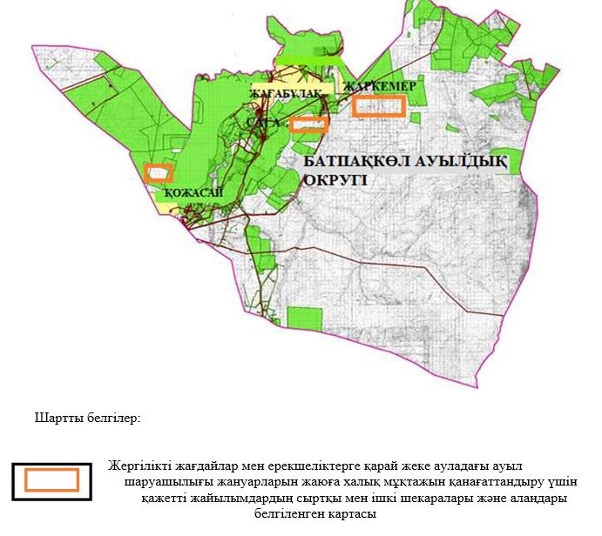

**7. Жайылым** **пайдаланушылардың су тұтыну** **нормасына сәйкес жасалған су көздеріне (көлдерге, өзендерге, тоғандарға, апандарға, суару** **немесе** **суландыру** **арналарына, құбырлы** **немесе шахта құдықтарына) қол** **жеткізу** **схемасы**

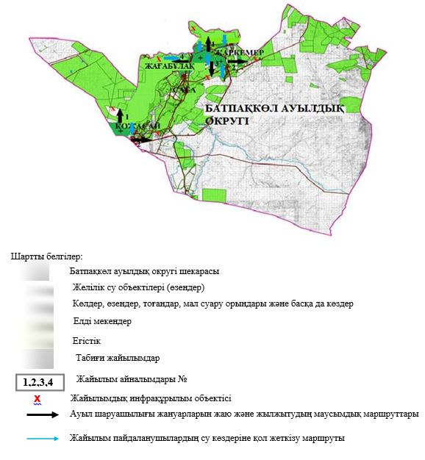

**8. Ауыл, ауылдық округ жанында орналасқан жайылымдармен** **қамтамасыз** **етілмеген** **жеке** **және (немесе) заңды** **тұлғалардың** **шалғайдағы** **жайылымдарында** **ауыл** **шаруашылығы** **жануарларының мал басын** **орналастыру** **схемасы**

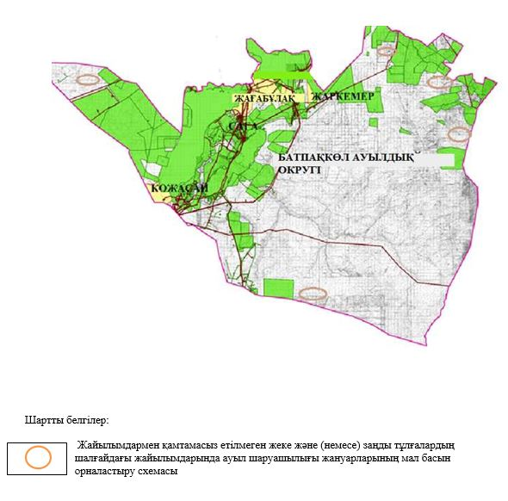

**9. Ауылда, ауылдық округ маңында орналасқан жайылымдармен** **қамтамасыз** **етілмеген** **жеке** **және (немесе) заңды** **тұлғалардың** **ауыл** **шаруашылығы** **жануарларының басы үшін ауылдық** **округтің** **ауылдық** **елді** **мекендері** **арасында** **жайылымдарды** **қайта** **бөлу** **схемасы**

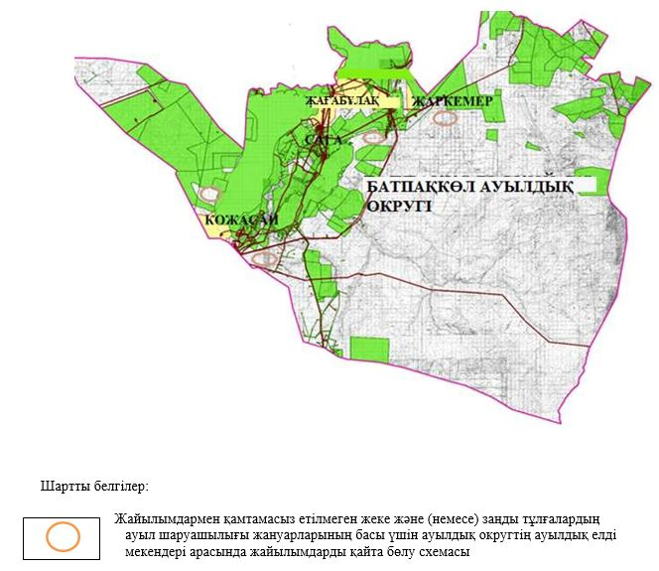

|  |  |
| --- | --- |
|  | Мұғалжар аудандық  мәслихатының 2025 жылғы  16 шілдедегі № 421 шешіміне  5 қосымша |

**Еңбек ауылдық округінде жайылымдарды басқару және оларды пайдалану жөніндегі 2025-2029 жылдарға арналған жоспар**

      Осы жайылымдарды басқару және оларды пайдалану жөніндегі жоспар (бұдан әрі-жоспар) "Жайылымдар туралы" Қазақстан Республикасы Заңының 6 – бабының 4-1) тармақшасына (бұдан әрі-Заң), "мемлекеттік статистика туралы" Қазақстан Республикасы Заңының 16-бабы 3-тармағының 2) тармақшасына, Қазақстан Республикасы Ауыл шаруашылығы министрінің 29 шілдедегі бұйрығына сәйкес әзірленді 2024 жылғы № 263 "жайылымдарды басқару және оларды пайдалану жөніндегі үлгілік жоспарды бекіту туралы" (Нормативтік құқықтық актілерді мемлекеттік тіркеу тізілімінде № 34831 болып тіркелген).

      Жоспар жайылымдарды ұтымды пайдалану, жемшөпке қажеттілікті тұрақты қамтамасыз ету және жайылымдардың тозуы процестерін болғызбау мақсатында қабылданады.

      Жоспарды әзірлеген кезде мыналар ескеріледі:

      1) осы Жоспарға 1-қосымшаға сәйкес нысан бойынша өңірдің жер балансының және мемлекеттік жер кадастрының ақпараттық жүйесінің деректері.

      2) осы Жоспарға 2-қосымшаға сәйкес нысан бойынша жайылымдарды геоботаникалық зерттеп-қарау мәліметтері.

      3) Қазақстан Республикасы Ауыл шаруашылығы министрінің 2020 жылғы 3 ақпандағы № 35 бұйрығымен (Нормативтік құқықтық актілерді мемлекеттік тіркеу тізілімінде № 19987 болып тіркелген) бекітілген Мал қорымдарының (биотермиялық шұңқырлардың) тізілімін жүргізу қағидаларына сәйкес қалыптастырылған мал қорымдары (биометриялық шұңқырлар) туралы мәліметтер;

      4) осы Жоспарға 3-қосымшаға сәйкес нысан бойынша жайылымдық инфрақұрылым объектілері туралы және ауыл шаруашылығы жануарларын айдап өтуге арналған сервитуттар туралы мәліметтер.

      5) осы Жоспарға 4-қосымшаның 1-кестесіне сәйкес нысан бойынша ауыл шаруашылығы жануарларының иелерін көрсете отырып, оларды сәйкестендіру дерекқорынан алынған ауыл шаруашылығы жануарлары басының саны туралы деректер;

      6) осы Жоспарға 4-қосымшаның 2-кестесіне сәйкес нысан бойынша ауыл шаруашылығы жануарларының түрлері мен жыныстық жас топтары бойынша қалыптастырылған үйірлердің, отарлардың, табындардың саны туралы деректер.

      7) осы Жоспарға 4-қосымшаның 3-кестесіне сәйкес нысан бойынша шалғайдағы жайылымдарда жаю үшін ауыл шаруашылығы жануарлары басының саны туралы мәліметтер.

      8) екпе және аридтік жайылымдарда, орман, су қорлары мен ерекше қорғалатын табиғи аумақтар жерлерінде ауыл шаруашылығы жануарларын жаю ерекшеліктері туралы деректер.

      9) осы Жоспарға 5-қосымшаға сәйкес нысан бойынша ұсынылатын жайылым айналымдарының схемалары;

      10) мал шаруашылығы және өсімдік шаруашылығы статистикасы бойынша ресми статистикалық ақпарат.

      Жоспарда мынадай қосымшалар қамтылған:

      1) әкімшілік-аумақтық бірлік аумағында жайылымдардың жер санаттары бөлінісінде орналасу схемасы (картасы), онда жайылымдардың шекаралары, алаңдары мен түрлері, оның ішінде шалғайдағы, маусымдық, құрғақ және екпе жайылымдар, жер учаскесіне құқық белгілейтін және сәйкестендіру құжаттарының негізінде олардың меншік иелері немесе жер пайдаланушылар туралы мәліметтер көрсетіледі;

      2) жеке ауладағы ауыл шаруашылығы жануарларын жаю бойынша халықтың мұқтаждығына арналған жайылымдар, оның ішінде қоғамдық жайылымдар белгіленген схема (карта), онда жеке ауладағы ауыл шаруашылығы жануарларын жаю бойынша халықтың мұқтаждығына арналған жайылымдардың, оның ішінде қоғамдық жайылымдардың шекаралары мен алаңдары көрсетіледі;

      3) ұсынылатын жайылым айналымдарының схемалары көрсетілген схема (карта), онда жайылымдарды геоботаникалық зерттеп-қарау негізінде ұсынылатын жайылым айналымдарының схемалары көрсетіледі;

      4) ауыл шаруашылығы жануарларын айдауға арналған сервитуттар, мал айдайтын трассалар және жайылымдық инфрақұрылымның өзге де объектілері, сондай-ақ мал қорымдары (биометриялық шұңқырлар) белгіленетін схема (карта), онда ауыл шаруашылығы жануарларын айдауға арналған сервитуттар, мал айдайтын трассалар, жайылымдық инфрақұрылым объектілері, мал қорымдарының (биометриялық шұңқырлардың) орналасқан жері көрсетіледі;

      5) жайылымды пайдаланушыларға жер пайдалануға берілуі мүмкін жайылымдар белгіленген схема (карта).

      6) халықтың жеке ауласындағы ауыл шаруашылығы жануарларын жаю жөніндегі мұқтаждықтарын қанағаттандыру мақсатында резервке алынуға жататын жайылымдарды белгілейтін схема (карта), онда жеке ауланың ауыл шаруашылығы жануарларын жаю жөніндегі халықтың мұқтаждықтарын қанағаттандыру мақсатында резервке алынуға жататын жайылымдардың шекаралары мен алаңдары көрсетіледі.

      7) суды тұтыну нормасына сәйкес жасалған су көздеріне (көлдерге, өзендерге, тоғандарға, қазандарға, суару немесе суландыру каналдарына, құбырлы немесе шахта құдықтарына) қол жеткізу схемасы, онда жануарлардың су көздеріне қарай жүріп-тұру маршруттары көрсетіледі.

      8) ауыл шаруашылығы жануарларының басын шалғайдағы жайылымдарға орналастыру схемасы, онда ауыл шаруашылығы жануарларының басын орналастыруға арналған шалғайдағы жайылымдардың шекаралары мен алаңдары көрсетіледі;

      9) ауылдық округке кіретін ауылдық елді мекендер арасында жайылымдарды жобалық бөлу (қайта бөлу), онда жайылымдармен қамтамасыз етілмеген жеке және заңды тұлғалардың ауыл шаруашылығы жануарларының басы үшін ауылдық округтің ауылдық елді мекендері арасында жайылымдарды бөлу (қайта бөлу) схемасы көрсетіледі;

      10) тиісті әкімшілік-аумақтық бірлікте жайылымдарды ұтымды пайдалану үшін қажетті талаптар:

      "Жайылымдардың жалпы алаңына түсетін жүктеменің шекті рұқсат етілетін нормасын бекіту туралы" Қазақстан Республикасы Ауыл шаруашылығы министрінің 2015 жылғы 14 сәуірдегі № 3-3/332 бұйрығына (Нормативтік құқықтық актілерді мемлекеттік тіркеу тізілімінде № 11064 болып тіркелген) сәйкес жайылымдардың жалпы алаңына түсетін жүктеменің шекті рұқсат етілетін нормасын сақтау;

      жайылым айналымын және суды пайдалану көздерін ескере отырып жайылымдарды пайдалану;

      жайылым алаңдарын жекеленген өріс учаскелеріне бөлу;

      жайылым учаскелерін жыл маусымдары бойынша кеңістікте және уақытпен (маусым, жыл ішінде) кезектестіру;

      жайылым айналымы учаскелерінің бірін жайылымсыз және ауыл шаруашылығы жануарларынсыз жыл сайын қалдыру.

|  |  |
| --- | --- |
|  | Еңбек ауылдық округінде  жайылымдарды басқару және  оларды пайдалану жөніндегі  2025-2029 жылдарға арналған  жоспарға 1 қосымша |

**Өңірдің жер балансының және мемлекеттік жер кадастрының ақпараттық жүйесінің деректері 1-кесте. Еңбек ауылдық округінің жер санаттары бойынша жайылымдарды бөлу, гектар**

|  |  |  |  |
| --- | --- | --- | --- |
| Ауылдық округ атауы | Әкімшілік-аумақтық объектілер жіктеуішінің коды | Жерлің санаттары | |
| ауыл шаруашылығы мақсатындағы | елді мекендердің |
| 1 | 2 | 3 | 4 |
| Еңбек ауылдық округі | 154841000 | 90479 | 34222 |

      Кестенің жалғасы

|  |  |  |  |  |  |
| --- | --- | --- | --- | --- | --- |
| Жерлің санаттары | | | | | жерлер жиыны |
| өнеркәсіп, көлік және өзге де ауыл шаруашылығы мақсатындағы емес | ерекше қорғалатын табиғи аумақтардың | орман қорының | су қорының | босалқы жер |
| 5 | 6 | 7 | 8 | 9 | 10 |
| 1416 | 0 | 0 | 0 | 9917 | 136034 |

      Әкімшілік-аумақтық бөлініс бойынша Еңбек ауылдық округінде 4 ауылдық елді мекен бар. Ақкемер ауылдық округі аумағының жалпы ауданы 157835 гектар. Санаттар бойынша жерлер:ауыл шаруашылығы мақсатындағы жерлер - 90479 гектар; елді мекендердің жерлері – 34222 гектар, өнеркәсіп жерлері – 1416 гектар және босалқы жер қоры – 9917 гектар болып бөлінеді. Ерекше қорғалатын табиғи аумақтардың, орман қорының, су қорының жерлері жоқ.

**2-кесте. Елді мекеннің жайылымдарын бөлу, гектар**

|  |  |  |  |  |
| --- | --- | --- | --- | --- |
| № р/с | Ауылдық округ атауы | Әкімшілік-аумақтық объектілер жіктеуішінің коды | елді мекеннің атауы | Жайылымдардың жалпы алаңы, гектар |
| 1 | 2 | 3 | 4 | 5 |
|  | Еңбек ауылдық округ | 154841000 | Сағашилі  Басшилі  Тепсең Қарабұлақ  Темір көпір | 13995  7584  6648 |

      Кестенің жалғасы

|  |  |  |  |  |  |
| --- | --- | --- | --- | --- | --- |
| Жайылым алаңы мен түрлері | | | | | |
| жеке ауладағы ауыл шаруашылығы жануарларын жаю бойынша халық мұқтажын қанағаттандыруға арналған, гектар | көпшілік пайдаланатын, мың гектар | шалғайдағы, гектар | маусымдық, гектар | аридтік, гектар | екпе жайылымдар, гектар |
| 6 | 7 | 8 | 9 | 10 | 11 |
| 13995  7584  6648 | 13995  7584  6648 | 0 | 0 | 0 | 0 |

      Еңбек ауылдық округінің аумағында шалғайдағы, маусымдық, аридтік және екпе жайылымдар жоқ. Округте 48 агроқұрылым жұмыс істейді, оларға 83 436 гектар жайылым бекітілген.

**3-кесте. Жер учаскесіне құқық белгілейтін және сәйкестендіру құжаттары негізінде меншік иелері мен жер пайдаланушылар туралы мәліметтер**

|  |  |  |  |  |
| --- | --- | --- | --- | --- |
| р/с № | Меншік иелерінің, жер пайдаланушылардың атауы | Бизнес сәйкестендіру нөмірі/жеке сәйкестендіру нөмірі | Жер учаскесінің кадастрлық нөмірі | Жайылымдар алаңы, мың гектар |
| 1 | 2 | 3 | 4 | 5 |
| 1 | "Атадастүр" ш/қ | 810620400521 | 02-027-010-047 | 1,011 |
|  | "Атадастүр" ш/қ | 810620400521 | 02-027-010-048 | 0,886 |
|  | "Атадастүр" ш/қ | 810620400521 | 02-027-010-367 |
| 2 | "Сағыныш" ш/қ | 040864019403 | 02-027-010-275 | 0,285 |
|  | "Сағыныш" ш/қ | 040864019403 | 02-027-010-276 | 0,180 |
| 3 | "Арыс" ш/қ | 041164023111 | 02-027-010-196 | 0,096 |
|  | "Арыс" ш/қ | 041164023111 | 02-027-017-336 | 1,911 |
| 4 | "Жан" ш/қ | 070664002556 | 02-027-010-146 | 0,178 |
| 5 | "Бирлик-К" ш/қ | 111264016554 | 02-027-010-353 | 0,189 |
| 6 | "Саян" ш/қ | 090564008981 | 02-027-010-326 | 0,493 |
|  | "Саян" ш/қ | 090564008981 | 02-027-002-015 | 0,656 |
|  | "Саян" ш/қ | 090564008981 | 02-027-002-210 | 0,507 |
|  | "Саян" ш/қ | 090564008981 | 02-027-010-331 | 0,856 |
| 7 | "Абай" ш/қ | 070664026038 | 02-027-010-057 | 0,816 |
|  | "Абай" ш/қ | 070664026038 | 02-027-010-263 | 0,050 |
| 8 | "Жарасхан" ш/қ | 060664028340 | 02-027-010-323 | 0,173 |
|  | "Жарасхан" ш/қ | 060664028340 | 02-027-010-053 | 0,187 |
|  | "Жарасхан" ш/қ | 060664028340 | 02-027-010-054 | 0,295 |
| 9 | "Асқар" ш/қ | 100464002130 | 02-027-010-049 | 0,842 |
|  | "Асқар" ш/қ | 100464002130 | 02-027-010-257 | 0,270 |
|  | "Асқар" ш/қ | 100464002130 | 02-027-010-258 | 0,323 |
|  | "Асқар" ш/қ | 100464002130 | 02-027-010-202 | 0,225 |
|  | "Асқар" ш/қ | 100464002130 | 02-027-010-316 | 0,780 |
|  | "Асқар" ш/қ | 100464002130 | 02-027-010-203 | 0,259 |
|  | "Асқар" ш/қ | 100464002130 | 02-027-010-375 | 0,728 |
|  | "Асқар" ш/қ | 100464002130 | 02-027-010-379 | 1,102 |
| 10 | "Бейбарыс" ш/қ | 040664025649 | 02-027-010-259 | 0,320 |
|  | "Бейбарыс" ш/қ | 040664025649 | 02-027-010 | 0,618 |
| 11 | "Тайбурыл" ш/қ | 570901302587 | 02-027-010-037 | 7,867 |
|  | "Тайбурыл" ш/қ | 570901302587 | 02-027-010-121 | 2,156 |
|  | "Тайбурыл" ш/қ | 570901302587 | 02-027-007-142 | 1,056 |
|  | "Тайбурыл" ш/қ | 570901302587 | 02-027-010-297 | 1,627 |
|  | "Тайбурыл" ш/қ | 570901302587 | 02-027-010-298 | 0,568 |
|  | "Тайбурыл" ш/қ | 570901302587 | 02-027-010 | 1,347 |
|  | "Тайбурыл" ш/қ | 570901302587 | 02-027-010-352 | 1,431 |
| 12 | "Үмбет" ш/қ | 610215301758 | 02-027-010-302 | 0,815 |
| 13 | "Байқар" ш/қ | 060664027554 | 02-027-010-035 | 4,564 |
|  | "Байқар" ш/қ | 060664027554 | 02-027-010-036 | 2,115 |
|  | "Байқар" ш/қ | 060664027554 | 02-027-010-300 | 0,633 |
|  | "Байқар" ш/қ | 060664027554 | 02-027-010315 | 1,341 |
|  | "Байқар" ш/қ | 060664027554 | 02-027-010-354 | 0,192 |
| 14 | "Ел-қоныс" ш/қ | 060464028203 | 02-027-010-110 | 0,050 |
|  | "Ел-қоныс" ш/қ | 060464028203 | 02-027-010-034 | 1,991 |
|  | "Ел-қоныс" ш/қ | 060464028203 | 02-027-010-061 | 2,252 |
|  | "Ел-қоныс" ш/қ | 060464028203 | 02-027-010-062 | 0,337 |
|  | "Ел-қоныс" ш/қ | 060464028203 | 02-027-010-216 | 0,509 |
| 15 | "Али-Бейбарыс" ш/қ | 111264020057 | 02-027-010-068 | 0,286 |
|  | "Али-Бейбарыс" ш/қ | 111264020057 | 02-027-010-184 | 0,216 |
|  | "Али-Бейбарыс" ш/қ | 111264020057 | 02-027-010-348 | 1,995 |
| 16 | "Тугыр" ш/қ | 130464021975 | 02-027-010-098 | 0,545 |
| 17 | "Абылай" ш/қ | 80564016693 | 02-027-010-090 | 0,245 |
| 18 | "Алтынгүл" ш/қ | 130664001761 | 02-027-010-084 | 0,425 |
| 19 | "Ануар" ш/қ | 780303403029 | 02-027-010-159 | 0,374 |
|  | "Ануар" ш/қ | 780303403029 | 02-027-010-217 | 0,400 |
|  | "Ануар" ш/қ | 780303403029 | 02-027-010-327 | 0,440 |
| 20 | "Заря" ш/қ | 40364062137 | 02-027-010-125 | 0,585 |
|  | "Заря" ш/қ | 40364062137 | 02-027-010-126 | 0,220 |
|  | "Заря" ш/қ | 40364062137 | 02-027-010-191 | 0,411 |
| 21 | "Нүргүл" ш/қ | 650126301533 | 02-027-010-096 | 0,450 |
| 22 | "Ж-Жандос" ш/қ | 50564024341 | 02-027-010-170 | 0,149 |
|  | "Ж-Жандос" ш/қ | 50564024341 | 02-027-010-304 | 1,060 |
|  | "Ж-Жандос" ш/қ | 50564024341 | 02-027-010-283 | 0,453 |
| 23 | "Гүлден" ш/қ | 051064021515 | 02-027-010-182 | 0,187 |
|  | "Гүлден" ш/қ | 051064021515 | 02-027-010-183 | 0,070 |
| 24 | "Тим-Ол" ш/қ | 120264020313 | 02-027-010-086 | 0,258 |
| 25 | "Жұлдыз-А" ш/қ | 090764009322 | 02-027-010-236 | 0,061 |
| 26 | "Вайнах" ш/қ | 060564028099 | 02-027-010-278 | 0,664 |
|  | "Вайнах" ш/қ | 060564028099 | 02-027-010-231 | 0,162 |
|  | "Вайнах" ш/қ | 060564028099 | 02-027-010-309 | 0,441 |
|  | "Вайнах" ш/қ | 060564028099 | 02-027-010-303 | 0,512 |
|  | "Вайнах" ш/қ | 060564028099 | 02-027-010-344 | 0,401 |
| 27 | "Есмұрат " ш/қ | 130564023102 | 02-027-010-301 | 0,515 |
|  | "Есмұрат " ш/қ | 130564023102 | 02-027-010- | 0,259 |
| 28 | "Жанай" ш/қ | 130364012060 | 02-027-010-299 | 0,431 |
|  | "Жанай" ш/қ | 130364012060 | 02-027-010-318 | 0,598 |
| 29 | "Аяна" ш/қ | 940111450339 | 02-027-010-307 | 0,791 |
| 30 | "Шынғыс-К" ш/қ | 150764013552 | 02-027-010-308 | 0,449 |
| 31 | "Көркем" ш/қ | 700226301628 | 02-027-010-319 | 0,888 |
| 32 | "Ернияз" ш/қ | 610212401361 | 02-027-010-320 | 1,405 |
| 33 | "Ақмаржан" ш/қ | 870405300110 | 02-027-010-321 | 1,506 |
| 34 | "Әлихан" ш/қ | 600130301229 | 02-027-010-322 | 2,076 |
| 35 | "Нұр-Арыс" ш/қ | 180664029332 | 02-027-010-329 | 0,614 |
|  | "Нұр-Арыс" ш/қ | 180664029332 | 02-027-010-347 | 0,536 |
|  | "Нұр-Арыс" ш/қ | 180664029332 | 02-027-010 | 0,982 |
| 36 | "Диас" ш/қ | 190664016848 | 02-027-010-330 | 0,750 |
| 37 | "Берекет" ш/қ | 830309302316 | 02-027-010-365 | 0,334 |
| 38 | "Adal-Agro" ш/қ | 060940017876 | 02-027-010-024 | 0,397 |
| 39 | "Нұрсұлтан" ш/қ | 930226300706 | 02-027-010-371 | 0,077 |
|  | "Нұрсұлтан" ш/қ | 930226300706 | 02-027-010-372 | 0,362 |
| 40 | "Жалғасбайлық" ш/қ | 740728302127 | 02-027-010-380 | 0,146 |
| 41 | "Мұхтар" ш/қ | 811103302721 | 02-027-010-383 | 0,025 |
| 42 | "Бекжан" ш/қ | 740127399043 | 02-027- | 0,215 |
| 43 | "Жиеней" ЖШС | 970840003836 | 02-027-010-214 | 1,169 |
|  | "Жиеней" ЖШС | 970840003836 | 02-027-010-215 | 2,861 |
| 44 | "Тагдыр и Т" ЖШС | 990140005870 | 02-027-010-043 | 3,178 |
|  | "Тагдыр и Т" ЖШС | 990140005870 | 02-027-010-317 | 1,000 |
| 45 | "Қасиет АК" ЖШС | 990140006778 | 02-027-010-091 | 3,071 |
|  | "Қасиет АК" ЖШС | 990140006778 | 02-027-010-092 | 1,224 |
| 46 | "КазТатМунай" ЖШС | 600500033253 | 02-027-010-248 | 0,069 |
| 47 | "Аграрная кредитная корпорация" АҚ | 010340000953 | 02-027-008-668 | 0,034 |
| 48 | "Талап МТС Сервис" АШК | 170140030276 | 02-027-010-284 | 0,415 |
|  | жиыны |  |  | 83,436 |

      Ескерту: аббревиатуралардың транскрипциясы: ш / қ – шаруа қожалығы;

      Ауылдық округ аумағындағы ауыл шаруашылығы жануарларының саны: ірі қара мал-2217; қой мен ешкі – 5196 және жылқы-412 бас.

      Сағашилі ауылында: ірі қара мал – 901, қой мен ешкі – 2722, жылқы-210 бас.

      Басшилі ауылында: ірі қара мал – 646, қой мен ешкі – 1549, жылқы-136 бас.

      Тепсең Қарабұлақ ауылында: ірі қара мал –385, қой мен ешкі – 291 бас, жылқы 48 бас.

      Темір көпір ауылында: ірі қара мал – 285, қой мен ешкі – 634, жылқы-18 бас.

      Ауылдық округтің жайылымдық жемшөптерінің қоректік коэффициенті 0,28 жем шөп бірлігіне дейін болады. Бұл 100 кг жайылымдық жемде табиғи ылғалдылықта 28-ге дейін жем бірлігі бар дегенді білдіреді. Жайылымдық жемшөптің осындай қоректік коэффициентімен тәулігіне: ірі қара мал -32 кг; ұсақ мал -6,4 кг; жылқы – 35,7 кг; жайылым кезеңінде 240 күн: ірі қара мал -7680 кг; ұсақ мал -1536 кг; жылқы-8568 кг мал азығы қажет. Өнімділігі 1020 кг/га және жайылымдық жемнің коректік коэффициенті 0,28 жем. Мал жаю жүктемесі: ІҚМ-7,7; ұсақ мал-1,5 және жылқы-бір басына 8,4 гектар.

**4-кесте. Жайылымдарды бөлу**

|  |  |  |  |  |  |
| --- | --- | --- | --- | --- | --- |
| № п/п | Ауылдық округ атауы | Әкімшілік-аумақтық объектілер жіктеуішінің коды | Елді мекен атауы | Ауыл шаруашылығы жануарлары үшін қажетті жайылым алаңы, гектар | |
| Ірі қара мал | Ұсақ мал |
| 1 | 2 | 3 | 4 | 5 | 6 |
|  | Еңбек ауылдық округі | 154841000 | Сағашилі | 6937 | 4083 |
|  | Басшилі | 4974 | 2323 |
|  | Тепсең Қарабұлақ | 2964 | 436 |
|  | Темір көпір | 2194 | 951 |

      Кестенің жалғасы

|  |  |  |  |
| --- | --- | --- | --- |
| Ауыл шаруашылығы жануарлары үшін қажетті жайылым алаңы, гектар | | Көпшілік пайдаланатын жайылымдардың алаңы, гектар | Шалғайдағы жайылымдар алаңы, гектар |
| жылқылар | түйелер |
| 7 | 8 | 9 | 10 |
| 1764 | 0 | 13995 | 0 |
| 1142 | 0 | 7584 | 0 |
| 403 | 0 | 6648 | 0 |
| 151 | 0 | 0 | 0 |

      Ауыл шаруашылығы жануарларын жаю үшін 28322 га қажет.

      Ірі қара мал – 2217; қой мен ешкі – 5196 және жылқы – 412 бас Қоғамдық жайылымдарда жайылады, ауданы 28227 гектар, алыстағы жайылымдарда 0 Бас жайылады, ауданы 0 мың гектар.

      Еңбек ауылдық округінің қоғамдық жайылым алаңы жайылатын малға жайылымдық жемге деген қажеттілікті қамтамасыз етеді. Алайда, Басшилі елді мекенінде жайылымдардың тапшылығы 855 га, Темір көпір елді мекенінде 3296 га құрады, осыған байланысты жайылымдық аумақтарды елді мекендер арасында қайта бөлуді қарастыру қажет.

**5-кесте. Қажетті қосымша жайылымдар**

|  |  |  |  |
| --- | --- | --- | --- |
| р/с № | Босалқы жерлерден қажет етілетін қосымша жайылымдар, мың гектар | Қосымша берілетін жайылымдар | |
| жайылым пайдаланушыларға жер пайдалануға берілуі мүмкін жайылымдар, мың гектар | жеке ауладағы ауыл шаруашылығы жануарларын жаю бойынша халық мұқтажын қанағаттандыру мақсатында резервке қойылуға тиіс жайылымдар, мың гектар |
| 1 | 2 | 3 | 4 |

|  |  |
| --- | --- |
|  | Еңбек ауылдық округінде  жайылымдарды басқару және  оларды пайдалану жөніндегі  2025-2029 жылдарға арналған  жоспарға 2 қосымша |

**Жайылымдарды геоботаникалық зерттеп-қарау мәліметтері**

|  |  |  |  |  |  |
| --- | --- | --- | --- | --- | --- |
| Табиғи азықтық алқаптардың жіктемесі бойынша және түсініксөз бойынша шифрлар, күні | Контурлар мен сипаттамалар нөмірі (жақша ішінде) | Табиғи азықтық алқаптар типтерінің (айырмаларының, түрлендірулерінің) жер бедеріне топыраққа байланыстырылған атауы. Басқа жерлер мен алқаптардың атауы | Алқап түрі | Контурдағы пайыздық қатынас | Алаңы, мың гектар |
| 1 | 2 | 3 | 4 | 5 | 6 |
| Еңбек ауылдық округі | 14, 12, 172, 144, 52, | Селеулі- бетегелі -әртүрлі шөптер және жусанды, бұталы өсімдіктері бар дала жайылымдары | Жазық жайылымдар мен шабындықтар | Селеулі –бетегелі – 60%  Әртүрлі шөптер –40% | 33,5 |

      кестенің жалғасы

|  |  |  |  |  |  |  |  |
| --- | --- | --- | --- | --- | --- | --- | --- |
| Заманауи пайдаланылуы | Жалпы түсімділік, гектарына центнерден (зерттеп-қарау жылы) | Орташа жыл ішінде желінетін өсімдіктердің түсімділігі: құрғақ массаның гектарына центнерден, азық бірлігінің гектарына центнерден, қорытылатын протеиннің гектарына килограмм | | | | | |
| маусымдар бойынша жайылымдық азық | | | | | |
| шабындық | шабылатын жайылым | көктем | жаз | күз | қыс |
| 7 | 8 | 9 | 10 | 11 | 12 | 13 | 14 |
| Жыл бойы | 10,5 | - | - | 8,8 | 9,3 | 10,1 | 5,1 |

      Кестенің жалғасы

|  |  |  |  |
| --- | --- | --- | --- |
| Контур бойынша есептелген түсімділік: құрғақ массаның гектарына центнерден (алымы), азық бірлігінің гектарына центнерден (бөлгіш) | Кормозапас по контуру: центнеров на гектар сухой массы (числитель), центнеров на гектар кормовых единиц (знаменатель) | Дақылдық-техникалық жай-күй, дәрілік өсімдіктердің бар-жоғы | Пайдалану бойынша ұсыныстар, малдың түрі. Жақсарту жөнінде ұсынылған шаралар |
| 15 | 16 | 17 | 18 |
| 8,3  2324 | 278050  77854 | қанағаттанарлық | Ұсақ және ірі қара мал және жылқы үшін  учаскелерді ауыстырып қолдау |

**Жайылымдарды** **геоботаникалық** **зерттеу** **мәліметтері**

      Географиялық орналасуы

      Сағашилі - Қазақстанның Ақтөбе облысы Мұғалжар ауданындағы ауыл. Еңбек ауылдық округінің әкімшілік орталығы. Қандыағаш қаласының орталығынан солтүстікке қарай 25 шақырым жерде орналасқан.

      Климаты

      Ауылдық округтің климаты құрғақ дала аймағына жатады, қысы ұзақ қатал, қысқа ыстық жазда, қыс пен жаздың температурасының күрт қарама-қайшылықтарымен, жылдық жауын-шашынның аздығымен, құрғақшылықпен сипатталады.

      Топырақ

      Топырақ негізінен қоңыр және қызыл қоңыр, гумусы аз. Геоботаникалық зерттеу нәтижесінде жайылымдардың мынадай түрлері анықталды: әртүрлі, селеулі-бетегелі жусанды және бетегелі-жусанды, тобылғы-қараған бұталы өсімдіктер. Шөптерде: жусан, бұйырғын, тасбұйырғын, күйреуік, изен, шөгінді, блюграсс, бетеге, камфоросма, қауырсынды шөп, екпе шөп, ши, тамарикс, шабындық, көкпек, бидай шөптері, вострец, астрагал, тобылғы, қараған, шабындық кездеседі. Ауылдық округ жайылымдарының жалпы проективті жабыны жалпы алаңның 60% құрайды. Қыша, квиноа, адыраспан, ошаған, сафора сияқты шөптердің 3% - от улы және зиянды өсімдіктердің болуы. Бұл жайылымдардың потенциалды өнімділігі табиғи ылғалдылықта 10,5 ц/га дейін болды.

      Мал қорымдары (биометриялық шұңқырлар) туралы мәліметтер

      Ауылдық округте бір мал қорымы бар.

|  |  |
| --- | --- |
|  | Еңбек ауылдық округінде  жайылымдарды басқару және  оларды пайдалану жөніндегі  2025-2029 жылдарға арналған  жоспарға 3 қосымша |

**Жайылымдық инфрақұрылым объектілері туралы және ауыл шаруашылығы жануарларын айдап өтуге арналған сервитуттар туралы мәліметтер**

|  |  |  |  |  |  |
| --- | --- | --- | --- | --- | --- |
| р/с № | Жайылымдық инфрақұрылым объектілері | Жұмыс істеп тұрған жайылымдық инфрақұрылым объектілерінің саны, бірлік | Құрылысты (реконструкцияны) талап ететін, бірліктер | Ұзындығы, километр | Алаңы, мың шаршы метр |
| 1 | 2 | 3 | 4 | 5 | 6 |
| 1. | Суландыру құрылысжайлары (ұңғымалар, құбырлы және шахталы құдықтар, апандар) |  |  |  |  |
| 2. | Құрылысжайлар, көпірлер, жолдар | 1 |  | 0,1 | 0,1 |
| 3. | Мал айдайтын жолдар, малды аялдатуға арналған алаңдар мен суат алаңдары |  |  |  |  |
| 4. | Қойларды тоғытуға арналған ыдыстар, қоралар және қоршалған жерлер, жайылымдардың қоршаулары, шарбақтар (оның ішінде электрлі шарбақтар), ауыл шаруашылығы жануарларын қоршап-бөлшектеп жаюға арналған қашалар |  |  |  |  |
| 5. | Ауыл шаруашылығы жануарларын ветеринариялық емдеуге арналған өткелектер | 1 |  |  | 0,025 |
| 6. | Электр және жылу энергиясымен қамтамасыз етуге арналған құрылысжайлар мен объектілер, жаңартылатын және баламалы энергия көздері пайдаланылатын объектілер |  |  |  |  |
| 7. | Сумен жабдықтау объектілері және тіршілікті қамтамасыз етудің басқа да түрлері, персоналдың маусымдық тұруына арналған құрылысжайлар және жайылымдарды күтіп-ұстау мен пайдалану үшін қажетті өзге де мүлік |  |  |  |  |

|  |  |
| --- | --- |
|  | Еңбек ауылдық округінде  жайылымдарды басқару және  оларды пайдалану жөніндегі  2025-2029 жылдарға арналған  жоспарға 4 қосымша |

**1 –кесте. Ауыл шаруашылығы жануарларының иелерін көрсете отырып, олардың саны туралы деректер**

|  |  |  |  |  |
| --- | --- | --- | --- | --- |
| р/с № | Әкімшілік-аумақтық объектілердің жіктеуіші бойынша кенттің, ауылдың, ауылдық округтің коды | Кенттің, ауылдың, ауылдық округтің атауы | Иесінің типі | Иесінің бизнес сәйкестендіру нөмірі/ жеке сәйкестендіру нөмірі |
| 1 | 2 | 3 | 4 | 5 |
| 1 | 154841000 | Еңбек ауылдық округі | "Атадастүр" ш/қ | 810620400521 |
| 2 | 154841000 | Еңбек ауылдық округі | "Сағыныш" ш/қ | 040864019403 |
| 3 | 154841000 | Еңбек ауылдық округі | "Арыс" ш/қ | 041164023111 |
| 4 | 154841000 | Еңбек ауылдық округі | "Жан" ш/қ | 070664002556 |
| 5 | 154841000 | Еңбек ауылдық округі | "Бирлик-К" ш/қ | 111264016554 |
| 6 | 154841000 | Еңбек ауылдық округі | "Саян" ш/қ | 090564008981 |
| 7 | 154841000 | Еңбек ауылдық округі | "Абай" ш/қ | 070664026038 |
| 8 | 154841000 | Еңбек ауылдық округі | "Жарасхан" ш/қ | 060664028340 |
| 9 | 154841000 | Еңбек ауылдық округі | "Асқар" ш/қ | 100464002130 |
| 10 | 154841000 | Еңбек ауылдық округі | "Бейбарыс" ш/қ | 040664025649 |
| 11 | 154841000 | Еңбек ауылдық округі | "Тайбурыл" ш/қ | 570901302587 |
| 12 | 154841000 | Еңбек ауылдық округі | "Үмбет" ш/қ | 610215301758 |
| 13 | 154841000 | Еңбек ауылдық округі | "Байқар" ш/қ | 060664027554 |
| 14 | 154841000 | Еңбек ауылдық округі | "Ел-қоныс" ш/қ | 060464028203 |
| 15 | 154841000 | Еңбек ауылдық округі | "Али-Бейбарыс" ш/қ | 111264020057 |
| 16 | 154841000 | Еңбек ауылдық округі | "Тугыр" ш/қ | 130464021975 |
| 17 | 154841000 | Еңбек ауылдық округі | "Абылай" ш/қ | 80564016693 |
| 18 | 154841000 | Еңбек ауылдық округі | "Алтынгүл" ш/қ | 130664001761 |
| 19 | 154841000 | Еңбек ауылдық округі | "Ануар" ш/қ | 780303403029 |
| 20 | 154841000 | Еңбек ауылдық округі | "Заря" ш/қ | 40364062137 |
| 21 | 154841000 | Еңбек ауылдық округі | "Нүргүл" ш/қ | 650126301533 |
| 22 | 154841000 | Еңбек ауылдық округі | "Ж-Жандос" ш/қ | 50564024341 |
| 23 | 154841000 | Еңбек ауылдық округі | "Гүлден" ш/қ | 051064021515 |
| 24 | 154841000 | Еңбек ауылдық округі | "Тим-Ол" ш/қ | 120264020313 |
| 25 | 154841000 | Еңбек ауылдық округі | "Жұлдыз-А" ш/қ | 090764009322 |
| 26 | 154841000 | Еңбек ауылдық округі | "Вайнах" ш/қ | 060564028099 |
| 27 | 154841000 | Еңбек ауылдық округі | "Есмұрат " ш/қ | 130564023102 |
| 28 | 154841000 | Еңбек ауылдық округі | "Жанай" ш/қ | 130364012060 |
| 29 | 154841000 | Еңбек ауылдық округі | "Аяна" ш/қ | 940111450339 |
| 30 | 154841000 | Еңбек ауылдық округі | "Шынғыс-К" ш/қ | 150764013552 |
| 31 | 154841000 | Еңбек ауылдық округі | "Көркем" ш/қ | 700226301628 |
| 32 | 154841000 | Еңбек ауылдық округі | "Ернияз" ш/қ | 610212401361 |
| 33 | 154841000 | Еңбек ауылдық округі | "Ақмаржан" ш/қ | 870405300110 |
| 34 | 154841000 | Еңбек ауылдық округі | "Әлихан" ш/қ | 600130301229 |
| 35 | 154841000 | Еңбек ауылдық округі | "Нұр-Арыс" ш/қ | 180664029332 |
| 36 | 154841000 | Еңбек ауылдық округі | "Диас" ш/қ | 190664016848 |
| 37 | 154841000 | Еңбек ауылдық округі | "Берекет" ш/қ | 830309302316 |
| 38 | 154841000 | Еңбек ауылдық округі | "Adal-Agro" ш/қ | 060940017876 |
| 39 | 154841000 | Еңбек ауылдық округі | "Нұрсұлтан" ш/қ | 930226300706 |
| 40 | 154841000 | Еңбек ауылдық округі | "Жалғасбайлық" ш/қ | 740728302127 |
| 41 | 154841000 | Еңбек ауылдық округі | "Мұхтар" ш/қ | 811103302721 |
| 42 | 154841000 | Еңбек ауылдық округі | "Бекжан" ш/қ | 740127399043 |
| 43 | 154841000 | Еңбек ауылдық округі | "Жиеней" ЖШС | 970840003836 |
| 44 | 154841000 | Еңбек ауылдық округі | "Тагдыр и Т" ЖШС | 990140005870 |
| 45 | 154841000 | Еңбек ауылдық округі | "Қасиет АК" ЖШС | 990140006778 |
| 46 | 154841000 | Еңбек ауылдық округі | "Аграрная кредитная корпорация" АҚ | 010340000953 |
| 47 | 154841000 | Еңбек ауылдық округі | "КазТатМунай" ЖШС | 600500033253 |
| 48 | 154841000 | Еңбек ауылдық округі | "Талап МТС Сервис" АШК | 170140030276 |

      кестенің жалғасы

|  |  |  |  |  |
| --- | --- | --- | --- | --- |
| Жеке тұлғалардың аты, әкесінің аты (бар болса), тегі немесе заңды тұлғалардың атауы | Мал басының саны, бас | | | |
| Ірі қара мал | Ұсақ мал | жылқылар | түйелер |
| 6 | 7 | 8 | 9 | 10 |
| Нурбаев Жубаназар | 70 |  | 167 |  |
| Сагимбаев Амантай | 20 | 48 | 29 |  |
| Балаушин Турсынбай | 69 | 82 | 34 |  |
| Сагындыков Елтай | 25 | 78 |  |  |
| Койшыгарин Жоламан | 53 |  | 18 |  |
| Айтпагамбетов Турганбай | 18 |  | 184 |  |
| Кенжебаев Кайрат | 67 | 75 | 1 |  |
| Даулетов Ержан | 68 | 54 | 21 |  |
| Калин Нурболат | 237 |  | 161 |  |
| Нурлыбаева Гулбаршын | 25 |  | 29 |  |
| Елеуов Тажигали | 245 |  | 2079 | 146 |
| Мырзатаев Т |  |  | 237 |  |
| Баймбетова Гульжан | 613 |  | 509 |  |
| Байтулеков Елеусин |  |  |  |  |
| Даулбаев Еркин | 358 | 58 | 17 |  |
| Айдар Актан |  |  | 10 |  |
| Уразжанов Талғат | 23 | 60 | 15 |  |
| Молдабаев Бисенгали | 41 | 10 | 28 |  |
| Тыржанова Акманат | 118 | 195 | 30 |  |
| Мурзагулов Аманат | 15 |  | 54 |  |
| Ергузов Самат |  |  | 50 |  |
| Жарменов Аалмат | 65 |  | 88 |  |
| Баханов Жанат | 17 | 60 |  |  |
| Накбаев Каден | 6 |  | 20 |  |
| Сагиндыков Марат | 16 | 6 |  |  |
| Айсаханов Анзор | 320 |  |  |  |
| Есмагамбетов Мурат | 101 |  | 100 |  |
| Абенов Жанай | 409 |  | 286 |  |
| Монашев Бауыржан |  |  | 101 |  |
| Давулбаев Ж |  |  | 20 |  |
| Абрашев Бауыржан | 11 | 9 | 34 |  |
| Калниязова К | 189 | 44 | 46 |  |
| Ертаев Азамат |  |  |  |  |
| Хамзин Самат |  |  |  |  |
| Жаңбырбайқызы А | 242 | 541 | 110 | 11 |
| Мамбетова Нүргүл | 3 | 102 |  |  |
| Утебаев Руслан | 7 |  | 16 |  |
| Койшыбаев Сабыржан |  |  |  |  |
| Ерғали Еркебұлан | 142 |  | 154 |  |
| Тлесов Нұрлан | 112 | 60 | 31 |  |
| Қосыбаев Аслан |  |  |  |  |
| Изгалиев Еркинбай | 62 | 30 | 40 |  |
| Каласова Орынша | 12 | 203 | 72 |  |
| Мурзатаев Дүйсен | 466 | 186 |  |  |
|  | 204 | 50 | 25 |  |
|  |  |  |  |  |
|  |  |  |  |  |
|  | 50 |  |  |  |

**2-кесте. Ауыл шаруашылығы жануарларының түрлері мен жыныстық жас топтары бойынша қалыптастырылған үйірлердің, отарлардың, табындардың саны туралы деректер**

|  |  |  |  |  |  |  |
| --- | --- | --- | --- | --- | --- | --- |
| № п/п | Әкімшілік-аумақтық объектілердің жіктеуіші бойынша кенттің, ауылдың, ауылдық округтің коды | Кенттің, ауылдың, ауылдық округтің атауы | Үйірлердің, отарлардың, табындардың саны | | | |
| Ірі қара мал | | | |
| бұқалар | сиырлар | қашарлар | бұқашықтар |
| 1 | 2 | 3 | 4 | 5 | 6 | 7 |
|  | Итого: | Еңбек | 0 | 14 | 0 | 0 |

      Кестенің жалғасы

|  |  |  |  |  |  |  |
| --- | --- | --- | --- | --- | --- | --- |
| Үйірлердің, отарлардың, табындардың саны | | | | | | |
| Ұсақ мал | | | Жылқылар | | Түйелер | |
| қойлар және ешкілер | төл (тоқтылар, шыбыштар) | төл (еркек тоқтылар , текешіктер) | айғырлар, биелер | төл | түйелер | төл |
| 8 | 9 | 10 | 11 | 12 | 13 | 14 |
| 9 | 0 | 0 | 2 | 0 | 0 | 0 |

**3- кесте. Шалғайдағы жайылымдарда жаю үшін ауыл шаруашылығы жануарлары басының саны туралы мәліметтер**

|  |  |  |  |  |  |  |
| --- | --- | --- | --- | --- | --- | --- |
| р/с № | Әкімшілік-аумақтық объектілердің жіктеуіші бойынша кенттің, ауылдың, ауылдық округтің коды | Кенттің, ауылдың, ауылдық округтің атауы | Численность поголовья, голов | | | |
| Ірі қара мал | | Ұсақ мал | |
| жеке ауладағы | ауыл шаруашылығы тауарын өндірушілер | жеке ауладағы | ауыл шаруашылығы тауарын өндірушілер |
| 1 | 2 | 3 | 4 | 5 | 6 | 7 |
|  | Итого: |  |  |  |  |  |

      Кестенің жалғасы

|  |  |  |  |
| --- | --- | --- | --- |
| Численность поголовья, голов | | | |
| Жылқылар | | Түйелер | |
| жеке ауладағы | ауыл шаруашылығы тауарын өндірушілер | жеке ауладағы | ауыл шаруашылығы тауарын өндірушілер |
| 8 | 9 | 10 | 11 |
|  |  |  |  |

**Екпе және құрғақ жайылымдарда, орман, су қорлары жерлерінде және ерекше қорғалатын табиғи аумақтарда ауыл шаруашылығы жануарларын жаюдың ерекшеліктері туралы деректер**

      Екпе жайылымдар мен аридтік жайылымдарда ауылшаруашылық жануарларын жаю әртүрлі факторлармен, соның ішінде өсімдік жамылғысының түрімен, қоршаған орта жағдайларымен және басқару әдістерімен ерекшеленеді. Өсімдік жамылғысы адам қалыптастыратын екпе жайылымдарда жайылым көбінесе бақыланатын және қарқынды басқарылатын болады, бұл жемшөптің өнімділігі мен сапасын оңтайландыруға мүмкіндік береді. Аридтік жайылымдар, керісінше, аз өсімдіктермен және қатал жағдайлармен сипатталады, бұл тұрақтылықты қамтамасыз ету үшін бейімделгіш жайылым стратегияларын қажет етеді.

|  |  |
| --- | --- |
|  | Еңбек ауылдық округінде  жайылымдарды басқару және  оларды пайдалану жөніндегі  2025-2029 жылдарға арналған  жоспарға 5 қосымша |

**Ұсынылатын жайылым айналымдарының схемалары**

|  |  |  |  |  |
| --- | --- | --- | --- | --- |
| жылдар | Учаскелердің нөмірлері | | | |
| I | II | III | IV |
| бірінші жыл | көктемгі маусым | жазғы маусым | күзгі маусым | демалатын учаске |
| екінші жыл | демалатын учаске | көктемгі маусым | жазғы маусым | күзгі маусым |
| үшінші жыл | күзгі маусым | демалатын учаске | көктемгі маусым | жазғы маусым |
| төртінші жыл | жазғы маусым | күзгі маусым | демалатын учаске | көктемгі маусым |

      Ауылдық округтің жайылымдары маусымдық болып табылады. Түрлік құрамына байланысты маусымдық жайылымдарда мал жаю жемшөптің қоректенуге жарамдылығымен және оның өнімділігін сақтау ұзақтығымен анықталады. Көктемгі жайылымдар эфемерлердің қайта өсуімен қолданылады. Жазда (бидай шөптері, дәнді-шөптер); көктемде (қауырсын шөптері басым шымтезек-жусан, қауырсынды-типті-тар жусан), күзде (жусан-дәнді дақылдар) және қыста (жартылай бұта - солянка). Жайылымдарды оларды қорғау шараларын сақтамай пайдалану көбінесе жайылымдардың тозып кетуіне, әртүрлі дәрежедегі деградацияға әкеледі. Сондай-ақ, қажетті (оңтайлы) маусымда шөпті пайдаланбау 40-70% жем бірлігін және 60-80% ақуызды жоғалтуға әкеледі. Осыған байланысты жыл сайын жаңартылатын ресурстың жоғалуын болдырмау үшін әрбір учаске өз мерзімінде пайдаланылуы тиіс.

**Жайылым** **алаңдарын** **жекелеген** **жайылымдық** **учаскелерге** **бөлу;**

      Әр маусымның (күндердің) жайылым ұзақтығы белгілі бір жылдың шарттарымен анықталады.Жануарларды жаю ауа температурасының +10оС тұрақты көрсеткішіне жеткенде басталуы керек. Жайылым биіктігі 15-20 см қар жамылғысымен аяқталады.

      Ауылдық округтің көктемгі жайылымдары селеулі-жусан, қауырсын-бетегелі жусан типтері басым. Жайылымның ұзақтығы **көктемгі** **жайылымдарда** (сәуір-маусым) – 70 күнді құрайды.

**Жазғы** **жайылымдар** бидай шөптері, дәнді дақылдар мен шөптердің түрлерімен ұсынылған. Жайылымның ұзақтығы (маусым-қыркүйек) 70 күн.

**Күзгі** **жайылымдар** жусан-жарма түрімен ұсынылған. Жайылымның ұзақтығы (қыркүйек-қараша) 70 күн.

**Қысқы** **жайылымдар** бұта-солянка түрімен ұсынылған.Жайылымның ұзақтығы (қараша-желтоқсан) 30 күн.

**Ауыл шаруашылығы** **жануарларының** **орташа** **тәуліктік су тұтынуы:**

      Жазғы уақытта (1 бас малға тәулігіне литр):

      сүтті сиырлар-55;

      қысыр сиырлар-50;

      2 жасқа дейінгі нетели-30;

      6 айға дейінгі бұзаулар-20;

      жатырды емізбейтін жұмысшы жылқылар-50;

      асыл тұқымды жылқылар, емізетін жатырлар-50;

      1,5 жасқа дейінгі құлындар-40;

      7 айға дейінгі құлындар – 10;

      ересек қой-8;

      1 жасқа дейінгі жас қой-3.

      Көктем және күз мезгілінде (1 бас малға тәулігіне литр):

      сүтті сиырлар-45;

      қысыр сиырлар-40;

      2 жасқа дейінгі баспақтар-30;

      6 айға дейінгі бұзаулар-15;

      емізбейтін жұмысшы жылқылар-40;

      асыл тұқымды жылқылар,

      емізетін жатырлар-40;

      1,5 жасқа дейінгі құлындар-30;

      7 айға дейінгі құлындар-6;

      ересек қойлар-5.

      Қыс мезгілінде (1 бас малға тәулігіне литр):

      сүтті сиырлар-35;

      қысыр сиырлар-30;

      2 жасқа дейінгі баспақтар-25;

      6 айға дейінгі бұзаулар-15;

      емізбейтін жұмысшы жылқылар-30;

      асыл тұқымды жылқылар, емізетін жатырлар-30;

      1,5 жасқа дейінгі құлындар – 20;

      ересек қойлар-3.

**Ауылдық** **округке** **кіретін** **ауылдық** **елді** **мекендер** **арасында** **жайылымдарды** **жобалық** **бөлу (қайта** **бөлу), онда** **жайылымдармен** **қамтамасыз** **етілмеген** **жеке** **және** **заңды** **тұлғалардың** **ауыл** **шаруашылығы** **жануарларының басы үшін ауылдық** **округтің** **ауылдық** **елді** **мекендері** **арасында** **жайылымдарды** **бөлу (қайта** **бөлу) схемасы** **көрсетіледі.** Ақкемер ауылдық округінің қоғамдық жайылым алаңы жайылымдық жемге деген қажеттілікті қамтамасыз етеді жайылатын мал. Алайда, Басшилі елді мекенінде жайылымдардың тапшылығы 855 га, Темір көпір елді мекенінде 3296 га га құрады, осыған байланысты жайылымдық аумақтарды елді мекендер арасында қайта бөлуді қарастыру қажет.

**1. Құқық** **белгілейтін** **құжаттар** **негізінде** **жер** **санаттары, жер** **учаскелерінің** **меншік** **иелері** **және** **жер** **пайдаланушылар** **бөлінісінде** **Еңбек** **ауылдық** **округі** **аумағында** **жайылымдардың** **орналасу** **схемасы (картасы)**

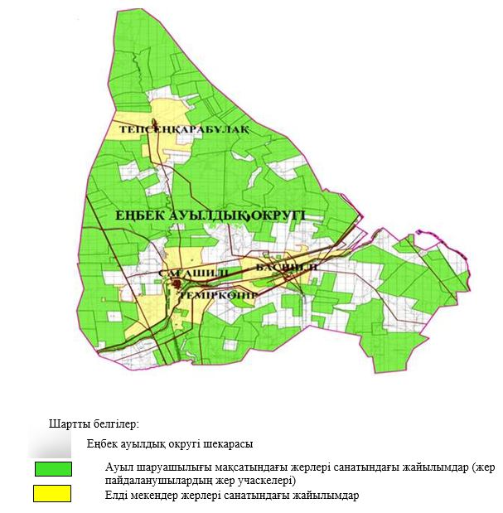

**2. Жеке ауланың** **ауыл** **шаруашылығы** **жануарларын** **жаю** **жөніндегі** **халықтың** **мұқтажына** **арналған** **жайылымдарды, оның** **ішінде** **жайылымдардың, оның** **ішінде** **жеке** **ауланың** **ауыл** **шаруашылығы** **жануарларын** **жаю** **жөніндегі** **халықтың** **мұқтажына** **арналған** **қоғамдық** **жайылымдардың** **шекаралары мен алаңдары** **көрсетілетін** **қоғамдық** **жайылымдарды** **белгілейтін Схема (карта)**

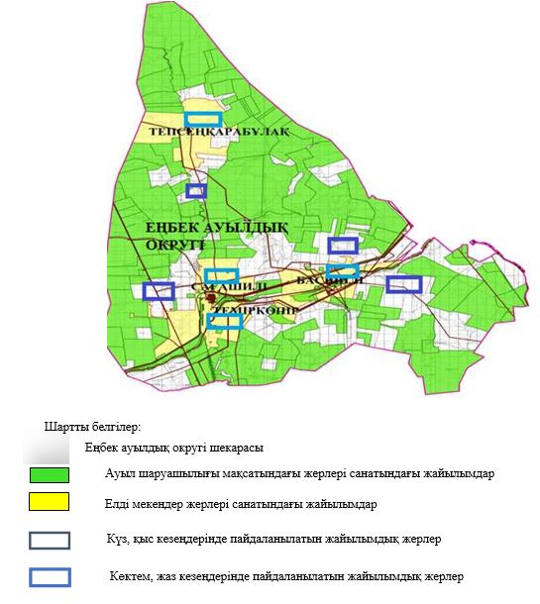

**3. Жайылымдарды** **геоботаникалық** **зерттеу** **негізінде** **ұсынылатын** **жайылым** **айналымдарының** **схемалары** **көрсетілетін** **жайылым** **айналымдарының** **ұсынылатын** **схемалары** **көрсетілген Схема (карта)**

|  |  |  |  |  |
| --- | --- | --- | --- | --- |
| жылдар | 1 қамау көктем | 2 қамау көктем-жаз | 3 қамау көктем-жаз-күз | 4 қамау күз |
| 2025 | көктемгі-жазғы маусым 1 | Жазғы маусым 2 | Күзгі маусым 3 | демалу |
| 2026 | демалу | көктемгі-жазғы маусым 1 | Жазғы маусым 2 | Күзгі маусым 3 |
| 2027 | көктемгі-жазғы маусым 1 | Летний период 2 | Күзгі маусым 3 | демалу |
| 2028 | демалу | көктемгі-жазғы маусым 1 | Жазғы маусым 2 | Күзгі маусым 3 |
| 2029 | көктемгі-жазғы маусым 1 | Жазғы маусым 2 | Күзгі маусым 3 | демалу |

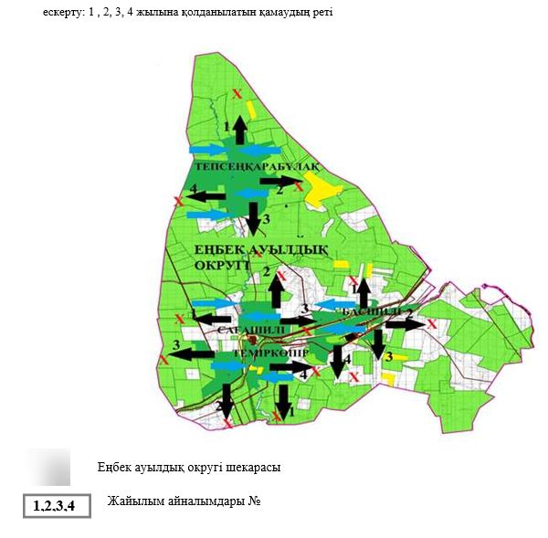

**4. Ауыл шаруашылығы** **жануарларын** **айдауға** **арналған** **сервитуттарды, мал айдау** **трассаларын** **және** **жайылымдық** **инфрақұрылымның** **өзге де объектілерін, сондай-ақ** **ауыл** **шаруашылығы** **жануарларын** **айдауға** **арналған** **сервитуттар, мал айдау** **трассалары, жайылымдық** **инфрақұрылым** **объектілері, мал қорымдарының (биометриялық** **шұңқырлардың) орналасқан жері** **көрсетілетін мал қорымдарын (биометриялық** **шұңқырларды) белгілейтін Схема (карта)**

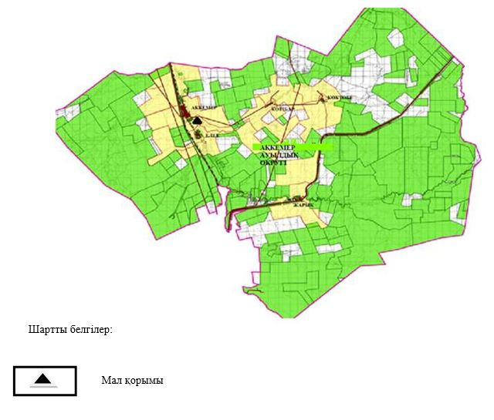

**5. Жайылым** **пайдаланушыларға** **жер** **пайдалануға** **берілуі** **мүмкін** **жайылымдарды** **белгілейтін Схема (карта)**

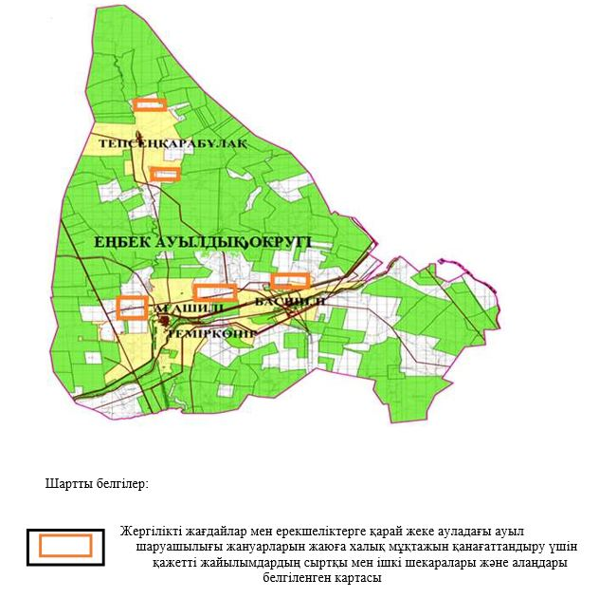

**7. Жайылым** **пайдаланушылардың су тұтыну** **нормасына сәйкес жасалған су көздеріне (көлдерге, өзендерге, тоғандарға, апандарға, суару** **немесе** **суландыру** **арналарына, құбырлы** **немесе шахта құдықтарына) қол** **жеткізу** **схемасы**

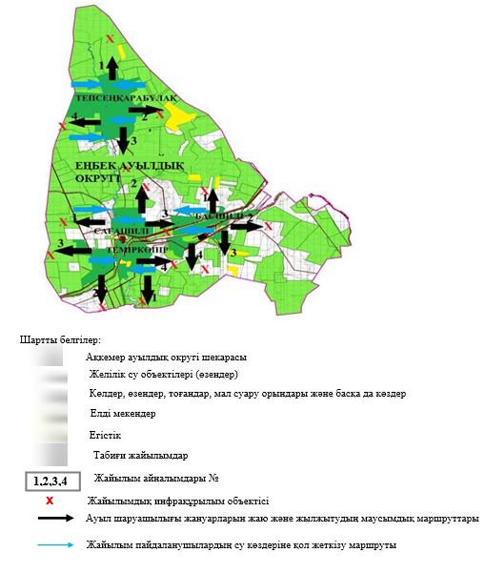

**8. Ауыл, ауылдық округ жанында орналасқан жайылымдармен** **қамтамасыз** **етілмеген** **жеке** **және (немесе) заңды** **тұлғалардың** **шалғайдағы** **жайылымдарында** **ауыл** **шаруашылығы** **жануарларының мал басын** **орналастыру** **схемасы**

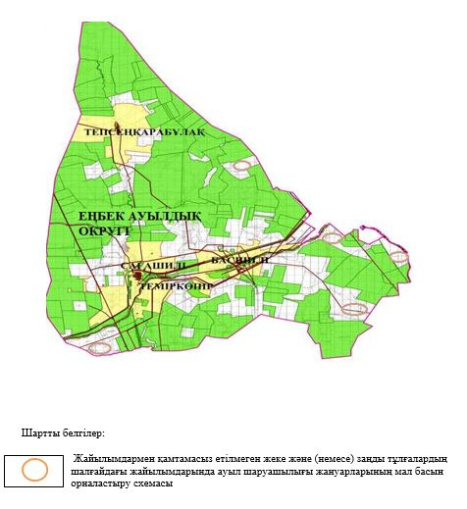

**9. Ауылда, ауылдық округ маңында орналасқан жайылымдармен** **қамтамасыз** **етілмеген** **жеке** **және (немесе) заңды** **тұлғалардың** **ауыл** **шаруашылығы** **жануарларының мал басын** **шалғайдағы** **жайылымдарға** **орналастыру** **схемасы**

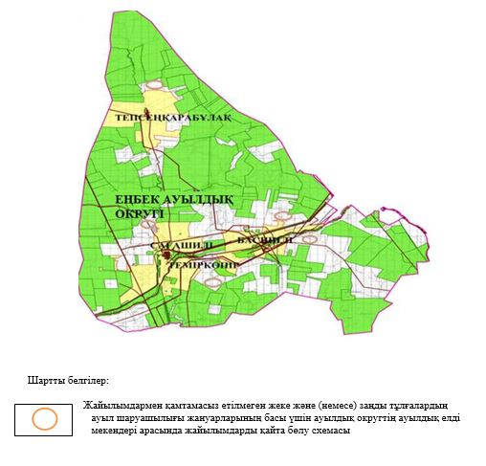

|  |  |
| --- | --- |
|  | Мұғалжар аудандық  мәслихатының 2025 жылғы  16 шілдедегі № 421 шешіміне  6 қосымша |

**Қ. Жұбанов атындағы ауылдық округінде жайылымдарды басқару және оларды пайдалану жөніндегі 2025-2029 жылдарға арналған жоспар**

      Осы жайылымдарды басқару және оларды пайдалану жөніндегі жоспар (бұдан әрі-жоспар) "Жайылымдар туралы" Қазақстан Республикасы Заңының 6 – бабының 4-1) тармақшасына (бұдан әрі-Заң), "мемлекеттік статистика туралы" Қазақстан Республикасы Заңының 16-бабы 3-тармағының 2) тармақшасына, Қазақстан Республикасы Ауыл шаруашылығы министрінің 29 шілдедегі бұйрығына сәйкес әзірленді 2024 жылғы № 263 "жайылымдарды басқару және оларды пайдалану жөніндегі үлгілік жоспарды бекіту туралы" (Нормативтік құқықтық актілерді мемлекеттік тіркеу тізілімінде № 34831 болып тіркелген).

      Жоспар жайылымдарды ұтымды пайдалану, жемшөпке қажеттілікті тұрақты қамтамасыз ету және жайылымдардың тозуы процестерін болғызбау мақсатында қабылданады.

      Жоспарды әзірлеген кезде мыналар ескеріледі:

      1) осы Жоспарға 1-қосымшаға сәйкес нысан бойынша өңірдің жер балансының және мемлекеттік жер кадастрының ақпараттық жүйесінің деректері.

      2) осы Жоспарға 2-қосымшаға сәйкес нысан бойынша жайылымдарды геоботаникалық зерттеп-қарау мәліметтері.

      3) Қазақстан Республикасы Ауыл шаруашылығы министрінің 2020 жылғы 3 ақпандағы № 35 бұйрығымен (Нормативтік құқықтық актілерді мемлекеттік тіркеу тізілімінде № 19987 болып тіркелген) бекітілген Мал қорымдарының (биотермиялық шұңқырлардың) тізілімін жүргізу қағидаларына сәйкес қалыптастырылған мал қорымдары (биометриялық шұңқырлар) туралы мәліметтер;

      4) осы Жоспарға 3-қосымшаға сәйкес нысан бойынша жайылымдық инфрақұрылым объектілері туралы және ауыл шаруашылығы жануарларын айдап өтуге арналған сервитуттар туралы мәліметтер.

      5) осы Жоспарға 4-қосымшаның 1-кестесіне сәйкес нысан бойынша ауыл шаруашылығы жануарларының иелерін көрсете отырып, оларды сәйкестендіру дерекқорынан алынған ауыл шаруашылығы жануарлары басының саны туралы деректер;

      6) осы Жоспарға 4-қосымшаның 2-кестесіне сәйкес нысан бойынша ауыл шаруашылығы жануарларының түрлері мен жыныстық жас топтары бойынша қалыптастырылған үйірлердің, отарлардың, табындардың саны туралы деректер.

      7) осы Жоспарға 4-қосымшаның 3-кестесіне сәйкес нысан бойынша шалғайдағы жайылымдарда жаю үшін ауыл шаруашылығы жануарлары басының саны туралы мәліметтер.

      8) екпе және аридтік жайылымдарда, орман, су қорлары мен ерекше қорғалатын табиғи аумақтар жерлерінде ауыл шаруашылығы жануарларын жаю ерекшеліктері туралы деректер.

      9) осы Жоспарға 5-қосымшаға сәйкес нысан бойынша ұсынылатын жайылым айналымдарының схемалары;

      10) мал шаруашылығы және өсімдік шаруашылығы статистикасы бойынша ресми статистикалық ақпарат.

      Жоспарда мынадай қосымшалар қамтылған:

      1) әкімшілік-аумақтық бірлік аумағында жайылымдардың жер санаттары бөлінісінде орналасу схемасы (картасы), онда жайылымдардың шекаралары, алаңдары мен түрлері, оның ішінде шалғайдағы, маусымдық, құрғақ және екпе жайылымдар, жер учаскесіне құқық белгілейтін және сәйкестендіру құжаттарының негізінде олардың меншік иелері немесе жер пайдаланушылар туралы мәліметтер көрсетіледі;

      2) жеке ауладағы ауыл шаруашылығы жануарларын жаю бойынша халықтың мұқтаждығына арналған жайылымдар, оның ішінде қоғамдық жайылымдар белгіленген схема (карта), онда жеке ауладағы ауыл шаруашылығы жануарларын жаю бойынша халықтың мұқтаждығына арналған жайылымдардың, оның ішінде қоғамдық жайылымдардың шекаралары мен алаңдары көрсетіледі;

      3) ұсынылатын жайылым айналымдарының схемалары көрсетілген схема (карта), онда жайылымдарды геоботаникалық зерттеп-қарау негізінде ұсынылатын жайылым айналымдарының схемалары көрсетіледі;

      4) ауыл шаруашылығы жануарларын айдауға арналған сервитуттар, мал айдайтын трассалар және жайылымдық инфрақұрылымның өзге де объектілері, сондай-ақ мал қорымдары (биометриялық шұңқырлар) белгіленетін схема (карта), онда ауыл шаруашылығы жануарларын айдауға арналған сервитуттар, мал айдайтын трассалар, жайылымдық инфрақұрылым объектілері, мал қорымдарының (биометриялық шұңқырлардың) орналасқан жері көрсетіледі;

      5) жайылымды пайдаланушыларға жер пайдалануға берілуі мүмкін жайылымдар белгіленген схема (карта).

      6) халықтың жеке ауласындағы ауыл шаруашылығы жануарларын жаю жөніндегі мұқтаждықтарын қанағаттандыру мақсатында резервке алынуға жататын жайылымдарды белгілейтін схема (карта), онда жеке ауланың ауыл шаруашылығы жануарларын жаю жөніндегі халықтың мұқтаждықтарын қанағаттандыру мақсатында резервке алынуға жататын жайылымдардың шекаралары мен алаңдары көрсетіледі.

      7) суды тұтыну нормасына сәйкес жасалған су көздеріне (көлдерге, өзендерге, тоғандарға, қазандарға, суару немесе суландыру каналдарына, құбырлы немесе шахта құдықтарына) қол жеткізу схемасы, онда жануарлардың су көздеріне қарай жүріп-тұру маршруттары көрсетіледі.

      8) ауыл шаруашылығы жануарларының басын шалғайдағы жайылымдарға орналастыру схемасы, онда ауыл шаруашылығы жануарларының басын орналастыруға арналған шалғайдағы жайылымдардың шекаралары мен алаңдары көрсетіледі;

      9) ауылдық округке кіретін ауылдық елді мекендер арасында жайылымдарды жобалық бөлу (қайта бөлу), онда жайылымдармен қамтамасыз етілмеген жеке және заңды тұлғалардың ауыл шаруашылығы жануарларының басы үшін ауылдық округтің ауылдық елді мекендері арасында жайылымдарды бөлу (қайта бөлу) схемасы көрсетіледі;

      10) тиісті әкімшілік-аумақтық бірлікте жайылымдарды ұтымды пайдалану үшін қажетті талаптар:

      "Жайылымдардың жалпы алаңына түсетін жүктеменің шекті рұқсат етілетін нормасын бекіту туралы" Қазақстан Республикасы Ауыл шаруашылығы министрінің 2015 жылғы 14 сәуірдегі № 3-3/332 бұйрығына (Нормативтік құқықтық актілерді мемлекеттік тіркеу тізілімінде № 11064 болып тіркелген) сәйкес жайылымдардың жалпы алаңына түсетін жүктеменің шекті рұқсат етілетін нормасын сақтау;

      жайылым айналымын және суды пайдалану көздерін ескере отырып жайылымдарды пайдалану;

      жайылым алаңдарын жекеленген өріс учаскелеріне бөлу;

      жайылым учаскелерін жыл маусымдары бойынша кеңістікте және уақытпен (маусым, жыл ішінде) кезектестіру;

      жайылым айналымы учаскелерінің бірін жайылымсыз және ауыл шаруашылығы жануарларынсыз жыл сайын қалдыру.

|  |  |
| --- | --- |
|  | Қ. Жұбанов атындағы ауылдық  округінде жайылымдарды  басқару және оларды пайдалану  жөніндегі 2025-2029 жылдарға  арналған жоспарға 1 қосымша |

**Өңірдің жер балансының және мемлекеттік жер кадастрының ақпараттық жүйесінің деректері 1-кесте. Қ. Жұбанов атындағы ауылдық округінің жер санаттары бойынша жайылымдарды бөлу, гектар**

|  |  |  |  |
| --- | --- | --- | --- |
| Ауылдық округ атауы | Әкімшілік-аумақтық объектілер жіктеуішінің коды | Жерлің санаттары | |
| ауыл шаруашылығы мақсатындағы | елді мекендердің |
| 1 | 2 | 3 | 4 |
| Қ.Жұбанов атындағы ауылдық округі | 154843000 | 101990 | 23730 |

      Кестенің жалғасы

|  |  |  |  |  |  |
| --- | --- | --- | --- | --- | --- |
| Жерлің санаттары | | | | | жерлер жиыны |
| өнеркәсіп, көлік және өзге де ауыл шаруашылығы мақсатындағы емес | ерекше қорғалатын табиғи аумақтардың | орман қорының | су қорының | босалқы жер |
| 5 | 6 | 7 | 8 | 9 | 10 |
| 4311 | 0 | 21461 | 0 | 20306 | 171798 |

      Әкімшілік-аумақтық бөлініс бойынша Қ. Жұбанов атындағы ауылдық округінде 5 ауылдық елді мекен бар. Қ. Жұбанов атындағы ауылдық округі аумағының жалпы ауданы 171798 гектар. Санаттар бойынша жерлер: ауыл шаруашылығы мақсатындағы жерлер - 101990 гектар; елді мекендердің жерлері – 23730 гектар, орман қоры – 21461 гектар, өнеркәсіп жерлері – 4311 гектар, бослқы жерлер – 20306 гектра болып бөлінеді. Ерекше қорғалатын табиғи аумақтардың, су қорының жерлері жоқ.

**2-кесте. Елді мекеннің жайылымдарын бөлу, гектар**

|  |  |  |  |  |
| --- | --- | --- | --- | --- |
| №  р/с | Ауылдық округ атауы | Әкімшілік-аумақтық объектілер жіктеуішінің коды | елді мекеннің атауы | Жайылымдардың жалпы алаңы, гектар |
| 1 | 2 | 3 | 4 | 5 |
|  | Қ.Жұбанов атындағы ауылдық округ | 154843000 | Қаракөл  Жаңатұрмыс | 13436  9442 |

      Кестенің жалғасы

|  |  |  |  |  |  |
| --- | --- | --- | --- | --- | --- |
| Жайылым алаңы мен түрлері | | | | | |
| жеке ауладағы ауыл шаруашылығы жануарларын жаю бойынша халық мұқтажын қанағаттандыруға арналған, гектар | көпшілік пайдаланатын, мың гектар | шалғайдағы, гектар | маусымдық, гектар | аридтік, гектар | екпе жайылымдар, гектар |
| 6 | 7 | 8 | 9 | 10 | 11 |
| 13436  9442 | 13436  9442 | 0 | 0 | 0 | 0 |

      Қ. Жұбанов атындағы ауылдық округінің аумағында шалғайдағы, маусымдық, аридтік және екпе жайылымдар жоқ. Округте 44 шаруа қожалығы жұмыс істейді, оларға 94 919 гектар жайылым бекітілген.

**3-кесте. Жер учаскесіне құқық белгілейтін және сәйкестендіру құжаттары негізінде меншік иелері мен жер пайдаланушылар туралы мәліметтер**

|  |  |  |  |  |
| --- | --- | --- | --- | --- |
| р/с № | Меншік иелерінің, жер пайдаланушылардың атауы | Бизнес сәйкестендіру нөмірі/жеке сәйкестендіру нөмірі | Жер учаскесінің кадастрлық нөмірі | Жайылымдар алаңы, мың гектар |
| 1 | 2 | 3 | 4 | 5 |
| 1 | "Рысбек" ш/қ | 650218300644 | 02-027-025-035 | 0,619 |
| 2 | "Мереке" ш/қ | 031264020733 | 02-027-025-071 | 0,499 |
|  | "Мереке" ш/қ | 031264020733 | 02-027-025-104 | 3,990 |
| 3 | "Асау" ш/қ | 520424300440 | 02-027-025-013 | 0,455 |
| 4 | "Заманай" ш/қ | 030464023564 | 02-027-025-034 | 1,372 |
|  | "Заманай" ш/қ | 030464023564 | 02-027-025-033 | 0,050 |
|  | "Заманай" ш/қ | 030464023564 | 02-027-025-110 | 0,942 |
| 5 | "Жомарт" ш/қ | 080364003674 | 02-027-025-021 | 0,301 |
|  | "Жомарт" ш/қ | 080364003674 | 02-027-025-079 | 0,780 |
| 6 | "Калинин" ш/қ | 130264025871 | 02-027-025-036 | 7,347 |
|  | "Калинин" ш/қ | 130264025871 | 02-027-025-037 | 0,720 |
| 7 | "Мадияр" ш/қ | 040964025491 | 02-027-025-094 | 0,498 |
| 8 | "Нүрболат" ш/қ | 040564035672 | 02-027-025-039 | 0,220 |
| 9 | "Берік" ш/қ | 050164026978 | 02-027-025-070 | 0,499 |
|  | "Берік" ш/қ | 050164026978 | 02-027-025-046 | 1,000 |
| 10 | "Жарқын" ш/қ | 710709300875 | 02-027-025-069 | 0,750 |
|  | "Жарқын" ш/қ | 710709300875 | 02-027-025-030 | 0,184 |
| 11 | "Қуаныш" ш/қ | 030664021179 | 02-027-025-031 | 0,299 |
|  | "Қуаныш" ш/қ | 030664021179 | 02-027-025-047 | 0,100 |
| 12 | "Аманат" ш/қ | 520814300529 | 02-027-025-029 | 0,300 |
| 13 | "Дархан" ш/қ | 600126300942 | 02-027-025-065 | 0,092 |
|  | "Дархан" ш/қ | 600126300942 | 02-027-025-066 | 0,714 |
|  | "Дархан" ш/қ | 600126300942 | 02-027-025-042 | 0,200 |
|  | "Дархан" ш/қ | 600126300942 | 02-027-025-028 | 0,394 |
| 14 | "Тірлік" ш/қ | 051164024736 | 02-027-025-052 | 0,500 |
|  | "Тірлік" ш/қ | 051164024736 | 02-027-007-610 | 0,600 |
|  | "Тірлік" ш/қ | 051164024736 | 02-027-007-634 | 1,763 |
| 15 | "Нұрболат-5" ш/қ | 740607302397 | 02-027-0250-003 | 0,099 |
| 16 | "Достық" ш/қ | 060464029231 | 02-027-025-054 | 1,257 |
| 17 | "Ердәулет" ш/қ | 070264031159 | 02-027-025-016 | 0,571 |
|  | "Ердәулет" ш/қ | 070264031159 | 02-027-025-017 | 0,053 |
| 18 | "Асхат" ш/қ | 070664002784 | 02-027-025-061 | 0,497 |
| 19 | "Әли" ш/қ | 520923400716 | 02-027-025-010 | 0,250 |
|  | "Әли" ш/қ | 520923400716 | 02-027-025-113 | 1,415 |
|  | "Әли" ш/қ | 520923400716 | 02-027-025-072 | 1,750 |
| 20 | "Бекет" ш/қ | 120464011576 | 02-027-025-062 | 0,798 |
| 21 | "Аққыстау" ш/қ | 100864000525 | 02-027-025-063 | 0,500 |
| 22 | "Аян-У" ш/қ | 120264013816 | 02-027-025-067 | 0,553 |
| 23 | "Ислам-1" ш/қ | 621101400939 | 02-027-025-077 | 0,434 |
| 24 | "Нұр" ш/қ | 140164027013 | 02-027-025-073 | 0,499 |
| 25 | "Мынбай" ш/қ | 780526302710 | 02-027-025-083 | 0,996 |
| 26 | "Сәтжол" ш/қ | 140464032675 | 02-027-025-089 | 0,979 |
|  | "Сәтжол" ш/қ | 140464032675 | 02-027-018-077 | 4,988 |
|  | "Сәтжол" ш/қ | 140464032675 | 02-027-025 | 9,972 |
| 27 | "Амансай" ш/қ | 790208300271 | 02-027-025-090 | 3,659 |
| 28 | "Байшуақ" ш/қ | 171064001490 | 02-027-025-101 | 2,989 |
|  | "Байшуақ" ш/қ | 171064001490 | 02-027-025-093 |
| 29 | "Айбол" ш/қ | 771006402969 | 02-027-025-102 | 1,796 |
|  | "Айбол" ш/қ | 771006402969 | 02-027-025-103 | 1,397 |
| 30 | "Берекет" ш/қ | 680121300880 | 02-027-025-109 | 3,222 |
| 31 | "Темірлан" ш/қ | 200864030270 | 02-027-025-107 | 0,836 |
|  | "Темірлан" ш/қ | 200864030270 | 02-027-025- | 0,447 |
| 32 | "Қанат" ш/қ | 760301400298 | 02-027-025-106 | 2,890 |
| 33 | "Елпаш" ш/қ | 200764023819 | 02-027-025-108 | 0,497 |
| 34 | "Бахытназар" ш/қ | 851022300099 | 02-027-025-119 | 1,497 |
| 35 | "Азрет" ш/қ | 650517301995 | 02-027-025-118 | 2,012 |
| 36 | "Алтын Ата" ш/қ | 911022302584 | 02-027-025-120 | 0,499 |
| 37 | "Чингиз" ш/қ | 551215302011 | 02-027-025-121 | 0,198 |
|  | "Чингиз" ш/қ | 551215302011 | 02-027-025-121 | 4,415 |
| 38 | "Тәуекел" ш/қ | 800610301834 | 02-027-025-124 | 2,123 |
| 39 | "Қамбар ата" ш/қ | 590508401433 | 02-027-025123 | 0,343 |
|  | "Қамбар ата" ш/қ | 590508401433 | 02-027-007-647 | 0,338 |
| 40 | "Бауырбұлақ" ш/қ | 811019301648 | 02-027-025- | 0,544 |
| 41 | "Бірлік-Д" ЖШС | 061200003094 | 02-027-025-060 | 2,993 |
|  | "Бірлік-Д" ЖШС | 061200003094 | 02-027-007 | 0,737 |
| 42 | "Орқаш-А" ЖШС | 030540008177 | 02-027-025-004 | 0,743 |
| 43 | "НурАгроПром" ЖШС | 170740005920 | 02-027-025-099 | 4,778 |
| 44 | "Құлагер Б" ЖШС | 210440031473 | 02-027-025 | 3,452 |
|  | жиыны |  |  | 94,919 |

      Ескерту: аббревиатуралардың транскрипциясы: ш / қ – шаруа қожалығы;

      Ауылдық округ аумағындағы ауыл шаруашылығы жануарларының саны: ірі қара мал-1330; қой мен ешкі – 3214 және жылқы-186 бас.

      Қаракөл ауылында: ірі қара мал – 861; қой мен ешкі – 2430, жылқы-127 бас.

      Жаңатұрмыс ауылында: ірі қара мал – 469; қой мен ешкі – 784, жылқы-59 бас.

      Ауылдық округтің жайылымдық жемшөптерінің қоректік коэффициенті 0,28 жем шөп бірлігіне дейін болады. Бұл 100 кг жайылымдық жемде табиғи ылғалдылықта 28-ге дейін жем бірлігі бар дегенді білдіреді. Жайылымдық жемшөптің осындай қоректік коэффициентімен тәулігіне: ірі қара мал -32 кг; ұсақ мал -6,4 кг; жылқы – 35,7 кг; жайылым кезеңінде 240 күн: ірі қара мал -7680 кг; ұсақ мал -1536 кг; жылқы-8568 кг мал азығы қажет. Өнімділігі 1020 кг/га және жайылымдық жемнің коректік коэффициенті 0,28 жем. Мал жаю жүктемесі: ІҚМ-7,7; ұсақ мал-1,5 және жылқы-бір басына 8,4 гектар.

**4-кесте. Жайылымдарды бөлу**

|  |  |  |  |  |  |
| --- | --- | --- | --- | --- | --- |
| № п/п | Ауылдық округ атауы | Әкімшілік-аумақтық объектілер жіктеуішінің коды | Елді мекен атауы | Ауыл шаруашылығы жануарлары үшін қажетті жайылым алаңы, гектар | |
| Ірі қара мал | Ұсақ мал |
| 1 | 2 | 3 | 4 | 5 | 6 |
|  | Қ.Жұбанов атындағы ауылдық округі | 154843000 | Қаракөл | 6630 | 3645 |
|  | Жаңатұрмыс | 3611 | 1176 |

      Кестенің жалғасы

|  |  |  |  |
| --- | --- | --- | --- |
| Ауыл шаруашылығы жануарлары үшін қажетті жайылым алаңы, гектар | | Көпшілік пайдаланатын жайылымдардың алаңы, гектар | Шалғайдағы жайылымдар алаңы, гектар |
| жылқылар | түйелер |
| 7 | 8 | 9 | 10 |
| 1066 | 0 | 13436 | 0 |
| 495 | 0 | 9442 | 0 |

      Ауыл шаруашылығы жануарларын жаю үшін 16 623 га қажет.

      Ірі қара мал – 1330; қой мен ешкі - 3214 және жылқы – 186 бас қоғамдық жайылымдарда жайылады, ауданы 22878 гектар, алыстағы жайылымдарда 0 Бас жайылады, ауданы 0 мың гектар.

      Қ. Жұбанов атындағы ауылдық округінің қоғамдық жайылым алаңы жайылатын малға жайылымдық жемге деген қажеттілікті қамтамасыз етеді

**5-кесте. Қажетті қосымша жайылымдар**

|  |  |  |  |
| --- | --- | --- | --- |
| р/с № | Босалқы жерлерден қажет етілетін қосымша жайылымдар, мың гектар | Қосымша берілетін жайылымдар | |
| жайылым пайдаланушыларға жер пайдалануға берілуі мүмкін жайылымдар, мың гектар | жеке ауладағы ауыл шаруашылығы жануарларын жаю бойынша халық мұқтажын қанағаттандыру мақсатында резервке қойылуға тиіс жайылымдар, мың гектар |
| 1 | 2 | 3 | 4 |

|  |  |
| --- | --- |
|  | Қ. Жұбанов атындағы ауылдық  округінде жайылымдарды  басқару және оларды пайдалану  жөніндегі 2025-2029 жылдарға  арналған жоспарға 2 қосымша |

**Жайылымдарды геоботаникалық зерттеп-қарау мәліметтері**

|  |  |  |  |  |  |
| --- | --- | --- | --- | --- | --- |
| Табиғи азықтық алқаптардың жіктемесі бойынша және түсініксөз бойынша шифрлар, күні | Контурлар мен сипаттамалар нөмірі (жақша ішінде) | Табиғи азықтық алқаптар типтерінің (айырмаларының, түрлендірулерінің) жер бедеріне топыраққа байланыстырылған атауы. Басқа жерлер мен алқаптардың атауы | Алқап түрі | Контурдағы пайыздық қатынас | Алаңы, мың гектар |
| 1 | 2 | 3 | 4 | 5 | 6 |
| Қ. Жұбанов атындағы ауылдық округі | 14, 17, 20, 144 | Селеулі- бетегелі -әртүрлі шөптер және жусанды, бұталы өсімдіктері бар дала жайылымдары | Жазық жайылымдар мен шабындықтар | Селеулі –бетегелі – 60%  Әртүрлі шөптер –40% | 33,5 |

      кестенің жалғасы

|  |  |  |  |  |  |  |  |
| --- | --- | --- | --- | --- | --- | --- | --- |
| Заманауи пайдаланылуы | Жалпы түсімділік, гектарына центнерден (зерттеп-қарау жылы) | Орташа жыл ішінде желінетін өсімдіктердің түсімділігі: құрғақ массаның гектарына центнерден, азық бірлігінің гектарына центнерден, қорытылатын протеиннің гектарына килограмм | | | | | |
| маусымдар бойынша жайылымдық азық | | | | | |
| шабындық | шабылатын жайылым | көктем | жаз | күз | қыс |
| 7 | 8 | 9 | 10 | 11 | 12 | 13 | 14 |
| Жыл бойы | 10,5 | - | - | 8,8 | 9,3 | 10,1 | 5,1 |

      Кестенің жалғасы

|  |  |  |  |
| --- | --- | --- | --- |
| Контур бойынша есептелген түсімділік: құрғақ массаның гектарына центнерден (алымы), азық бірлігінің гектарына центнерден (бөлгіш) | Контур бойынша азық қоры құрғақ массаның гектарына центнерден (алымы), азық бірлігінің гектарына центнерден (бөлгіш) | Дақылдық-техникалық жай-күй, дәрілік өсімдіктердің бар-жоғы | Пайдалану бойынша ұсыныстар, малдың түрі. Жақсарту жөнінде ұсынылған шаралар |
| 15 | 16 | 17 | 18 |
| 8,3  2324 | 189887  53168 | қанағаттанарлық | Ұсақ және ірі қара мал және жылқы үшін  учаскелерді ауыстырып қолдау |

**Жайылымдарды** **геоботаникалық** **зерттеу** **мәліметтері**

      Географиялық орналасуы

      Қаракөл - Қазақстанның Ақтөбе облысы Мұғалжар ауданындағы ауыл. Қ.Жұбанов атындағы ауылдық округінің әкімшілік орталығы. Қандыағаш қаласының орталығынан солтүстікке қарай 42 шақырым жерде орналасқан.

      Климаты

      Ауылдық округтің климаты құрғақ дала аймағына жатады, қысы ұзақ қатал, қысқа ыстық жазда, қыс пен жаздың температурасының күрт қарама-қайшылықтарымен, жылдық жауын-шашынның аздығымен, құрғақшылықпен сипатталады.

      Топырақ

      Топырақ негізінен қоңыр және қызыл қоңыр, гумусы аз. Геоботаникалық зерттеу нәтижесінде жайылымдардың мынадай түрлері анықталды: әртүрлі, селеулі-бетегелі жусанды және бетегелі-жусанды, тобылғы-қараған бұталы өсімдіктер. Шөптерде: жусан, бұйырғын, тасбұйырғын, күйреуік, изен, шөгінді, блюграсс, бетеге, камфоросма, қауырсынды шөп, екпе шөп, ши, тамарикс, шабындық, көкпек, бидай шөптері, вострец, астрагал, тобылғы, қараған, шабындық кездеседі. Ауылдық округ жайылымдарының жалпы проективті жабыны жалпы алаңның 60% құрайды. Қыша, квиноа, адыраспан, ошаған, сафора сияқты шөптердің 3% - от улы және зиянды өсімдіктердің болуы. Бұл жайылымдардың потенциалды өнімділігі табиғи ылғалдылықта 10,5 ц/га дейін болды.

      Мал қорымдары (биометриялық шұңқырлар) туралы мәліметтер

      Ауылдық округте бір мал қорымы бар.

|  |  |
| --- | --- |
|  | Қ. Жұбанов атындағы ауылдық  округінде жайылымдарды  басқару және оларды пайдалану  жөніндегі 2025-2029 жылдарға  арналған жоспарға 3 қосымша |

**Жайылымдық инфрақұрылым объектілері туралы және ауыл шаруашылығы жануарларын айдап өтуге арналған сервитуттар туралы мәліметтер**

|  |  |  |  |  |  |
| --- | --- | --- | --- | --- | --- |
| р/с № | Жайылымдық инфрақұрылым объектілері | Жұмыс істеп тұрған жайылымдық инфрақұрылым объектілерінің саны, бірлік | Құрылысты (реконструкцияны) талап ететін, бірліктер | Ұзындығы, километр | Алаңы, мың шаршы метр |
| 1 | 2 | 3 | 4 | 5 | 6 |
| 1. | Суландыру құрылысжайлары (ұңғымалар, құбырлы және шахталы құдықтар, апандар) |  |  |  |  |
| 2. | Құрылысжайлар, көпірлер, жолдар | 1 |  | 0,1 | 0,1 |
| 3. | Мал айдайтын жолдар, малды аялдатуға арналған алаңдар мен суат алаңдары |  |  |  |  |
| 4. | Қойларды тоғытуға арналған ыдыстар, қоралар және қоршалған жерлер, жайылымдардың қоршаулары, шарбақтар (оның ішінде электрлі шарбақтар), ауыл шаруашылығы жануарларын қоршап-бөлшектеп жаюға арналған қашалар |  |  |  |  |
| 5. | Ауыл шаруашылығы жануарларын ветеринариялық емдеуге арналған өткелектер | 1 |  |  | 0,025 |
| 6. | Электр және жылу энергиясымен қамтамасыз етуге арналған құрылысжайлар мен объектілер, жаңартылатын және баламалы энергия көздері пайдаланылатын объектілер |  |  |  |  |
| 7. | Сумен жабдықтау объектілері және тіршілікті қамтамасыз етудің басқа да түрлері, персоналдың маусымдық тұруына арналған құрылысжайлар және жайылымдарды күтіп-ұстау мен пайдалану үшін қажетті өзге де мүлік |  |  |  |  |

|  |  |
| --- | --- |
|  | Қ. Жұбанов атындағы ауылдық  округінде жайылымдарды  басқару және оларды пайдалану  жөніндегі 2025-2029 жылдарға  арналған жоспарға 4 қосымша |

**1 –кесте. Ауыл шаруашылығы жануарларының иелерін көрсете отырып, олардың саны туралы деректер**

|  |  |  |  |  |
| --- | --- | --- | --- | --- |
| р/с № | Әкімшілік-аумақтық объектілердің жіктеуіші бойынша кенттің, ауылдың, ауылдық округтің коды | Кенттің, ауылдың, ауылдық округтің атауы | Иесінің типі | Иесінің бизнес сәйкестендіру нөмірі/ жеке сәйкестендіру нөмірі |
| 1 | 2 | 3 | 4 | 5 |
| 1 | 154843000 | Қ.Жұбанов атындағы ауылдық округі | "Рысбек" ш/қ | 650218300644 |
| 2 | 154843000 | Қ.Жұбанов атындағы ауылдық округі | "Мереке" ш/қ | 031264020733 |
| 3 | 154843000 | Қ.Жұбанов атындағы ауылдық округі | "Асау" ш/қ | 520424300440 |
| 4 | 154843000 | Қ.Жұбанов атындағы ауылдық округі | "Заманай" ш/қ | 030464023564 |
| 5 | 154843000 | Қ.Жұбанов атындағы ауылдық округі | "Жомарт" ш/қ | 080364003674 |
| 6 | 154843000 | Қ.Жұбанов атындағы ауылдық округі | "Калинин" ш/қ | 130264025871 |
| 7 | 154843000 | Қ.Жұбанов атындағы ауылдық округі | "Мадияр" ш/қ | 040964025491 |
| 8 | 154843000 | Қ.Жұбанов атындағы ауылдық округі | "Нұрболат" ш/қ | 040564035672 |
| 9 | 154843000 | Қ.Жұбанов атындағы ауылдық округі | "Берік" ш/қ | 050164026978 |
| 10 | 154843000 | Қ.Жұбанов атындағы ауылдық округі | "Жарқын" ш/қ | 710709300875 |
| 11 | 154843000 | Қ.Жұбанов атындағы ауылдық округі | "Қуаныш" ш/қ | 030664021179 |
| 12 | 154843000 | Қ.Жұбанов атындағы ауылдық округі | "Аманат" ш/қ | 520814300529 |
| 13 | 154843000 | Қ.Жұбанов атындағы ауылдық округі | "Дархан" ш/қ | 600126300942 |
| 14 | 154843000 | Қ.Жұбанов атындағы ауылдық округі | "Тірлік" ш/қ | 051164024736 |
| 15 | 154843000 | Қ.Жұбанов атындағы ауылдық округі | "Нұрболат-" ш/қ | 740607302397 |
| 16 | 154843000 | Қ.Жұбанов атындағы ауылдық округі | "Достық-Ж" ш/қ | 060464029231 |
| 17 | 154843000 | Қ.Жұбанов атындағы ауылдық округі | "Ердәулет" ш/қ | 070264031159 |
| 18 | 154843000 | Қ.Жұбанов атындағы ауылдық округі | "Асхат" ш/қ | 070664002784 |
| 19 | 154843000 | Қ.Жұбанов атындағы ауылдық округі | "Али" ш/қ | 520923400716 |
| 20 | 154843000 | Қ.Жұбанов атындағы ауылдық округі | "Бекет" ш/қ | 120464011576 |
| 21 | 154843000 | Қ.Жұбанов атындағы ауылдық округі | "Аққыстау" ш/қ | 100864000525 |
| 22 | 154843000 | Қ.Жұбанов атындағы ауылдық округі | "Аян-У" ш/қ | 120264013816 |
| 23 | 154843000 | Қ.Жұбанов атындағы ауылдық округі | "Ислам-1" ш/қ | 621101400939 |
| 24 | 154843000 | Қ.Жұбанов атындағы ауылдық округі | "Нұр" ш/қ | 140164027013 |
| 25 | 154843000 | Қ.Жұбанов атындағы ауылдық округі | "Мыңбай" ш/қ | 780526302710 |
| 26 | 154843000 | Қ.Жұбанов атындағы ауылдық округі | "Сәтжол" ш/қ | 140464032675 |
| 27 | 154843000 | Қ.Жұбанов атындағы ауылдық округі | "Амансай" ш/қ | 790208300271 |
| 28 | 154843000 | Қ.Жұбанов атындағы ауылдық округі | "Байшуақ" ш/қ | 171064001490 |
| 29 | 154843000 | Қ.Жұбанов атындағы ауылдық округі | "Айбол" ш/қ | 771006402969 |
| 30 | 154843000 | Қ.Жұбанов атындағы ауылдық округі | "Берекет" ш/қ | 680121300880 |
| 31 | 154843000 | Қ.Жұбанов атындағы ауылдық округі | "Темірлан" ш/қ | 200864030270 |
| 32 | 154843000 | Қ.Жұбанов атындағы ауылдық округі | "Қанат" ш/қ | 760301400298 |
| 33 | 154843000 | Қ.Жұбанов атындағы ауылдық округі | "Елпаш" ш/қ | 200764023819 |
| 34 | 154843000 | Қ.Жұбанов атындағы ауылдық округі | "Бахытназар" ш/қ | 851022300099 |
| 35 | 154843000 | Қ.Жұбанов атындағы ауылдық округі | "Азрет" ш/қ | 650517301995 |
| 36 | 154843000 | Қ.Жұбанов атындағы ауылдық округі | "Алтын Ана" ш/қ | 911022302584 |
| 37 | 154843000 | Қ.Жұбанов атындағы ауылдық округі | "Чингиз" ш/қ | 551215302011 |
| 38 | 154843000 | Қ.Жұбанов атындағы ауылдық округі | "Тәуекел" ш/қ | 800610301834 |
| 39 | 154843000 | Қ.Жұбанов атындағы ауылдық округі | "Қамбар ата" ш/қ | 590508401433 |
| 40 | 154843000 | Қ.Жұбанов атындағы ауылдық округі | "Бауырбұлақ" ш/қ | 811019301648 |
| 41 | 154843000 | Қ.Жұбанов атындағы ауылдық округі | "Бірлік-Д" ЖШС | 061200003094 |
| 42 | 154843000 | Қ.Жұбанов атындағы ауылдық округі | "Орқаш-А" ЖШС | 030540008177 |
| 43 | 154843000 | Қ.Жұбанов атындағы ауылдық округі | "НұрАгроПром" ЖШС | 170740005920 |
| 44 | 154843000 | Қ.Жұбанов атындағы ауылдық округі | "ҚұлагерБ" ЖШС | 210440031473 |

      кестенің жалғасы

|  |  |  |  |  |
| --- | --- | --- | --- | --- |
| Жеке тұлғалардың аты, әкесінің аты (бар болса), тегі немесе заңды тұлғалардың атауы | Мал басының саны, бас | | | |
| Ірі қара мал | Ұсақ мал | жылқылар | түйелер |
| 6 | 7 | 8 | 9 | 10 |
| Тулеуов Ади | 0 | 0 | 100 | 0 |
| Жолдаева Сайрагул | 75 | 371 | 8 | 0 |
| Құлшар Тұрсынбек | 104 | 0 | 0 | 0 |
| Отарбаев Бекет | 153 | 0 | 0 | 0 |
| Шагиров Жомарт | 91 | 224 | 2 | 0 |
| Уалиев Медеубай | 93 | 0 | 47 | 0 |
| Аликулов Бердимұрат | 146 | 218 | 0 | 0 |
| Нуриев Асылбек | 99 | 0 | 0 | 0 |
| Куспанов Айгали | 10 | 10 | 10 | 0 |
| Утеулин Жарқын | 106 | 0 | 0 | 0 |
| Сегизбаев Қуаныш | 80 | 0 | 10 | 0 |
| Актаев Кайдан | 26 | 86 | 0 | 0 |
| Байменшин Мырзағали | 134 | 148 | 49 | 0 |
| Тованов Умбетқали | 78 | 135 | 161 | 0 |
| Боранкулов Нұрболат |  |  |  |  |
| Беркалиева Дамели |  |  |  |  |
| Бисенбина Рая | 0 | 0 | 47 | 0 |
| Сапин Асқар | 9 | 27 | 0 | 0 |
| Алимагамбетова Г | 376 | 0 | 228 | 0 |
| Байсеитов Асет | 55 | 0 | 0 | 0 |
| Утемуратов Миргали | 10 | 0 | 0 | 0 |
| Даулетов Ернар | 12 | 0 | 0 | 0 |
| Байкадамова Гульшара | 39 | 15 | 0 | 0 |
| Ермагамбетов Қамал | 0 | 0 | 26 | 0 |
| Танкаев Асылбек | 161 | 0 | 0 | 0 |
| Нургалмиев Қият | 53 | 0 | 229 | 0 |
| Умбетов Танат | 56 | 327 | 15 | 0 |
| Тулегенов Марат | 141 | 0 | 153 | 0 |
| Туржанова Нүргүль | 200 | 0 | 0 | 0 |
| Елжанов Мнайдар | 388 | 0 | 266 | 0 |
| Жумабаев Максат | 118 | 0 | 52 | 0 |
| Кумекбаева Эльмира | 50 | 310 | 79 | 0 |
| Калиев Жандос | 0 | 0 | 169 | 0 |
| Дощанов Избасар | 282 | 0 | 0 | 0 |
| Бухарбаев Телагыс | 55 | 0 | 48 | 0 |
| Анесов Данабек | 0 | 0 | 21 | 0 |
| Ермагамбетов Қамал | 120 | 570 | 0 | 0 |
| Қожамуратов Рустам | 135 | 0 | 67 | 0 |
| Бижанова Нагрипа | 50 | 114 | 25 | 0 |
| Айсултан Ерболат | 52 | 0 | 30 | 0 |
| Исенов Бекболат | 553 | 0 | 377 | 0 |
| Ермагамбетова Роза | 0 | 0 | 68 | 0 |
| Байменшин Ерлан | 30 | 0 | 50 | 0 |
| Кушербаев Нурбол | 0 | 0 | 85 | 0 |

**2-кесте. Ауыл шаруашылығы жануарларының түрлері мен жыныстық жас топтары бойынша қалыптастырылған үйірлердің, отарлардың, табындардың саны туралы деректер**

|  |  |  |  |  |  |  |
| --- | --- | --- | --- | --- | --- | --- |
| № п/п | Әкімшілік-аумақтық объектілердің жіктеуіші бойынша кенттің, ауылдың, ауылдық округтің коды | Кенттің, ауылдың, ауылдық округтің атауы | Үйірлердің, отарлардың, табындардың саны | | | |
| Ірі қара мал | | | |
| бұқалар | сиырлар | қашарлар | бұқашықтар |
| 1 | 2 | 3 | 4 | 5 | 6 | 7 |
|  | Итого: | Қ.Жұбанов | 0 | 8 | 0 | 0 |

      Кестенің жалғасы

|  |  |  |  |  |  |  |
| --- | --- | --- | --- | --- | --- | --- |
| Үйірлердің, отарлардың, табындардың саны | | | | | | |
| Ұсақ мал | | | Жылқылар | | Түйелер | |
| қойлар және ешкілер | төл (тоқтылар, шыбыштар) | төл (еркек тоқтылар , текешіктер) | айғырлар, биелер | төл | түйелер | төл |
| 8 | 9 | 10 | 11 | 12 | 13 | 14 |
| 7 | 0 | 0 | 1 | 0 | 0 | 0 |

**3- кесте. Шалғайдағы жайылымдарда жаю үшін ауыл шаруашылығы жануарлары басының саны туралы мәліметтер**

|  |  |  |  |  |  |  |
| --- | --- | --- | --- | --- | --- | --- |
| р/с № | Әкімшілік-аумақтық объектілердің жіктеуіші бойынша кенттің, ауылдың, ауылдық округтің коды | Кенттің, ауылдың, ауылдық округтің атауы | Численность поголовья, голов | | | |
| Ірі қара мал | | Ұсақ мал | |
| жеке ауладағы | ауыл шаруашылығы тауарын өндірушілер | жеке ауладағы | ауыл шаруашылығы тауарын өндірушілер |
| 1 | 2 | 3 | 4 | 5 | 6 | 7 |
|  | Итого: |  |  |  |  |  |

      Кестенің жалғасы

|  |  |  |  |
| --- | --- | --- | --- |
| Численность поголовья, голов | | | |
| Жылқылар | | Түйелер | |
| жеке ауладағы | ауыл шаруашылығы тауарын өндірушілер | жеке ауладағы | ауыл шаруашылығы тауарын өндірушілер |
| 8 | 9 | 10 | 11 |
|  |  |  |  |

**Екпе және құрғақ жайылымдарда, орман, су қорлары жерлерінде және ерекше қорғалатын табиғи аумақтарда ауыл шаруашылығы жануарларын жаюдың ерекшеліктері туралы деректер**

      Екпе жайылымдар мен аридтік жайылымдарда ауылшаруашылық жануарларын жаю әртүрлі факторлармен, соның ішінде өсімдік жамылғысының түрімен, қоршаған орта жағдайларымен және басқару әдістерімен ерекшеленеді. Өсімдік жамылғысы адам қалыптастыратын екпе жайылымдарда жайылым көбінесе бақыланатын және қарқынды басқарылатын болады, бұл жемшөптің өнімділігі мен сапасын оңтайландыруға мүмкіндік береді. Аридтік жайылымдар, керісінше, аз өсімдіктермен және қатал жағдайлармен сипатталады, бұл тұрақтылықты қамтамасыз ету үшін бейімделгіш жайылым стратегияларын қажет етеді.

|  |  |
| --- | --- |
|  | Қ. Жұбанов атындағы ауылдық  округінде жайылымдарды  басқару және оларды пайдалану  жөніндегі 2025-2029 жылдарға  арналған жоспарға 5 қосымша |

**Ұсынылатын жайылым айналымдарының схемалары**

|  |  |  |  |  |
| --- | --- | --- | --- | --- |
| жылдар | Учаскелердің нөмірлері | | | |
| I | II | III | IV |
| бірінші жыл | көктемгі маусым | жазғы маусым | күзгі маусым | демалатын учаске |
| екінші жыл | демалатын учаске | көктемгі маусым | жазғы маусым | күзгі маусым |
| үшінші жыл | күзгі маусым | демалатын учаске | көктемгі маусым | жазғы маусым |
| төртінші жыл | жазғы маусым | күзгі маусым | демалатын учаске | көктемгі маусым |

      Ауылдық округтің жайылымдары маусымдық болып табылады. Түрлік құрамына байланысты маусымдық жайылымдарда мал жаю жемшөптің қоректенуге жарамдылығымен және оның өнімділігін сақтау ұзақтығымен анықталады. Көктемгі жайылымдар эфемерлердің қайта өсуімен қолданылады. Жазда (бидай шөптері, дәнді-шөптер); көктемде (қауырсын шөптері басым шымтезек-жусан, қауырсынды-типті-тар жусан), күзде (жусан-дәнді дақылдар) және қыста (жартылай бұта - солянка). Жайылымдарды оларды қорғау шараларын сақтамай пайдалану көбінесе жайылымдардың тозып кетуіне, әртүрлі дәрежедегі деградацияға әкеледі. Сондай-ақ, қажетті (оңтайлы) маусымда шөпті пайдаланбау 40-70% жем бірлігін және 60-80% ақуызды жоғалтуға әкеледі. Осыған байланысты жыл сайын жаңартылатын ресурстың жоғалуын болдырмау үшін әрбір учаске өз мерзімінде пайдаланылуы тиіс.

**Жайылым** **алаңдарын** **жекелеген** **жайылымдық** **учаскелерге** **бөлу;**

      Әр маусымның (күндердің) жайылым ұзақтығы белгілі бір жылдың шарттарымен анықталады.Жануарларды жаю ауа температурасының +10оС тұрақты көрсеткішіне жеткенде басталуы керек. Жайылым биіктігі 15-20 см қар жамылғысымен аяқталады.

      Ауылдық округтің көктемгі жайылымдары селеулі-жусан, қауырсын-бетегелі жусан типтері басым. Жайылымның ұзақтығы **көктемгі** **жайылымдарда** (сәуір-маусым) – 70 күнді құрайды.

**Жазғы** **жайылымдар** бидай шөптері, дәнді дақылдар мен шөптердің түрлерімен ұсынылған. Жайылымның ұзақтығы (маусым-қыркүйек) 70 күн.

**Күзгі** **жайылымдар** жусан-жарма түрімен ұсынылған. Жайылымның ұзақтығы (қыркүйек-қараша) 70 күн.

**Қысқы** **жайылымдар** бұта-солянка түрімен ұсынылған.Жайылымның ұзақтығы (қараша-желтоқсан) 30 күн.

**Ауыл шаруашылығы** **жануарларының** **орташа** **тәуліктік су тұтынуы:**

      Жазғы уақытта (1 бас малға тәулігіне литр):

      сүтті сиырлар-55;

      қысыр сиырлар-50;

      2 жасқа дейінгі нетели-30;

      6 айға дейінгі бұзаулар-20;

      жатырды емізбейтін жұмысшы жылқылар-50;

      асыл тұқымды жылқылар, емізетін жатырлар-50;

      1,5 жасқа дейінгі құлындар-40;

      7 айға дейінгі құлындар – 10;

      ересек қой-8;

      1 жасқа дейінгі жас қой-3.

      Көктем және күз мезгілінде (1 бас малға тәулігіне литр):

      сүтті сиырлар-45;

      қысыр сиырлар-40;

      2 жасқа дейінгі баспақтар-30;

      6 айға дейінгі бұзаулар-15;

      емізбейтін жұмысшы жылқылар-40;

      асыл тұқымды жылқылар,

      емізетін жатырлар-40;

      1,5 жасқа дейінгі құлындар-30;

      7 айға дейінгі құлындар-6;

      ересек қойлар-5.

      Қыс мезгілінде (1 бас малға тәулігіне литр):

      сүтті сиырлар-35;

      қысыр сиырлар-30;

      2 жасқа дейінгі баспақтар-25;

      6 айға дейінгі бұзаулар-15;

      емізбейтін жұмысшы жылқылар-30;

      асыл тұқымды жылқылар, емізетін жатырлар-30;

      1,5 жасқа дейінгі құлындар – 20;

      ересек қойлар-3.

**Ауылдық** **округке** **кіретін** **ауылдық** **елді** **мекендер** **арасында** **жайылымдарды** **жобалық** **бөлу (қайта** **бөлу), онда** **жайылымдармен** **қамтамасыз** **етілмеген** **жеке** **және** **заңды** **тұлғалардың** **ауыл** **шаруашылығы** **жануарларының басы үшін ауылдық** **округтің** **ауылдық** **елді** **мекендері** **арасында** **жайылымдарды** **бөлу (қайта** **бөлу) схемасы** **көрсетіледі.** Қ.Жұбанов атындағы ауылдық округінің қоғамдық жайылым алаңы жайылымдық жемге деген қажеттілікті қамтамасыз етеді.

**1. Құқық** **белгілейтін** **құжаттар** **негізінде** **жер** **санаттары, жер** **учаскелерінің** **меншік** **иелері** **және** **жер** **пайдаланушылар** **бөлінісінде** **Қ.Жұбанов** **атындағы** **ауылдық** **округі** **аумағында** **жайылымдардың** **орналасу** **схемасы (картасы)**

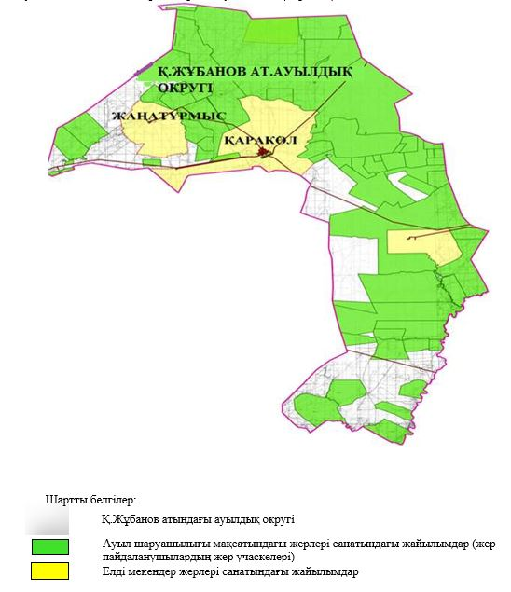

**2. Жеке ауланың** **ауыл** **шаруашылығы** **жануарларын** **жаю** **жөніндегі** **халықтың** **мұқтажына** **арналған** **жайылымдарды, оның** **ішінде** **жайылымдардың, оның** **ішінде** **жеке** **ауланың** **ауыл** **шаруашылығы** **жануарларын** **жаю** **жөніндегі** **халықтың** **мұқтажына** **арналған** **қоғамдық** **жайылымдардың** **шекаралары мен алаңдары** **көрсетілетін** **қоғамдық** **жайылымдарды** **белгілейтін Схема (карта)**

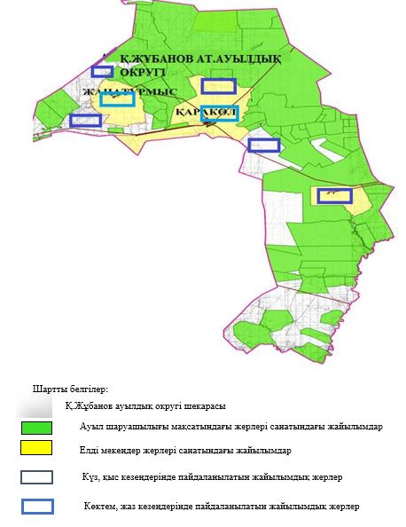

**3. Жайылымдарды** **геоботаникалық** **зерттеу** **негізінде** **ұсынылатын** **жайылым** **айналымдарының** **схемалары** **көрсетілетін** **жайылым** **айналымдарының** **ұсынылатын** **схемалары** **көрсетілген Схема (карта)**

|  |  |  |  |  |
| --- | --- | --- | --- | --- |
| жылдар | 1 қамау көктем | 2 қамау көктем-жаз | 3 қамау көктем-жаз-күз | 4 қамау күз |
| 2025 | көктемгі-жазғы маусым 1 | Жазғы маусым 2 | Күзгі маусым 3 | демалу |
| 2026 | демалу | көктемгі-жазғы маусым 1 | Жазғы маусым 2 | Күзгі маусым 3 |
| 2027 | көктемгі-жазғы маусым 1 | Летний период 2 | Күзгі маусым 3 | демалу |
| 2028 | демалу | көктемгі-жазғы маусым 1 | Жазғы маусым 2 | Күзгі маусым 3 |
| 2029 | көктемгі-жазғы маусым 1 | Жазғы маусым 2 | Күзгі маусым 3 | демалу |

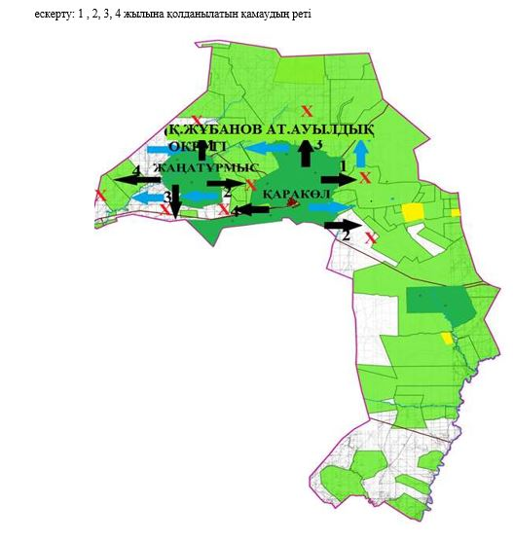



**4. Ауыл шаруашылығы** **жануарларын** **айдауға** **арналған** **сервитуттарды, мал айдау** **трассаларын** **және** **жайылымдық** **инфрақұрылымның** **өзге де объектілерін, сондай-ақ** **ауыл** **шаруашылығы** **жануарларын** **айдауға** **арналған** **сервитуттар, мал айдау** **трассалары, жайылымдық** **инфрақұрылым** **объектілері, мал қорымдарының (биометриялық** **шұңқырлардың) орналасқан жері** **көрсетілетін мал қорымдарын (биометриялық** **шұңқырларды) белгілейтін Схема (карта)**

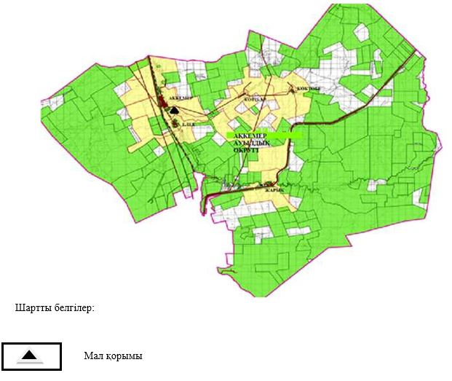

**5. Жайылым** **пайдаланушыларға** **жер** **пайдалануға** **берілуі** **мүмкін** **жайылымдарды** **белгілейтін Схема (карта)**

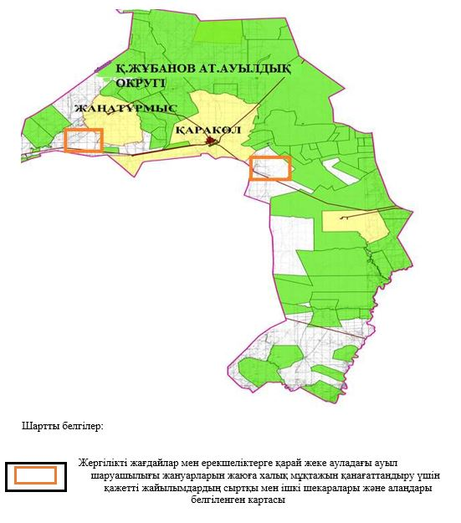

**7. Жайылым** **пайдаланушылардың су тұтыну** **нормасына сәйкес жасалған су көздеріне (көлдерге, өзендерге, тоғандарға, апандарға, суару** **немесе** **суландыру** **арналарына, құбырлы** **немесе шахта құдықтарына) қол** **жеткізу** **схемасы**

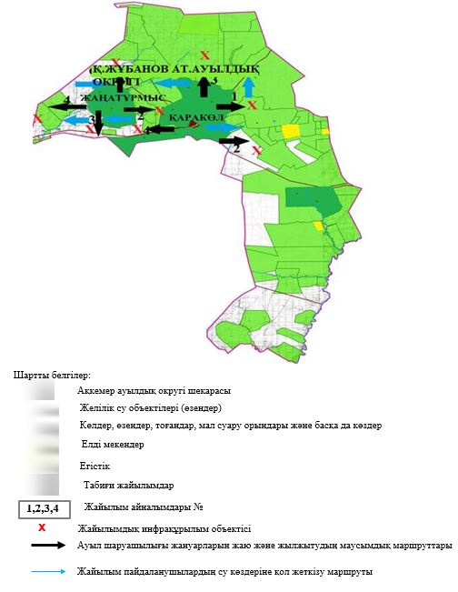

**8. Ауыл, ауылдық округ жанында орналасқан жайылымдармен** **қамтамасыз** **етілмеген** **жеке** **және (немесе) заңды** **тұлғалардың** **шалғайдағы** **жайылымдарында** **ауыл** **шаруашылығы** **жануарларының мал басын** **орналастыру** **схемасы**

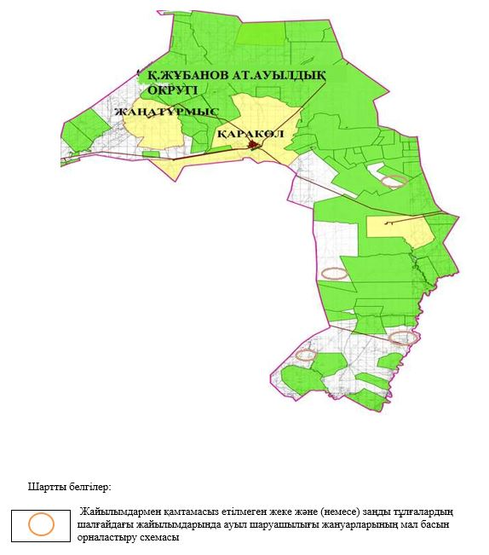

**9. Ауылда, ауылдық округ маңында орналасқан жайылымдармен** **қамтамасыз** **етілмеген** **жеке** **және (немесе) заңды** **тұлғалардың** **ауыл** **шаруашылығы** **жануарларының мал басын** **шалғайдағы** **жайылымдарға** **орналастыру** **схемасы**

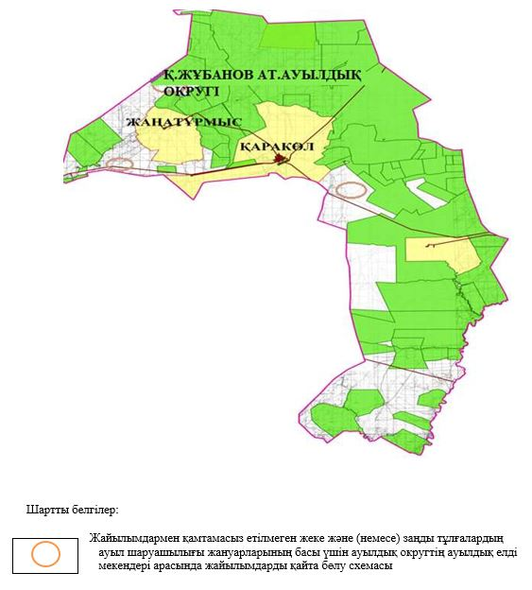

|  |  |
| --- | --- |
|  | Мұғалжар аудандық  мәслихатының 2025 жылғы  16 шілдедегі № 421 шешіміне  7 қосымша |

**Құмсай ауылдық округінде жайылымдарды басқару және оларды пайдалану жөніндегі 2025-2029 жылдарға арналған жоспар**

      Осы жайылымдарды басқару және оларды пайдалану жөніндегі жоспар (бұдан әрі-жоспар) "Жайылымдар туралы" Қазақстан Республикасы Заңының 6 – бабының 4-1) тармақшасына (бұдан әрі-Заң), "мемлекеттік статистика туралы" Қазақстан Республикасы Заңының 16-бабы 3-тармағының 2) тармақшасына, Қазақстан Республикасы Ауыл шаруашылығы министрінің 29 шілдедегі бұйрығына сәйкес әзірленді 2024 жылғы № 263 "жайылымдарды басқару және оларды пайдалану жөніндегі үлгілік жоспарды бекіту туралы" (Нормативтік құқықтық актілерді мемлекеттік тіркеу тізілімінде № 34831 болып тіркелген).

      Жоспар жайылымдарды ұтымды пайдалану, жемшөпке қажеттілікті тұрақты қамтамасыз ету және жайылымдардың тозуы процестерін болғызбау мақсатында қабылданады.

      Жоспарды әзірлеген кезде мыналар ескеріледі:

      1) осы Жоспарға 1-қосымшаға сәйкес нысан бойынша өңірдің жер балансының және мемлекеттік жер кадастрының ақпараттық жүйесінің деректері.

      2) осы Жоспарға 2-қосымшаға сәйкес нысан бойынша жайылымдарды геоботаникалық зерттеп-қарау мәліметтері.

      3) Қазақстан Республикасы Ауыл шаруашылығы министрінің 2020 жылғы 3 ақпандағы № 35 бұйрығымен (Нормативтік құқықтық актілерді мемлекеттік тіркеу тізілімінде № 19987 болып тіркелген) бекітілген Мал қорымдарының (биотермиялық шұңқырлардың) тізілімін жүргізу қағидаларына сәйкес қалыптастырылған мал қорымдары (биометриялық шұңқырлар) туралы мәліметтер;

      4) осы Жоспарға 3-қосымшаға сәйкес нысан бойынша жайылымдық инфрақұрылым объектілері туралы және ауыл шаруашылығы жануарларын айдап өтуге арналған сервитуттар туралы мәліметтер.

      5) осы Жоспарға 4-қосымшаның 1-кестесіне сәйкес нысан бойынша ауыл шаруашылығы жануарларының иелерін көрсете отырып, оларды сәйкестендіру дерекқорынан алынған ауыл шаруашылығы жануарлары басының саны туралы деректер;

      6) осы Жоспарға 4-қосымшаның 2-кестесіне сәйкес нысан бойынша ауыл шаруашылығы жануарларының түрлері мен жыныстық жас топтары бойынша қалыптастырылған үйірлердің, отарлардың, табындардың саны туралы деректер.

      7) осы Жоспарға 4-қосымшаның 3-кестесіне сәйкес нысан бойынша шалғайдағы жайылымдарда жаю үшін ауыл шаруашылығы жануарлары басының саны туралы мәліметтер.

      8) екпе және аридтік жайылымдарда, орман, су қорлары мен ерекше қорғалатын табиғи аумақтар жерлерінде ауыл шаруашылығы жануарларын жаю ерекшеліктері туралы деректер.

      9) осы Жоспарға 5-қосымшаға сәйкес нысан бойынша ұсынылатын жайылым айналымдарының схемалары;

      10) мал шаруашылығы және өсімдік шаруашылығы статистикасы бойынша ресми статистикалық ақпарат.

      Жоспарда мынадай қосымшалар қамтылған:

      1) әкімшілік-аумақтық бірлік аумағында жайылымдардың жер санаттары бөлінісінде орналасу схемасы (картасы), онда жайылымдардың шекаралары, алаңдары мен түрлері, оның ішінде шалғайдағы, маусымдық, құрғақ және екпе жайылымдар, жер учаскесіне құқық белгілейтін және сәйкестендіру құжаттарының негізінде олардың меншік иелері немесе жер пайдаланушылар туралы мәліметтер көрсетіледі;

      2) жеке ауладағы ауыл шаруашылығы жануарларын жаю бойынша халықтың мұқтаждығына арналған жайылымдар, оның ішінде қоғамдық жайылымдар белгіленген схема (карта), онда жеке ауладағы ауыл шаруашылығы жануарларын жаю бойынша халықтың мұқтаждығына арналған жайылымдардың, оның ішінде қоғамдық жайылымдардың шекаралары мен алаңдары көрсетіледі;

      3) ұсынылатын жайылым айналымдарының схемалары көрсетілген схема (карта), онда жайылымдарды геоботаникалық зерттеп-қарау негізінде ұсынылатын жайылым айналымдарының схемалары көрсетіледі;

      4) ауыл шаруашылығы жануарларын айдауға арналған сервитуттар, мал айдайтын трассалар және жайылымдық инфрақұрылымның өзге де объектілері, сондай-ақ мал қорымдары (биометриялық шұңқырлар) белгіленетін схема (карта), онда ауыл шаруашылығы жануарларын айдауға арналған сервитуттар, мал айдайтын трассалар, жайылымдық инфрақұрылым объектілері, мал қорымдарының (биометриялық шұңқырлардың) орналасқан жері көрсетіледі;

      5) жайылымды пайдаланушыларға жер пайдалануға берілуі мүмкін жайылымдар белгіленген схема (карта).

      6) халықтың жеке ауласындағы ауыл шаруашылығы жануарларын жаю жөніндегі мұқтаждықтарын қанағаттандыру мақсатында резервке алынуға жататын жайылымдарды белгілейтін схема (карта), онда жеке ауланың ауыл шаруашылығы жануарларын жаю жөніндегі халықтың мұқтаждықтарын қанағаттандыру мақсатында резервке алынуға жататын жайылымдардың шекаралары мен алаңдары көрсетіледі.

      7) суды тұтыну нормасына сәйкес жасалған су көздеріне (көлдерге, өзендерге, тоғандарға, қазандарға, суару немесе суландыру каналдарына, құбырлы немесе шахта құдықтарына) қол жеткізу схемасы, онда жануарлардың су көздеріне қарай жүріп-тұру маршруттары көрсетіледі.

      8) ауыл шаруашылығы жануарларының басын шалғайдағы жайылымдарға орналастыру схемасы, онда ауыл шаруашылығы жануарларының басын орналастыруға арналған шалғайдағы жайылымдардың шекаралары мен алаңдары көрсетіледі;

      9) ауылдық округке кіретін ауылдық елді мекендер арасында жайылымдарды жобалық бөлу (қайта бөлу), онда жайылымдармен қамтамасыз етілмеген жеке және заңды тұлғалардың ауыл шаруашылығы жануарларының басы үшін ауылдық округтің ауылдық елді мекендері арасында жайылымдарды бөлу (қайта бөлу) схемасы көрсетіледі;

      10) тиісті әкімшілік-аумақтық бірлікте жайылымдарды ұтымды пайдалану үшін қажетті талаптар:

      "Жайылымдардың жалпы алаңына түсетін жүктеменің шекті рұқсат етілетін нормасын бекіту туралы" Қазақстан Республикасы Ауыл шаруашылығы министрінің 2015 жылғы 14 сәуірдегі № 3-3/332 бұйрығына (Нормативтік құқықтық актілерді мемлекеттік тіркеу тізілімінде № 11064 болып тіркелген) сәйкес жайылымдардың жалпы алаңына түсетін жүктеменің шекті рұқсат етілетін нормасын сақтау;

      жайылым айналымын және суды пайдалану көздерін ескере отырып жайылымдарды пайдалану;

      жайылым алаңдарын жекеленген өріс учаскелеріне бөлу;

      жайылым учаскелерін жыл маусымдары бойынша кеңістікте және уақытпен (маусым, жыл ішінде) кезектестіру;

      жайылым айналымы учаскелерінің бірін жайылымсыз және ауыл шаруашылығы жануарларынсыз жыл сайын қалдыру.

|  |  |
| --- | --- |
|  | Құмсай ауылдық округінде  жайылымдарды басқару және  оларды пайдалану жөніндегі  2025-2029 жылдарға арналған  жоспарға 1 қосымша |

**Өңірдің жер балансының және мемлекеттік жер кадастрының ақпараттық жүйесінің деректері 1-кесте. Құмсай ауылдық округінің жер санаттары бойынша жайылымдарды бөлу, гектар**

|  |  |  |  |
| --- | --- | --- | --- |
| Ауылдық округ атауы | Әкімшілік-аумақтық объектілер жіктеуішінің коды | Жерлің санаттары | |
| ауыл шаруашылығы мақсатындағы | елді мекендердің |
| 1 | 2 | 3 | 4 |
| Құмсай ауылдық округі | 154855000 | 123355 | 27970 |

      Кестенің жалғасы

|  |  |  |  |  |  |
| --- | --- | --- | --- | --- | --- |
| Жерлің санаттары | | | | | жерлер жиыны |
| өнеркәсіп, көлік және өзге де ауыл шаруашылығы мақсатындағы емес | ерекше қорғалатын табиғи аумақтардың | орман қорының | су қорының | босалқы жер |
| 5 | 6 | 7 | 8 | 9 | 10 |
| 0 | 0 | 0 | 0 | 36627 | 187952 |

      Әкімшілік-аумақтық бөлініс бойынша Құмсай ауылдық округінде 1 ауылдық елді мекен бар. Құмсай ауылдық округі аумағының жалпы ауданы 187952 гектар. Санаттар бойынша жерлер:ауыл шаруашылығы мақсатындағы жерлер - 123355 гектар; елді мекендердің жерлері – 27970 гектар, босалқы жер 36627 гектар болып бөлінеді. Ерекше қорғалатын табиғи аумақтардың, орман қорының, су қорының жерлері жоқ.

**2-кесте. Елді мекеннің жайылымдарын бөлу, гектар**

|  |  |  |  |  |
| --- | --- | --- | --- | --- |
| №р/с | Ауылдық округ атауы | Әкімшілік-аумақтық объектілер жіктеуішінің коды | елді мекеннің атауы | Жайылымдардың жалпы алаңы, гектар |
| 1 | 2 | 3 | 4 | 5 |
|  | Құмсай ауылдық округ | 154855000 | Құмсай | 27551 |

      Кестенің жалғасы

|  |  |  |  |  |  |
| --- | --- | --- | --- | --- | --- |
| Жайылым алаңы мен түрлері | | | | | |
| жеке ауладағы ауыл шаруашылығы жануарларын жаю бойынша халық мұқтажын қанағаттандыруға арналған, гектар | көпшілік пайдаланатын, мың гектар | шалғайдағы, гектар | маусымдық, гектар | аридтік, гектар | екпе жайылымдар, гектар |
| 6 | 7 | 8 | 9 | 10 | 11 |
| 27551 | 27551 | 0 | 0 | 0 | 0 |

      Құмсай ауылдық округінің аумағында шалғайдағы, маусымдық, аридтік және екпе жайылымдар жоқ. Округте 29 шаруа қожалығы жұмыс істейді, оларға 121934 гектар жайылым бекітілген.

**3-кесте. Жер учаскесіне құқық белгілейтін және сәйкестендіру құжаттары негізінде меншік иелері мен жер пайдаланушылар туралы мәліметтер**

|  |  |  |  |  |
| --- | --- | --- | --- | --- |
| р/с № | Меншік иелерінің, жер пайдаланушылардың атауы | Бизнес сәйкестендіру нөмірі/жеке сәйкестендіру нөмірі | Жер учаскесінің кадастрлық нөмірі | Жайылымдар алаңы, мың гектар |
| 1 | 2 | 3 | 4 | 5 |
| 1 | "Мейрбек" ш/қ | 040764024931 | 02-027-026-006 | 1,010 |
|  | "Мейрбек" ш/қ | 040764024931 | 02-027-026-046 | 0,679 |
|  | "Мейрбек" ш/қ | 040764024931 | 02-027-026-059 | 4,999 |
| 2 | "Айдын" ш/қ | 050264031462 | 02-027-028-001 | 0,300 |
|  | "Айдын" ш/қ | 050264031462 | 02-027-026-011 | 0,400 |
| 3 | "Оразғали" ш/қ | 690425301338 | 02-027-026-008 | 0,894 |
|  | "Оразғали" ш/қ | 690425301338 | 02-027-026-053 | 2,443 |
| 4 | "Жұмағұл" ш/қ | 041164024992 | 02-027-026-010 | 0,580 |
| 5 | "Ен-Бек-Тау" ш/қ | 050264033607 | 02-027-026-009 | 1,154 |
| 6 | "Салим" ш/қ | 050964022677 | 02-027-026-012 | 0,320 |
| 7 | "Мейржан" ш/қ | 050764021245 | 02-027-026-017 | 1,410 |
|  | "Мейржан" ш/қ | 050764021245 | 02-027-026-029 | 1,981 |
|  | "Мейржан" ш/қ | 050764021245 | 02-027-026-055 | 9,990 |
|  | "Мейржан" ш/қ | 050764021245 | 02-027-026-078 | 9,185 |
| 8 | "Мерген" ш/қ | 130564012523 | 02-027-026-030 | 1,437 |
|  | "Мерген" ш/қ | 130564012523 | 02-027-026-060 | 2,924 |
|  | "Мерген" ш/қ | 130564012523 | 02-027-026 | 1,996 |
| 9 | "Қайыңдыбұлақ" ш/қ | 141064012778 | 02-027-026-033 | 10,072 |
|  | "Қайыңдыбұлақ" ш/қ | 141064012778 | 02-027-026-070 | 5,585 |
|  | "Қайыңдыбұлақ" ш/қ | 141064012778 | 02-027-026-075 | 4,993 |
| 10 | "Ақтасты" ш/қ | 040664004578 | 02-027-026-034 | 2,217 |
| 11 | "Иманқара" ш/қ | 141264015630 | 02-027-026-036 | 0,698 |
|  | "Иманқара" ш/қ | 141264015630 | 02-027-026-073 | 1,197 |
| 12 | "Бейбарыс-А" ш/қ | 150864015027 | 02-027-026-039 | 2,995 |
| 13 | "ШынАли" ш/қ | 810628301913 | 02-027-026-040 | 3,325 |
| 14 | "Восток" ш/қ | 590912300792 | 02-027-026-041 | 0,998 |
| 15 | "Нұржан" ш/қ | 160564002690 | 02-027-026-044 | 2,112 |
| 16 | "Мейрлан" ш/қ | 650117300655 | 02-027-026-047 | 0,499 |
|  | "Мейрлан" ш/қ | 650117300655 | 02-027-026-071 | 0,127 |
| 17 | "Сұлтан" ш/қ | 830226301892 | 02-027-026-050 | 1,493 |
| 18 | "Жарқымбай" ш/қ | 721011301972 | 02-027-026-054 | 4 |
| 19 | "Амирок-К" ш/қ | 180864009305 | 02-027-026-052 | 1,199 |
|  | "Амирок-К" ш/қ | 180864009305 | 02-027-026-064 | 5,054 |
|  | "Амирок-К" ш/қ | 180864009305 | 02-027- |  |
| 20 | "Бекзат" ш/қ | 710518301508 | 02-027-026-057 | 0,799 |
| 21 | "Ақмырза" ш/қ | 780106303399 | 02-027-026-056 | 1,995 |
|  | "Ақмырза" ш/қ | 780106303399 | 02-027-026-065 | 1,497 |
| 22 | "Дастан" ш/қ | 780906303407 | 02-027-026-061 | 1,999 |
| 23 | "Нұр" ш/қ | 760602301474 | 02-027-026-062 | 2,997 |
| 24 | "Аманжол" ш/қ | 900401302222 | 02-027-026-063 | 5,993 |
| 25 | "Дәулет" ш/қ | 880409301935 | 02-027-026-074 | 0,822 |
| 26 | "Құлагер-Н" ш/қ | 750103300868 | 02-027-026 | 3,149 |
|  | "Құлагер-Н" ш/қ | 750103300868 | 02-027-026-081 | 3,913 |
| 27 | "Байторы" щ/қ | 721221301230 | 02-027-026-079 | 5,823 |
| 28 | "Ибрагим" ш/қ | 770403301890 | 02-027-026-080 | 0,484 |
| 29 | "Нұрислам" ш/қ | 630310300762 | 02-027-026-080 | 4,197 |
|  | жиыны |  |  | 121,934 |

      Ескерту: аббревиатуралардың транскрипциясы: ш / қ – шаруа қожалығы;

      Ауылдық округ аумағындағы ауыл шаруашылығы жануарларының саны: ірі қара мал-1210; қой мен ешкі – 2700 және жылқы-210 бас.

      Құмсай ауылында: ірі қара мал – 1210; қой мен ешкі – 2700, жылқы- 210 бас.

      Ауылдық округтің жайылымдық жемшөптерінің қоректік коэффициенті 0,28 жем шөп бірлігіне дейін болады. Бұл 100 кг жайылымдық жемде табиғи ылғалдылықта 28-ге дейін жем бірлігі бар дегенді білдіреді. Жайылымдық жемшөптің осындай қоректік коэффициентімен тәулігіне: ірі қара мал -32 кг; ұсақ мал -6,4 кг; жылқы – 35,7 кг; жайылым кезеңінде 240 күн: ірі қара мал -7680 кг; ұсақ мал -1536 кг; жылқы-8568 кг мал азығы қажет. Өнімділігі 1020 кг/га және жайылымдық жемнің коректік коэффициенті 0,28 жем. Мал жаю жүктемесі: ІҚМ-7,7; ұсақ мал-1,5 және жылқы-бір басына 8,4 гектар.

**4-кесте. Жайылымдарды бөлу**

|  |  |  |  |  |  |
| --- | --- | --- | --- | --- | --- |
| № п/п | Ауылдық округ атауы | Әкімшілік-аумақтық объектілер жіктеуішінің коды | Елді мекен атауы | Ауыл шаруашылығы жануарлары үшін қажетті жайылым алаңы, гектар | |
| Ірі қара мал | Ұсақ мал |
| 1 | 2 | 3 | 4 | 5 | 6 |
| 1 | Құмсай ауылдық округі | 154855000 | Құмсай | 9317 | 4050 |

      Кестенің жалғасы

|  |  |  |  |
| --- | --- | --- | --- |
| Ауыл шаруашылығы жануарлары үшін қажетті жайылым алаңы, гектар | | Көпшілік пайдаланатын жайылымдардың алаңы, гектар | Шалғайдағы жайылымдар алаңы, гектар |
| жылқылар | түйелер |
| 7 | 8 | 9 | 10 |
| 1764 | 0 | 27551 | 0 |

      Ауыл шаруашылығы жануарларын жаю үшін 15 131 га қажет.

      Ірі қара мал – 1210; қой мен ешкі - 2700 және жылқы – 210 бас қоғамдық жайылымдарда жайылады, ауданы 27551 гектар, алыстағы жайылымдарда 0 Бас жайылады, ауданы 0 мың гектар.

      Құмсай ауылдық округінің қоғамдық жайылым алаңы жайылатын малға жайылымдық жемге деген қажеттілікті қамтамасыз етеді.

**5-кесте. Қажетті қосымша жайылымдар**

|  |  |  |  |
| --- | --- | --- | --- |
| р/с № | Босалқы жерлерден қажет етілетін қосымша жайылымдар, мың гектар | Қосымша берілетін жайылымдар | |
| жайылым пайдаланушыларға жер пайдалануға берілуі мүмкін жайылымдар, мың гектар | жеке ауладағы ауыл шаруашылығы жануарларын жаю бойынша халық мұқтажын қанағаттандыру мақсатында резервке қойылуға тиіс жайылымдар, мың гектар |
| 1 | 2 | 3 | 4 |

|  |  |
| --- | --- |
|  | Құмсай ауылдық округінде  жайылымдарды басқару және  оларды пайдалану жөніндегі  2025-2029 жылдарға арналған  жоспарға 2 қосымша |

**Жайылымдарды геоботаникалық зерттеп-қарау мәліметтері**

|  |  |  |  |  |  |
| --- | --- | --- | --- | --- | --- |
| Табиғи азықтық алқаптардың жіктемесі бойынша және түсініксөз бойынша шифрлар, күні | Контурлар мен сипаттамалар нөмірі (жақша ішінде) | Табиғи азықтық алқаптар типтерінің (айырмаларының, түрлендірулерінің) жер бедеріне топыраққа байланыстырылған атауы. Басқа жерлер мен алқаптардың атауы | Алқап түрі | Контурдағы пайыздық қатынас | Алаңы, мың гектар |
| 1 | 2 | 3 | 4 | 5 | 6 |
| Құмсайауылдық округі | 11,17,20 | Селеулі- бетегелі -әртүрлі шөптер және жусанды, бұталы өсімдіктері бар дала жайылымдары | Жазық жайылымдар мен шабындықтар | Селеулі –бетегелі – 60%  Әртүрлі шөптер –40% | 27,5 |

      кестенің жалғасы

|  |  |  |  |  |  |  |  |
| --- | --- | --- | --- | --- | --- | --- | --- |
| Заманауи пайдаланылуы | Жалпы түсімділік, гектарына центнерден (зерттеп-қарау жылы) | Орташа жыл ішінде желінетін өсімдіктердің түсімділігі: құрғақ массаның гектарына центнерден, азық бірлігінің гектарына центнерден, қорытылатын протеиннің гектарына килограмм | | | | | |
| маусымдар бойынша жайылымдық азық | | | | | |
| шабындық | шабылатын жайылым | көктем | жаз | күз | қыс |
| 7 | 8 | 9 | 10 | 11 | 12 | 13 | 14 |
| Жыл бойы | 10,5 | - | - | 8,8 | 9,3 | 10,1 | 5,1 |

      Кестенің жалғасы

|  |  |  |  |
| --- | --- | --- | --- |
| Контур бойынша есептелген түсімділік: құрғақ массаның гектарына центнерден (алымы), азық бірлігінің гектарына центнерден (бөлгіш) | Контур бойынша азық қоры құрғақ массаның гектарына центнерден (алымы), азық бірлігінің гектарына центнерден (бөлгіш) | Дақылдық-техникалық жай-күй, дәрілік өсімдіктердің бар-жоғы | Пайдалану бойынша ұсыныстар, малдың түрі. Жақсарту жөнінде ұсынылған шаралар |
| 15 | 16 | 17 | 18 |
| 8,3  2324 | 228673  64028 | қанағаттанарлық | Ұсақ және ірі қара мал және жылқы үшін учаскелерді ауыстырып қолдау |

**Жайылымдарды** **геоботаникалық** **зерттеу** **мәліметтері**

      Географиялық орналасуы

      Құмсай - Қазақстанның Ақтөбе облысы Мұғалжар ауданындағы ауыл. Құмсай ауылдық округінің әкімшілік орталығы. Қандыағаш қаласының орталығынан оңтүстік-шығысқа қарай 65 шақырым жерде орналасқан.

      Климаты

      Ауылдық округтің климаты құрғақ дала аймағына жатады, қысы ұзақ қатал, қысқа ыстық жазда, қыс пен жаздың температурасының күрт қарама-қайшылықтарымен, жылдық жауын-шашынның аздығымен, құрғақшылықпен сипатталады.

      Топырақ

      Топырақ негізінен қоңыр және қызыл қоңыр, гумусы аз. Геоботаникалық зерттеу нәтижесінде жайылымдардың мынадай түрлері анықталды: әртүрлі, селеулі-бетегелі жусанды және бетегелі-жусанды, тобылғы-қараған бұталы өсімдіктер. Шөптерде: жусан, бұйырғын, тасбұйырғын, күйреуік, изен, шөгінді, блюграсс, бетеге, камфоросма, қауырсынды шөп, екпе шөп, ши, тамарикс, шабындық, көкпек, бидай шөптері, вострец, астрагал, тобылғы, қараған, шабындық кездеседі. Ауылдық округ жайылымдарының жалпы проективті жабыны жалпы алаңның 60% құрайды. Қыша, квиноа, адыраспан, ошаған, сафора сияқты шөптердің 3% - от улы және зиянды өсімдіктердің болуы. Бұл жайылымдардың потенциалды өнімділігі табиғи ылғалдылықта 10,5 ц/га дейін болды.

      Мал қорымдары (биометриялық шұңқырлар) туралы мәліметтер

      Ауылдық округте бір мал қорымы бар.

|  |  |
| --- | --- |
|  | Құмсай ауылдық округінде  жайылымдарды басқару және  оларды пайдалану жөніндегі  2025-2029 жылдарға арналған  жоспарға 3 қосымша |

**Жайылымдық инфрақұрылым объектілері туралы және ауыл шаруашылығы жануарларын айдап өтуге арналған сервитуттар туралы мәліметтер**

|  |  |  |  |  |  |
| --- | --- | --- | --- | --- | --- |
| р/с № | Жайылымдық инфрақұрылым объектілері | Жұмыс істеп тұрған жайылымдық инфрақұрылым объектілерінің саны, бірлік | Құрылысты (реконструкцияны) талап ететін, бірліктер | Ұзындығы, километр | Алаңы, мың шаршы метр |
| 1 | 2 | 3 | 4 | 5 | 6 |
| 1. | Суландыру құрылысжайлары (ұңғымалар, құбырлы және шахталы құдықтар, апандар) |  |  |  |  |
| 2. | Құрылысжайлар, көпірлер, жолдар | 1 |  | 0,1 | 0,1 |
| 3. | Мал айдайтын жолдар, малды аялдатуға арналған алаңдар мен суат алаңдары |  |  |  |  |
| 4. | Қойларды тоғытуға арналған ыдыстар, қоралар және қоршалған жерлер, жайылымдардың қоршаулары, шарбақтар (оның ішінде электрлі шарбақтар), ауыл шаруашылығы жануарларын қоршап-бөлшектеп жаюға арналған қашалар |  |  |  |  |
| 5. | Ауыл шаруашылығы жануарларын ветеринариялық емдеуге арналған өткелектер | 1 |  |  | 0,025 |
| 6. | Электр және жылу энергиясымен қамтамасыз етуге арналған құрылысжайлар мен объектілер, жаңартылатын және баламалы энергия көздері пайдаланылатын объектілер |  |  |  |  |
| 7. | Сумен жабдықтау объектілері және тіршілікті қамтамасыз етудің басқа да түрлері, персоналдың маусымдық тұруына арналған құрылысжайлар және жайылымдарды күтіп-ұстау мен пайдалану үшін қажетті өзге де мүлік |  |  |  |  |

|  |  |
| --- | --- |
|  | Құмсай ауылдық округінде  жайылымдарды басқару және  оларды пайдалану жөніндегі  2025-2029 жылдарға арналған  жоспарға 4 қосымша |

**1 –кесте. Ауыл шаруашылығы жануарларының иелерін көрсете отырып, олардың саны туралы деректер**

|  |  |  |  |  |
| --- | --- | --- | --- | --- |
| р/с № | Әкімшілік-аумақтық объектілердің жіктеуіші бойынша кенттің, ауылдың, ауылдық округтің коды | Кенттің, ауылдың, ауылдық округтің атауы | Иесінің типі | Иесінің бизнес сәйкестендіру нөмірі/ жеке сәйкестендіру нөмірі |
| 1 | 2 | 3 | 4 | 5 |
| 1 | 154855000 | Құмсай ауылдық округі | "Мейрбек" ш/қ | 040764024931 |
| 2 | 154855000 | Құмсай ауылдық округі | "Айдын" ш/қ | 050264031462 |
| 3 | 154855000 | Құмсай ауылдық округі | "Оразғали" ш/қ | 690425301338 |
| 4 | 154855000 | Құмсай ауылдық округі | "Жұмағұл" ш/қ | 041164024992 |
| 5 | 154855000 | Құмсай ауылдық округі | "Ең-Бек-Тау" ш/қ | 050264033607 |
| 6 | 154855000 | Құмсай ауылдық округі | "Сәлім" ш/қ | 050964022677 |
| 7 | 154855000 | Құмсай ауылдық округі | "Мейіржан" ш/қ | 050764021245 |
| 8 | 154855000 | Құмсай ауылдық округі | "Мерген" ш/қ | 130564012523 |
| 9 | 154855000 | Құмсай ауылдық округі | "Қайыңдыбұлақ" ш/қ | 141064012778 |
| 10 | 154855000 | Құмсай ауылдық округі | "Ақтасты" ш/қ | 040664004578 |
| 11 | 154855000 | Құмсай ауылдық округі | "Иманқара" ш/қ | 141264015630 |
| 12 | 154855000 | Құмсай ауылдық округі | "Бейбарыс-А" ш/қ | 150864015027 |
| 13 | 154855000 | Құмсай ауылдық округі | "Шын-Али" ш/қ | 810628301913 |
| 14 | 154855000 | Құмсай ауылдық округі | "Восток" ш/қ | 590912300792 |
| 15 | 154855000 | Құмсай ауылдық округі | "Нұржан" ш/қ | 160564002690 |
| 16 | 154855000 | Құмсай ауылдық округі | "Мейрлан" ш/қ | 650117300655 |
| 17 | 154855000 | Құмсай ауылдық округі | "Сұлтан" ш/қ | 830226301892 |
| 18 | 154855000 | Құмсай ауылдық округі | "Жарқымбай" ш/қ | 721011301972 |
| 19 | 154855000 | Құмсай ауылдық округі | "Амирок-К" ш/қ | 180864009305 |
| 20 | 154855000 | Құмсай ауылдық округі | "Бекзат" ш/қ | 710518301508 |
| 21 | 154855000 | Құмсай ауылдық округі | "Ақмырза" ш/қ | 780106303399 |
| 22 | 154855000 | Құмсай ауылдық округі | "Дастан" ш/қ | 780906303407 |
| 23 | 154855000 | Құмсай ауылдық округі | "Нұр" ш/қ | 760602301474 |
| 24 | 154855000 | Құмсай ауылдық округі | "Аманжол" ш/қ | 900401302222 |
| 25 | 154855000 | Құмсай ауылдық округі | "Дәулет" ш/қ | 880409301935 |
| 26 | 154855000 | Құмсай ауылдық округі | "Құлагер-Н" ш/қ | 750103300868 |
| 27 | 154855000 | Құмсай ауылдық округі | "Байторы" ш/қ | 721221301230 |
| 28 | 154855000 | Құмсай ауылдық округі | "Ибрагим" ш/қ | 770403301890 |
| 29 | 154855000 | Құмсай ауылдық округі | "Нұрислам" ш/қ | 630310300762 |

      продолжение таблицы

|  |  |  |  |  |
| --- | --- | --- | --- | --- |
| Жеке тұлғалардың аты, әкесінің аты (бар болса), тегі немесе заңды тұлғалардың атауы | Мал басының саны, бас | | | |
| Ірі қара мал | Ұсақ мал | жылқылар | түйелер |
| 6 | 7 | 8 | 9 | 10 |
| Жумуров Ерболат | 101 | 945 | 0 | 0 |
| Байбулов Мырзагали | 0 | 6 | 5 | 0 |
| Ныгметов Шынболат | 135 | 836 | 98 | 0 |
| Исбусинов Боранғазы | 75 | 62 | 21 | 0 |
| Бурханов Серикбай | 99 | 420 | 58 | 0 |
| Аблаев Мурат | 259 | 643 | 87 | 0 |
| Аблаев Қалдыбай | 503 | 1329 | 687 | 0 |
| Бурханов Есен | 160 | 480 | 57 | 0 |
| Даркулов К | 1271 | 0 | 251 | 0 |
| Жумуров Сейтжан | 0 | 0 | 211 | 0 |
| Жапаров Б | 149 | 726 | 83 | 0 |
| Тулеуов Б | 14 | 0 | 295 | 0 |
| Айнабеков Е | 0 | 0 | 161 | 0 |
| Забиров Станислав | 1 | 0 | 136 | 0 |
| Оспанов Нұрлан | 84 | 110 | 113 | 0 |
| Амандыков Амиржан | 149 | 384 | 63 | 0 |
| Барабусинов Сакен | 0 | 0 | 110 | 0 |
| Бисенов Нурбек | 16 | 0 | 49 | 0 |
| Кулжанов Нурбол | 206 | 894 | 391 | 0 |
| Салихов Асхат | 119 | 392 | 35 | 0 |
| Отаралин Мерген | 102 | 88 | 26 | 0 |
| Бекбулатов Омиргали | 108 | 337 | 58 | 0 |
| Утегенов Бектас | 0 | 0 | 117 | 0 |
| Махамбетов Мербек | 25 | 196 | 22 | 0 |
| Кыдырбеков Берик | 49 | 70 | 12 | 0 |
| Жакишов Нургали | 0 | 0 | 0 | 0 |
| Нариманов Дастан | 0 | 0 | 0 | 0 |
| Ныгметов Оразғали | 111 | 504 | 0 | 0 |
| Ибраев Алдангар | 48 | 53 | 3 | 0 |

**2-кесте. Ауыл шаруашылығы жануарларының түрлері мен жыныстық жас топтары бойынша қалыптастырылған үйірлердің, отарлардың, табындардың саны туралы деректер**

|  |  |  |  |  |  |  |
| --- | --- | --- | --- | --- | --- | --- |
| № п/п | Әкімшілік-аумақтық объектілердің жіктеуіші бойынша кенттің, ауылдың, ауылдық округтің коды | Кенттің, ауылдың, ауылдық округтің атауы | Үйірлердің, отарлардың, табындардың саны | | | |
| Ірі қара мал | | | |
| бұқалар | сиырлар | қашарлар | бұқашықтар |
| 1 | 2 | 3 | 4 | 5 | 6 | 7 |
|  | Итого: | Құмсай | 0 | 8 | 0 | 0 |

      Кестенің жалғасы

|  |  |  |  |  |  |  |
| --- | --- | --- | --- | --- | --- | --- |
| Үйірлердің, отарлардың, табындардың саны | | | | | | |
| Ұсақ мал | | | Жылқылар | | Түйелер | |
| қойлар және ешкілер | төл (тоқтылар, шыбыштар) | төл (еркек тоқтылар , текешіктер) | айғырлар, биелер | төл | түйелер | төл |
| 8 | 9 | 10 | 11 | 12 | 13 | 14 |
| 5 | 0 | 0 | 1 | 0 | 0 | 0 |

**3- кесте. Шалғайдағы жайылымдарда жаю үшін ауыл шаруашылығы жануарлары басының саны туралы мәліметтер**

|  |  |  |  |  |
| --- | --- | --- | --- | --- |
| р/с № | Әкімшілік-аумақтық объектілердің жіктеуіші бойынша кенттің, ауылдың, ауылдық округтің коды | Кенттің, ауылдың, ауылдық округтің атауы | Численность поголовья, голов | |
| Ірі қара мал | |
| жеке ауладағы | ауыл шаруашылығы тауарын өндірушілер |
| 1 | 2 | 3 | 4 | 5 |
|  | Итого: |  |  |  |

      Кестенің жалғасы

|  |  |  |  |  |  |
| --- | --- | --- | --- | --- | --- |
| Численность поголовья, голов | | | | | |
| Ұсақ мал | | Жылқылар | | Түйелер | |
| жеке ауладағы | ауыл шаруашылығы тауарын өндірушілер | жеке ауладағы | ауыл шаруашылығы тауарын өндірушілер | жеке ауладағы | ауыл шаруашылығы тауарын өндірушілер |
| 6 | 7 | 8 | 9 | 10 | 11 |
|  |  |  |  |  |  |

**Екпе және құрғақ жайылымдарда, орман, су қорлары жерлерінде және ерекше қорғалатын табиғи аумақтарда ауыл шаруашылығы жануарларын жаюдың ерекшеліктері туралы деректер**

      Екпе жайылымдар мен аридтік жайылымдарда ауылшаруашылық жануарларын жаю әртүрлі факторлармен, соның ішінде өсімдік жамылғысының түрімен, қоршаған орта жағдайларымен және басқару әдістерімен ерекшеленеді. Өсімдік жамылғысы адам қалыптастыратын екпе жайылымдарда жайылым көбінесе бақыланатын және қарқынды басқарылатын болады, бұл жемшөптің өнімділігі мен сапасын оңтайландыруға мүмкіндік береді. Аридтік жайылымдар, керісінше, аз өсімдіктермен және қатал жағдайлармен сипатталады, бұл тұрақтылықты қамтамасыз ету үшін бейімделгіш жайылым стратегияларын қажет етеді.

|  |  |
| --- | --- |
|  | Құмсай ауылдық округінде  жайылымдарды басқару және  оларды пайдалану жөніндегі  2025-2029 жылдарға арналған  жоспарға 5 қосымша |

**Ұсынылатын жайылым айналымдарының схемалары**

|  |  |  |  |  |
| --- | --- | --- | --- | --- |
| жылдар | Учаскелердің нөмірлері | | | |
| I | II | III | IV |
| бірінші жыл | көктемгі маусым | жазғы маусым | күзгі маусым | демалатын учаске |
| екінші жыл | демалатын учаске | көктемгі маусым | жазғы маусым | күзгі маусым |
| үшінші жыл | күзгі маусым | демалатын учаске | көктемгі маусым | жазғы маусым |
| төртінші жыл | жазғы маусым | күзгі маусым | демалатын учаске | көктемгі маусым |

      Ауылдық округтің жайылымдары маусымдық болып табылады. Түрлік құрамына байланысты маусымдық жайылымдарда мал жаю жемшөптің қоректенуге жарамдылығымен және оның өнімділігін сақтау ұзақтығымен анықталады. Көктемгі жайылымдар эфемерлердің қайта өсуімен қолданылады. Жазда (бидай шөптері, дәнді-шөптер); көктемде (қауырсын шөптері басым шымтезек-жусан, қауырсынды-типті-тар жусан), күзде (жусан-дәнді дақылдар) және қыста (жартылай бұта - солянка). Жайылымдарды оларды қорғау шараларын сақтамай пайдалану көбінесе жайылымдардың тозып кетуіне, әртүрлі дәрежедегі деградацияға әкеледі. Сондай-ақ, қажетті (оңтайлы) маусымда шөпті пайдаланбау 40-70% жем бірлігін және 60-80% ақуызды жоғалтуға әкеледі. Осыған байланысты жыл сайын жаңартылатын ресурстың жоғалуын болдырмау үшін әрбір учаске өз мерзімінде пайдаланылуы тиіс.

**Жайылым** **алаңдарын** **жекелеген** **жайылымдық** **учаскелерге** **бөлу;**

      Әр маусымның (күндердің) жайылым ұзақтығы белгілі бір жылдың шарттарымен анықталады.Жануарларды жаю ауа температурасының +10оС тұрақты көрсеткішіне жеткенде басталуы керек. Жайылым биіктігі 15-20 см қар жамылғысымен аяқталады.

      Ауылдық округтің көктемгі жайылымдары селеулі-жусан, қауырсын-бетегелі жусан типтері басым. Жайылымның ұзақтығы **көктемгі** **жайылымдарда** (сәуір-маусым) – 70 күнді құрайды.

**Жазғы** **жайылымдар** бидай шөптері, дәнді дақылдар мен шөптердің түрлерімен ұсынылған. Жайылымның ұзақтығы (маусым-қыркүйек) 70 күн.

**Күзгі** **жайылымдар** жусан-жарма түрімен ұсынылған. Жайылымның ұзақтығы (қыркүйек-қараша) 70 күн.

**Қысқы** **жайылымдар** бұта-солянка түрімен ұсынылған. Жайылымның ұзақтығы (қараша-желтоқсан) 30 күн.

**Ауыл шаруашылығы** **жануарларының** **орташа** **тәуліктік су тұтынуы:**

      Жазғы уақытта (1 бас малға тәулігіне литр):

      сүтті сиырлар-55;

      қысыр сиырлар-50;

      2 жасқа дейінгі нетели-30;

      6 айға дейінгі бұзаулар-20;

      жатырды емізбейтін жұмысшы жылқылар-50;

      асыл тұқымды жылқылар, емізетін жатырлар-50;

      1,5 жасқа дейінгі құлындар-40;

      7 айға дейінгі құлындар – 10;

      ересек қой-8;

      1 жасқа дейінгі жас қой-3.

      Көктем және күз мезгілінде (1 бас малға тәулігіне литр):

      сүтті сиырлар-45;

      қысыр сиырлар-40;

      2 жасқа дейінгі баспақтар-30;

      6 айға дейінгі бұзаулар-15;

      емізбейтін жұмысшы жылқылар-40;

      асыл тұқымды жылқылар,

      емізетін жатырлар-40;

      1,5 жасқа дейінгі құлындар-30;

      7 айға дейінгі құлындар-6;

      ересек қойлар-5.

      Қыс мезгілінде (1 бас малға тәулігіне литр):

      сүтті сиырлар-35;

      қысыр сиырлар-30;

      2 жасқа дейінгі баспақтар-25;

      6 айға дейінгі бұзаулар-15;

      емізбейтін жұмысшы жылқылар-30;

      асыл тұқымды жылқылар, емізетін жатырлар-30;

      1,5 жасқа дейінгі құлындар – 20;

      ересек қойлар-3.

**Ауылдық** **округке** **кіретін** **ауылдық** **елді** **мекендер** **арасында** **жайылымдарды** **жобалық** **бөлу (қайта** **бөлу), онда** **жайылымдармен** **қамтамасыз** **етілмеген** **жеке** **және** **заңды** **тұлғалардың** **ауыл** **шаруашылығы** **жануарларының басы үшін ауылдық** **округтің** **ауылдық** **елді** **мекендері** **арасында** **жайылымдарды** **бөлу (қайта** **бөлу) схемасы** **көрсетіледі.** Құмсай ауылдық округінің қоғамдық жайылым алаңы жайылымдық жемге деген қажеттілікті қамтамасыз етеді жайылатын мал.

**1. Құқық** **белгілейтін** **құжаттар** **негізінде** **жер** **санаттары, жер** **учаскелерінің** **меншік** **иелері** **және** **жер** **пайдаланушылар** **бөлінісінде** **Құмсай** **ауылдық** **округі** **аумағында** **жайылымдардың** **орналасу** **схемасы (картасы)**

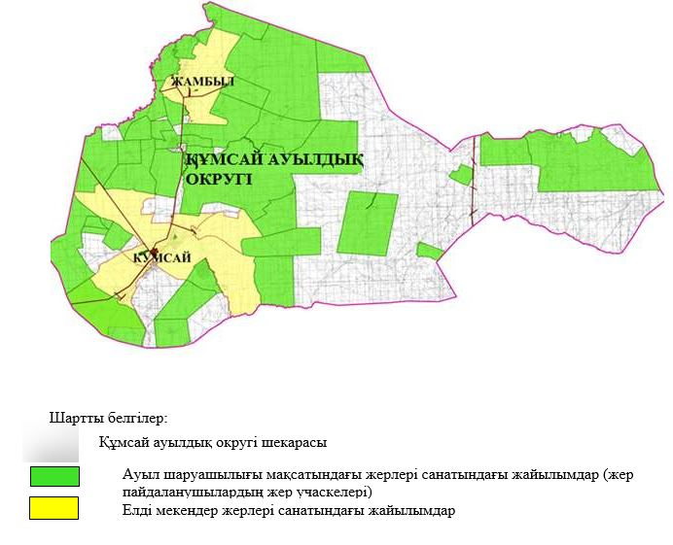

**2. Жеке ауланың** **ауыл** **шаруашылығы** **жануарларын** **жаю** **жөніндегі** **халықтың** **мұқтажына** **арналған** **жайылымдарды, оның** **ішінде** **жайылымдардың, оның** **ішінде** **жеке** **ауланың** **ауыл** **шаруашылығы** **жануарларын** **жаю** **жөніндегі** **халықтың** **мұқтажына** **арналған** **қоғамдық** **жайылымдардың** **шекаралары мен алаңдары** **көрсетілетін** **қоғамдық** **жайылымдарды** **белгілейтін Схема (карта)**

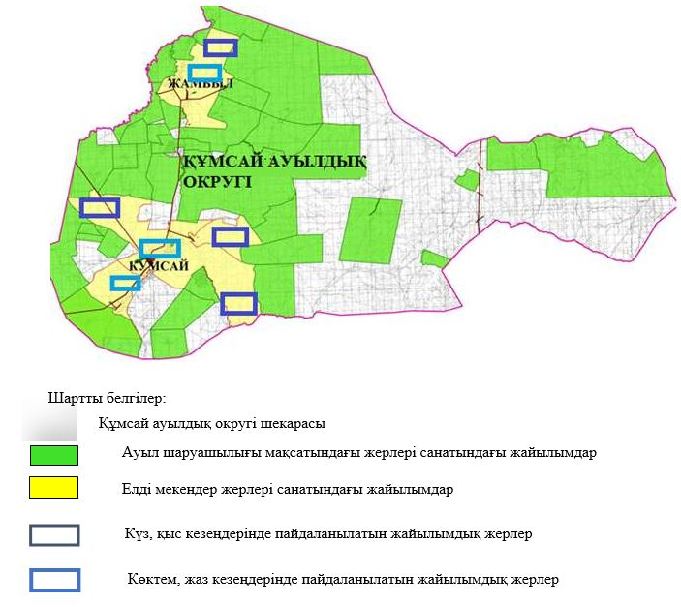

**3. Жайылымдарды** **геоботаникалық** **зерттеу** **негізінде** **ұсынылатын** **жайылым** **айналымдарының** **схемалары** **көрсетілетін** **жайылым** **айналымдарының** **ұсынылатын** **схемалары** **көрсетілген Схема (карта)**

|  |  |  |  |  |
| --- | --- | --- | --- | --- |
| жылдар | 1 қамау көктем | 2 қамау көктем-жаз | 3 қамау көктем-жаз-күз | 4 қамау күз |
| 2025 | көктемгі-жазғы маусым 1 | Жазғы маусым 2 | Күзгі маусым 3 | демалу |
| 2026 | демалу | көктемгі-жазғы маусым 1 | Жазғы маусым 2 | Күзгі маусым 3 |
| 2027 | көктемгі-жазғы маусым 1 | Летний период 2 | Күзгі маусым 3 | демалу |
| 2028 | демалу | көктемгі-жазғы маусым 1 | Жазғы маусым 2 | Күзгі маусым 3 |
| 2029 | көктемгі-жазғы маусым 1 | Жазғы маусым 2 | Күзгі маусым 3 | демалу |

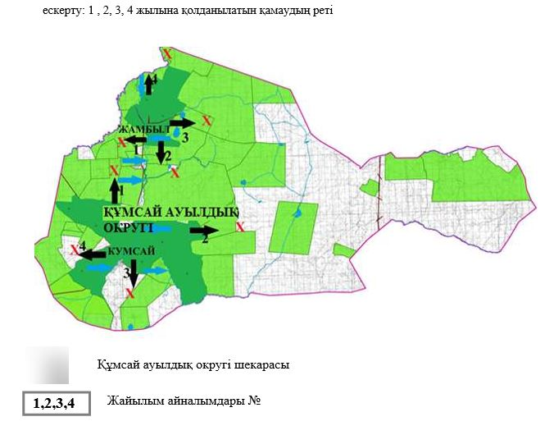

**4. Ауыл шаруашылығы** **жануарларын** **айдауға** **арналған** **сервитуттарды, мал айдау** **трассаларын** **және** **жайылымдық** **инфрақұрылымның** **өзге де объектілерін, сондай-ақ** **ауыл** **шаруашылығы** **жануарларын** **айдауға** **арналған** **сервитуттар, мал айдау** **трассалары, жайылымдық** **инфрақұрылым** **объектілері, мал қорымдарының (биометриялық** **шұңқырлардың) орналасқан жері** **көрсетілетін мал қорымдарын (биометриялық** **шұңқырларды) белгілейтін Схема (карта)**

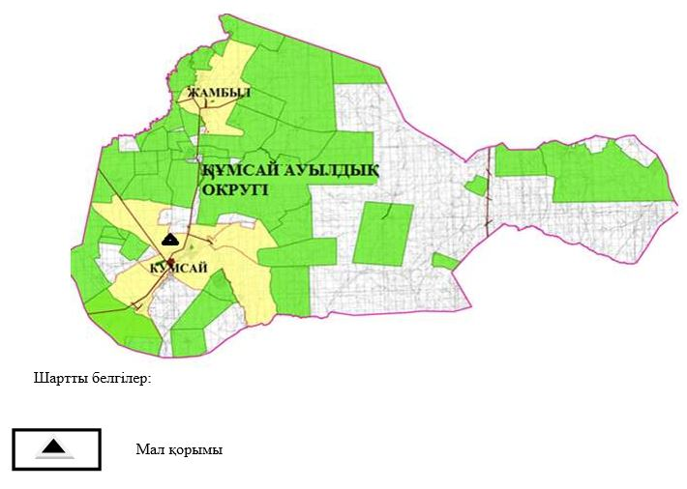

**5. Жайылым** **пайдаланушыларға** **жер** **пайдалануға** **берілуі** **мүмкін** **жайылымдарды** **белгілейтін Схема (карта)**

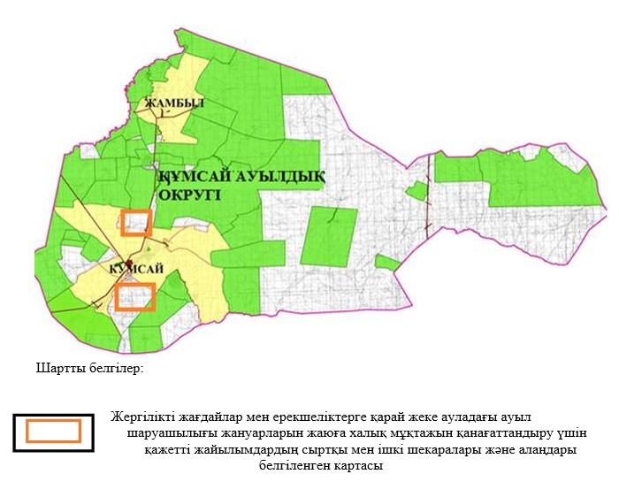

**7. Жайылым** **пайдаланушылардың су тұтыну** **нормасына сәйкес жасалған су көздеріне (көлдерге, өзендерге, тоғандарға, апандарға, суару** **немесе** **суландыру** **арналарына, құбырлы** **немесе шахта құдықтарына) қол** **жеткізу** **схемасы**

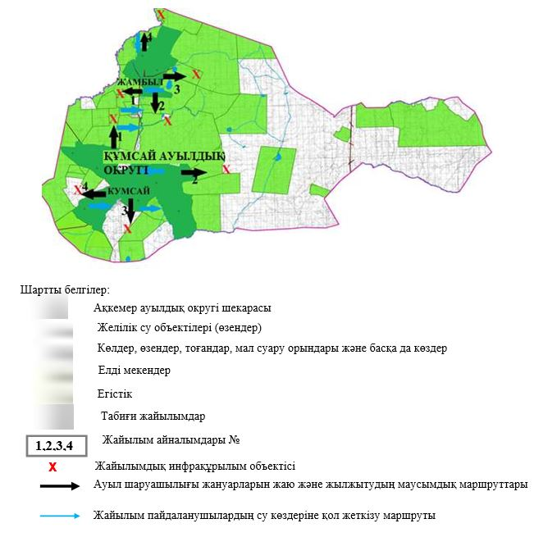

**8. Ауыл, ауылдық округ жанында орналасқан жайылымдармен** **қамтамасыз** **етілмеген** **жеке** **және (немесе) заңды** **тұлғалардың** **шалғайдағы** **жайылымдарында** **ауыл** **шаруашылығы** **жануарларының мал басын** **орналастыру** **схемасы**

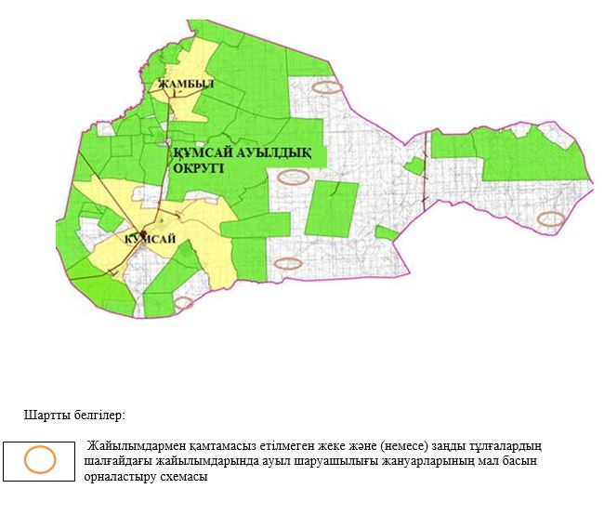

**9. Ауылда, ауылдық округ маңында орналасқан жайылымдармен** **қамтамасыз** **етілмеген** **жеке** **және (немесе) заңды** **тұлғалардың** **ауыл** **шаруашылығы** **жануарларының мал басын** **шалғайдағы** **жайылымдарға** **орналастыру** **схемасы**

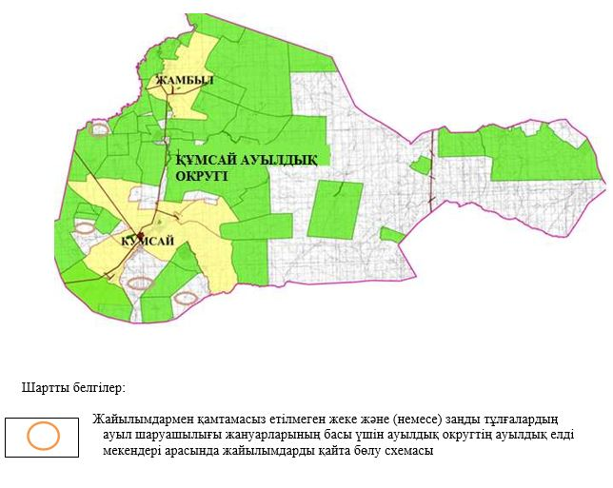

© 2012. Қазақстан Республикасы Әділет министрлігінің «Қазақстан Республикасының Заңнама және құқықтық ақпарат институты» ШЖҚ РМК